אתרי תיירות בתחומי השיפוט   
של הרשויות המקומיות

תקציר

אתרי תיירות (להלן גם אתרים) הם אתרים היסטוריים, אתרי עתיקות, אתרים לאומיים או דתיים ואתרי טבע או תרבות. גורמים שונים**[1]** אחראים להם, ורבים מהם באחריות הרשויות המקומיות. הטיפול בהם מחזק את ענף התיירות, שלפיתוחו נודעת חשיבות רבה מבחינה כלכלית, מבחינה חברתית ומן הבחינה התרבותית. חובותיה וסמכויותיה של רשות מקומית בנוגע לתחזוקת היישוב, כולל אתרי התיירות שבו, מעוגנות במספר חוקים**[2]**.

בנובמבר 2006 פורסם בהזמנת משרד התיירות (להלן - המשרד) ומשרד האוצר דוח חברת Ernst & Young - "Tourism Market Study" (להלן - דוח חברת הייעוץ), והם הודיעו כי הם מאמצים את מסקנותיו. נקבע בו כי רמת התחזוקה של אתרי התיירות בישראל לקויה, והתשתיות הציבוריות שלהם אינן מספקות.

בשנת 2007 פורסם חוזר מנכ"ל משרד התיירות (להלן - חוזר מנכ"ל) שנועד להסדיר את הקצאת המשאבים של המשרד לפיתוח תשתיות תיירותיות ולהבהיר כי לכל פרויקט יצורף הסכם תחזוקה שיחייב את הרשות המקומית לקבל אחריות מלאה עליו.

לפי מסקנות הוועדה הציבורית לבחינת טיב השירות והמוצר התיירותי בישראל (להלן - הוועדה הציבורית) מאפריל 2008, בארץ קיים פוטנציאל תיירות שיווקי שעדיין אינו ממוצה, ורמת השירות, רמת התחזוקה ורמת מרכיבים מסוימים במוצר התיירותי בישראל נופלות מהמקובל בארצות תיירות מתוקנות.

פעולות הביקורת

בחודשים ינואר-דצמבר 2009 בדק משרד מבקר המדינה לסירוגין את הנושאים האלה: (א) יחסי הגומלין בין משרד התיירות ובין הרשויות המקומיות בכל הנוגע להשקעות בפיתוח אתרי תיירות ושיטת המימון התואם**[3]** (Matching); (ב) ניהול אתרי תיירות ברשויות המקומיות ותחזוקתם; (ג)  פיקוח ובקרה של יחידת הביקורת של משרד התיירות על תחזוקת האתרים.

משרד מבקר המדינה התמקד באתרי תיירות בשש ערים שאתריהן מגוונים ובעלי חשיבות היסטורית, דתית ותרבותית ומשרד התיירות השקיע במשך השנים בפיתוחם: ירושלים, טבריה, נצרת, עכו, צפת, ורמלה**[4]**. אתרי התיירות שבהם נעשתה הביקורת הם אתרים שמשרד התיירות והעירייה הגדירום כך בפרסומים שונים**[5]**, אתרים שבהם השקיעה כספים החברה הממשלתית לתיירות (להלן - החמ"ת) ואתרי הנצחה. ביקורת השלמה נעשתה במשרד התיירות, בחמ"ת ובחברה לפיתוח עכו העתיקה (להלן - החל"פ).

עיקרי הממצאים

חלקו של משרד התיירות בפיתוח אתרי תיירות

עד מועד סיום הביקורת, דצמבר 2009, לא הוגדר "אתר תיירות" במשרד, בדין או בפסיקה - על כל המשתמע מכך. לפיכך, לא ניתן לקבוע את המשמעות המעשית שיש להכללת מקום כלשהו בקבוצת אתרי תיירות.

השקעות משרד התיירות בפיתוח אתרי התיירות

על פי חוזר מנכ"ל, מימון פרויקטים ברשויות מקומיות יתחלק בין משרד התיירות לרשויות המקומיות לפי חישוב שנקבע בחוזר**[6]** בהנחה שהשתתפות רשות במימון פרויקט תגדיל את הסיכויים שלאורך זמן תשקיע כספים גם בתחזוקתו. נמצא כי שיעור ההשתתפות של חלק מן הרשויות המקומיות במימון היה גבוה מזה שנקבע בחוזר המנכ"ל.

הפעלת נוסחת שיטת המימון התואם בפרויקטים בצפת גרמה לבלימת פרויקטים תיירותיים חשובים בעיר ולאי-ניצול התקציב שהעמיד לה המשרד, משום שעיריית צפת לא יכלה לעמוד במימון חלקה אף ששיעורו היה נמוך.

ללא ידיעת משרד התיירות ובניגוד לאמור בחוזר מנכ"ל, מימנה עיריית רמלה פרויקט באמצעות גורמי-חוץ ולא נטלה חלק כלשהו במימונו.

ניהול התיירות ברשויות מקומיות

שיטות ניהול אתרי התיירות

בעיריית ירושלים לא קיים גוף לניהול ולתפעול מתוכללים (אינטגרטיביים) של אתרי התיירות בעיר אף שלשם כך חוקק חוק הרשות לפיתוח ולקידום התרבות, התיירות וקשרי החוץ של ירושלים, התשס"ו-2005. החוק לא יושם והרשות לא הוקמה. עד מועד סיום הביקורת, דצמבר 2009, לא היה גם בעיריות נצרת, עכו, צפת ורמלה גורם אחד המרכז את הטיפול באתרי התיירות בעיר. פיצול האחריות לטיפול באתרי התיירות בעכו בין החל"פ לעירייה, וחוסר שיתוף הפעולה בין שני גופים אלה, פגע בניהול ובתחזוקה של האתרים בעיר. בעיריית טבריה, לעומת זאת, נעשה ביולי 2009 שינוי ארגוני והטיפול ברוב אתרי התיירות בעיר רוכז תחת קורת גג אחת.

מידע תיירותי

אתרי האינטרנט התיירותיים של הרשויות המקומיות

המשרד לא קבע מהו המידע החיוני שראוי להיכלל באתרי האינטרנט התיירותיים של הרשויות המקומיות, ולא וידא שהמידע בהם עדכני ומדויק.

אתרי האינטרנט התיירותיים של העיריות ירושלים, נצרת וצפת מציגים גם מידע בלתי-עדכני כגון שעות כניסה לא נכונות. אתרי האינטרנט הללו אינם כוללים מידע על אפשרויות ההגעה לערים אלה בתחבורה הציבורית. באתר האינטרנט של עיריית צפת, שניתן לקבל בו מידע בעברית בלבד, קיימת רשימת אתרי התיירות בעיר, אך בלחיצה על הקישוריות אל חלקם התקבל דף ריק.

מרכְּזי (לִשְׁכוֹת) מידע לתייר

משרד התיירות לא הפיץ למשרד הפנים נהלים ברורים ואחידים למרכזי המידע שבאחריות הרשויות המקומיות, על מנת שינחה את הרשויות לפעול על פי המודל הקבוע בו.

בירושלים פועלת לשכת מידע אחת בלבד המופעלת על ידי משרד התיירות והיא אינה מספקת את צורכי העיר. בשנת 2007 החליטה העירייה להוסיף ארבעה מרכזי מידע נוספים, אך עד מועד סיום הביקורת לא מימשה העירייה את החלטתה.

עיריית טבריה, בשיתוף עם גורמים נוספים בעיר, מצליחה באמצעות מרכז מידע עירוני להעניק שירותי מידע טובים לתייר. יש לציין גם את מרכז המידע הממשלתי בנצרת המספק לפונים אליו מידע מגוון בסבר פנים יפות ובמקצועיות.

התיירים הפוקדים את העיר

בחלק מהרשויות המקומיות שנבדקו לא היה מידע מבוסס על מספר התיירים שפקדו אותן וכולן לא סקרו את שביעות הרצון שלהם.

תכנון השילוט התיירותי

באתרי התיירות בירושלים היו שלטים חד-לשוניים ובלתי-מקצועיים, וחסרו בהם שִלטי הסבר ושלטים המציינים את שמותיהם. באתרי תיירות המנוהלים על ידי החל"פ בעכו לא הוקפד על ניסוח נאות בשילוט הכוונה; שלטים לא היו רב-לשוניים, דבר שהקשה על התיירים הזרים את ההתמצאות במקום. שלטי הכוונה באולמות האבירים לא היו אחידים. בנצרת ובצפת לא הציגו אתרי תיירות רבים בכניסה שלטים שבהם מצוינות שעות הפעילות.

ציון שמות הרחובות ומספרי הבתים

עיריית עכו לא פעלה בהתאם לפקודת העיריות ולחוק העזר שאימצה בנושא על מנת להבטיח את הציון הראוי של שמות הרחובות, במיוחד באזורי התיירות. היא לא הקפידה על אחידות השלטים ועל כתיבתם בהתאם להחלטות האקדמיה ללשון העברית מנובמבר 2006 בענייני תעתיק**[7]**. גם עיריית צפת לא פעלה בהתאם לפקודת העיריות ולחוק העזר להבטחת הסימון הראוי של שמות הרחובות.

פעילות עסקית בלתי-חוקית ושלטי מסחר באזור התיירות

רוכלות לא-מורשית

הפעולה שנקטה עיריית טבריה להסדרת הרוכלות בטיילת אלון יכולה להוות דוגמה לשאר הרשויות המקומיות.

עיריית נצרת לא פעלה על פי החוק לסילוק הרוכלות הלא-מורשית. העירייה גם לא פעלה במסגרת החוק לסילוק מכשולים המסכנים את עוברי האורח ופוגעים בתנועה בכביש.

במרס 2008 גילתה מחלקת הפיקוח על הבנייה בצפת שהוקמה פרגולה להצללה באזור תיירותי ברחוב ירושלים. טיפולה של העירייה בעניין היה ארוך ולא יעיל ועד מועד סיום הביקורת, דצמבר 2009, לא השיג את מטרתו.

שלטי מסחר

עיריות נצרת, עכו, צפת ורמלה לא הפעילו את סמכויותיהן לסילוק שלטים הפוגעים בחזות העיר.

תחזוקת אתרי התיירות

משרד התיירות לא הפעיל כלפי הרשויות המקומיות שנבדקו סנקציות כגון מניעת פיתוח או מניעת שדרוג או מניעת שיקום של אתרי תיירות שהן לא תחזקו כראוי, בניגוד להתחייבויותיהן כלפיו.

ירושלים

באזורי תיירות בירושלים נמצאו ליקויים רבים: מפגעים בכבישים, במדרכות, ברחבות ובכיכרות. כמו כן נמצאו שטחי גינון מוזנחים ובהם ריכוזי אשפה; ארונות חשמל חשופים ובגובה נמוך היוו מפגע בטיחותי.

תחזוקת שלטי ההכוונה בעיר הייתה לקויה. בחלק מרחובות ירושלים הותקנו שלטי רחוב מעוצבים מקרמיקה שרמת התחזוקה שלהם ירודה.

טבריה

תחזוקת כמה אתרים השתפרה מאז החלטת העירייה מיולי 2009 על השינוי הארגוני בניהול התיירות בעיר. יחד עם זאת, מצב אתרים מסוימים**[8]** חייב טיפול ייסודי של העירייה. לא חל כל שיפור בתחזוקת האתרים שההחלטה בעניין השינוי הארגוני בעיר לא הוחלה עליהם.

נצרת

נמצאו ליקויים בתחזוקת העירייה באתרים שלגבי תחזוקתם היא התחייבה לחמ"ת. רמת האכיפה של חוק עזר לנצרת בנושא שימור רחובות לא היה בה כדי להבטיח את הניקיון של חלק מאתרי התיירות בעיר.

עכו

רמת התחזוקה והניקיון באתרי תיירות בעיר העתיקה הייתה ירודה - הדבר מעיד על כך שהעירייה לא קיימה את חובותיה. אחת הסיבות לכך היא הפיצול הארגוני

שבניהול האתרים ואזורי התיירות בעיר העתיקה. בין השאר, בשטחי העיר העתיקה שבאחריות העירייה היו מפגעי תחזוקה וניקיון רבים במקומות האלה: חומות העיר והטיילות שלה, כיכרות השוק העירוני והחאנים. חלק מהאתרים האמורים שוקמו בעבר על ידי החל"פ והועברו לתחזוקת העירייה.

באולמות האבירים המתוחזקים על ידי החל"פ נמצאו ליקויי בטיחות: כבלים חשמליים היו פרושׂים בגלוי על-פני הקירות והעמודים באופן שאפשר גישה אליהם ומגע אתם - דבר המעיד כי תפקוד החל"פ היה לקוי.

צפת

ניקיונם ותחזוקתם של גן המצודה וטיילת המלונות בהר כנען היו לקויים; בגן המצודה התגלו בעיות בטיחות חמורות. העירייה לא פעלה לסילוק אשפה, שלטים וגרפיטי משני אתרי הנצחה בעיר.

רמלה

אתרי תיירות מרכזיים בעיר לא תוחזקו ברמה ראויה. טיפולה הלקוי של עיריית רמלה בתחזוקת המגדל הלבן פגע בחוויית התייר ובבטיחות המבקרים במקום. עיריית רמלה לא דאגה לסילוק אשפה מסביב לאנדרטת האצ"ל בעיר.

פיקוח ובקרה - יחידת הביקורת של משרד התיירות

הביקורות שמשרד התיירות קיים באתרי התיירות אינן מתועדות די הצורך, והמשרד החל לתעד אותן רק משנת 2009. המשרד לא ניהל מעקב אחר תיקון ליקויים שצוינו בדוחותיו. בידי יחידת הביקורת של המשרד לא הייתה רשימה של אתרי תיירות שהמשרד העביר תקציב לפיתוחם, וכתוצאה מכך היא לא יכלה לבקר את תחזוקת האתרים שבהם המשרד השקיע משאבים.

סיכום והמלצות

ראוי שמשרד התיירות יגדיר מהי עיר תיירות, מהו אתר תיירות ומה המשמעויות המעשיות הנובעות מהגדרות אלה. מן הראוי שהמשרד יקפיד לאכוף את ההנחיות בנוגע למימון התואם בהתאם לנהלים שהוא עצמו קבע בחוזר מנכ"ל, ועל החמ"ת להקפיד לנהוג על פיהם. מן הראוי שהמשרד ישקול לבחון מחדש את נוסחת המימון התואם כדי שזו תתאים יותר לצורכי עיריות שמצבן הכלכלי הקשה אינו מאפשר להן להשקיע את חלקן.

לדעת משרד מבקר המדינה, מן הראוי שמשרד התיירות יפעל בשיתוף עם משרד הפנים בקביעת תכנים בסיסיים וחיוניים לאתרי האינטרנט התיירותיים של

הרשויות המקומיות. כמו כן מומלץ שיבדוק, כחלק מפעולות הביקורת שלו, שהמידע באתרי האינטרנט של הרשויות המקומיות ועמותותיהן נכון ועדכני ואינו מטעה את התייר.

על המשרד להגביר את הביקורת בנוגע לתחזוקת אתרי תיירות ברשויות מקומיות לפי הנהלים שאותם קבע בעצמו ולהגדיל את מעורבותו אם אתרי התיירות אינם מתוחזקים כראוי, בייחוד אלה אשר בפיתוחם הושקעו כספי ציבור רבים. יש לקבוע לרשויות המקומיות כללים ברורים לתיקון הליקויים באתרי התיירות לרבות סנקציות כלפי מי שלא יעמוד בהם.

לדעת משרד מבקר המדינה, ריבוי אתרי תיירות וגופים האחראיים עליהם דורש תיאום בניהולם, בשיווקם ובתחזוקם. ריכוז כל הפעילויות האלה בידי גוף אחד בכל רשות יאפשר תפעול ותחזוקה כוללים ויעילים יותר של האתרים ומדיניות פיתוח תיירות מגובשת; גוף זה יהיה כתובת אחידה לגורמים המעוניינים לבוא בקשר עם הרשות המקומית בענייני התיירות.

על הרשויות המקומיות שנבדקו, ובכל הנוגע לעכו - על משרד התיירות, על העירייה ועל החל"פ למצוא דרך לרכז את כל התחומים הקשורים לניהול ולתחזוקה של אתרי התיירות בערים תחת קורת גג אחת בכל רשות.

על עיריית ירושלים לבחון דרכים ליישם את החלטותיה שלה ואת המלצות דוח חברת הייעוץ ולהגדיל את מספר מרכזי המידע לתייר בעיר.

על עיריות עכו וצפת לפעול בהתאם לפקודת העיריות ולחוק עזר לסימון הרחובות על מנת להבטיח את סימונם הראוי של שמות הרחובות ומספרי הבתים, במיוחד באזורי התיירות, ולהקפיד על אחידות השלטים ועל נוסח כתיבם. על עיריות עכו, נצרת, צפת ורמלה להפעיל את סמכויותיהן הקבועות בפקודת העיריות ובחוק העזר (בעניין מודעות ושלטים) לסילוק שלטים מסחריים הפוגעים בחזות הערים.

על משרד הפנים ועל משרד התיירות בשיתוף עם הרשויות המקומיות לפעול להסדרת תחזוקת אתרי התיירות ולשפרה על מנת להביא למלוא מימושו של הפוטנציאל הכלכלי, הערכי, החברתי והתרבותי הטמון באתרי התיירות ועל מנת למנוע ירידה לטמיון של כספי הציבור שהושקעו בפיתוחם. הצלחתה של המדינה לשמר אותם כראוי עשויה להוסיף לה כבוד ולשפר את תדמיתה הבין-לאומית.

♦

מבוא

אתרי תיירות (להלן גם אתרים) הם אתרים היסטוריים, אתרי עתיקות, אתרים לאומיים או דתיים, אתרי טבע או תרבות. הצלחתה של המדינה לשמר אותם כראוי עשויה להוסיף לה כבוד ולשפר את תדמיתה הבינלאומית. ניהולם הנכון של האתרים - פיתוחם, תחזוקתם, הקלת הגישה אליהם ושיווקם - הוא תנאי הכרחי לשימור האטרקטיביות שלהם ולהגדלת מספר המבקרים בהם. אתרי

תיירות בערים ובמועצות מקומיות ואזוריות הם באחריות של גורמים שונים[9]; בין אלה אתרים רבים שתחזוקתם באחריות הרשויות המקומיות[10].

על פי נתוני הלשכה המרכזית לסטטיסטיקה (להלן - הלמ"ס), בשנת 2009 נכנסו לישראל כ-2.7 מיליון תיירים, וההוצאה הממוצעת לתייר במחצית הראשונה של אותה שנה הייתה כ-1,100 דולר של ארה"ב. לענף התיירות נודעת חשיבות גדולה מבחינות רבות, ופיתוחו תורם לפיתוח כלכלי, חברתי ותרבותי של המדינה בכלל ושל הרשות המקומית בפרט. הגדלת מספר התיירים ברשות מקומית עשויה לצמצם פערים בין המרכז לפריפריה, להביא ליותר שוויון בין אזורים במדינה, ליצור מקומות עבודה נוספים ולתרום להקמה ולפיתוח של מוסדות תרבות שונים - תאטראות, מועדונים ומוקדי בילוי.

על פי World Travel & Tourism Council[11], נודעת חשיבות רבה למעורבות הממשלה בתכנון ארוך הטווח של פיתוח התיירות. למודעות של מקבלי ההחלטות ברמה הארצית וברמה המקומית לחשיבות הנושא תרומה מכרעת לתחזוקה ולפיתוח ראויים של האתרים.

בחודשים ינואר-דצמבר 2009 בדק משרד מבקר המדינה לסירוגין את הנושאים האלה: א. יחסי הגומלין בין משרד התיירות ובין הרשויות המקומיות בכל הנוגע לפיתוח אתרי תיירות ושיטת המימון התואם (Matching). ב. ניהול אתרי תיירות ברשויות המקומיות ותחזוקתם. ג. פיקוח ובקרה של יחידת הפיקוח והבקרה של משרד התיירות על תחזוקת האתרים (להלן - יחידת הביקורת).

על מנת לשקף את מגוון אתרי התיירות בישראל בחר משרד מבקר המדינה להתמקד בשש ערים שאתרי התיירות בהן מגוונים ובעלי חשיבות היסטורית, דתית ותרבותית, ומשרד התיירות השקיע במשך השנים כספים בפיתוחם. הביקורת נעשתה ברשויות המקומיות האלה: ירושלים, טבריה, נצרת, עכו, צפת ורמלה[12]. אתרי התיירות שבהם נעשתה הביקורת הם אתרים שמשרד התיירות והעירייה הגדירו כך[13], אתרים שבהם השקיעה כספים החברה הממשלתית לתיירות (להלן - החמ"ת) ואתרי הנצחה. ביקורת השלמה נעשתה במשרד התיירות, בחמ"ת ובחברה לפיתוח עכו העתיקה (להלן - החל"פ)[14].

הרשויות המקומיות שנבדקו

ירושלים

חשיבותה הדתית, ההיסטורית והתרבותית של ירושלים לבני שלוש הדתות המונותיאיסטיות הגדולות ואתריה הייחודיים הופכים אותה לאבן שואבת לתיירים; בכוחה של ירושלים, שהעיר העתיקה שלה הוכרזה "אתר מורשת עולמית"[15] בשנת 1981, להפוך לאחת מערי התיירות המבוקשות בעולם. על פי סקר שעשתה החברה הבין-לאומית Ernst & Young (להלן - חברת הייעוץ) בקרב צרכנים ותיירנים בחו"ל, ירושלים "היא האטרקציה החשובה ביותר בישראל לתיירים מכל רחבי העולם". על פי הלמ"ס, בשנת 2008 היו לינות התיירים הזרים במלונות התיירות בירושלים כ-34.6% מכל הלינות במלונות הארץ.

על פי נתוני החמ"ת, בשנים 2000-2008 הושקעו בפיתוח אתרי תיירות בירושלים כ-364 מיליון ש"ח. בשני העשורים האחרונים הכינו גופים שונים[16] מספר תכניות[17] לקידום התיירות בעיר ולפיתוח אתריה השונים. שני דוחות - דוח ועדה ציבורית לבחינת טיב השירות והמוצר התיירותי בישראל (להלן - הוועדה הציבורית) ודוח חברת הייעוץ (ראו להלן) - עסקו בבעיות קידום התיירות בירושלים.

בשנים 2003 ו-2008 בדק משרד מבקר המדינה[18] את הניקיון בירושלים ועסק גם באזורי התיירות, כגון אגן העיר העתיקה. בשנת 2008 נמצא כי כתוצאה ממחסור בכלי אצירה בעיר העתיקה, "האשפה נערמת בסמטאות ומותירה עליהן **כתמים כהים**". עוד נמצא כי בעיר העתיקה חמורה מאוד בעיית ה**סיסמאות** וה**גרפיטי**, שלעיתים העירייה מכסה בצבע במקום למוחקם (ההדגשה אינה במקור).

טבריה

העיר טבריה הוקמה בסביבות שנת 20 לסה"נ ונקראה על שם הקיסר הרומי טיבריוס. היא הפכה למושב האחרון של הסנהדרין ובה אף נכתב התלמוד הירושלמי. במרוצת הזמן שלטו בה רומאים, מוסלמים וצלבנים.

בשנים 1999-2008 הכינו עיריית טבריה, משרד התיירות והחמ"ת בשיתוף עם יועצים חיצוניים מספר תכניות[19] בעניין קידום המערך התיירותי בטבריה ופיתוחו, ולפיהן פותחו בה פרויקטים

תיירותיים באותן שנים. מנתוני הלמ"ס עולה כי מספר לינות התיירים בטבריה גדל בשנים האחרונות בקצב גדול יותר מקצב גידול הלינות הארצי.

נצרת

על פי הממצאים הארכיאולוגיים שנחשפו במערה שלמרגלות הר הקפיצה, אזור נצרת היה מיושב כבר בתקופה הפרה-היסטורית. אולם את הפרסום האמתי קיבלה העיר לפני כאלפיים שנה (אז הייתה כפר יהודי קטן) בזכות ישוע הנוצרי שבילה בה את רוב חייו. תנופת פיתוח רבה במיוחד ניכרה בה במאה התשע-עשרה כשהותר למעצמות אירופאיות לבנות בה את מוסדות הדת הנוצרית.

בשנים 1993-2001 השקיעה החמ"ת כ-150 מיליון ש"ח בפיתוח התשתיות בעיר ומשרד התחבורה השקיע סכום דומה בפיתוח רשת הכבישים בה. תחזוקת אתרים אלה הוטלה על עיריית נצרת בחוזים שחתמה עם החמ"ת.

לדברי ראש עיריית נצרת, מר ראמז ג'ראיסי, "תרומת התיירות לנצרת היא עצומה". למשל, בשנת 2008 נרשמו במלונות העיר כ-280,000 לינות תיירים. באותה שנה הועסקו בהם 800 עובדים, ועוד אלפי עובדים נהנו מהצמיחה ומהשגשוג בעיר.

עכו

מבחינה תיירותית עכו מחולקת לשני חלקים - עכו העתיקה, העיר המוקפת חומה, והעיר המנדטורית - הנמצאת מחוץ לה. עכו העתיקה הוכרזה כעיר היסטורית לשימור בהכרזה מיוחדת כבר על ידי שלטון המנדט הבריטי, בשנת 1942; בשנת 2001 היא נכללה ברשימת אתרי המורשת העולמית של אונסק"ו. אחד הנימוקים לבחירתה היא העובדה שבעיר נשתמרו באופן יוצא דופן מבנים משתי תקופות - התקופה הצלבנית והתקופה העות'מאנית.

בשנים 1993-2000 קיבלה הממשלה כמה החלטות בעניין הטיפול בעכו בכלל ובעכו העתיקה בפרט. בעקבות החלטות ממשלה משנת 1993 ובעקבות החלטת דירקטוריון החל"פ ממרס באותה שנה הוכנה תכנית לפיתוח עכו העתיקה - "עכו העתיקה - תכנית כוללת". בהזמנת משרד התיירות, החמ"ת ועיריית עכו הוכן במרס 2008 "סקר-פרוגרמה לפיתוח תיירות בדגש העיר המנדטורית" (להלן - סקר עכו) לשם פיתוח התיירות בעכו, בעיקר בעיר המנדטורית, כדי "להרחיב את גבולות ההשפעה הכלכלית אל מעבר לחומות העיר העתיקה".

צפת

העיר מוזכרת לראשונה ברשימת מבצריו של יוסף בן מתתיהו במאה הראשונה לסה"נ. במשך השנים שלטו בה רבים - ערבים, צלבנים, מַמְלוּכּים, מצרים, תורכים ועוד. ברוב שנות קיומה היה בה יישוב יהודי שיצר מורשת מרתקת המושכת מבקרים מכל רחבי העולם.

בעבר הוכנו מספר תכניות לפיתוח התיירות בעיר ולקידומה. לקראת שנת 2007 הוכנה "תכנית פיתוח [תיירות] ויישום לשנים 2007-2010" (להלן - תכנית הפיתוח לצפת)[20]. בינואר 2009 התפרסם דוח מסכם של הוועדה לבחינת מעמדה התיירותי של צפת (להלן - הדוח של צפת). הוועדה, שהורכבה מנציגי משרד התיירות ועיריית צפת, בחנה דרכים שונות לקידום התיירות בעיר והציגה המלצות בעניין. המלצותיה הוצגו בפני מקבלי ההחלטות בעירייה ובמשרד התיירות. יישומן בעיר החל באופן הדרגתי.

רמלה

העיר רמלה נוסדה בשנת 715 לסה"נ בידי סולימאן עבד אל-מלכ מבית אומייה כבירת ארץ ישראל. היא הוקמה כמרכז אסלאמי ונבנו בה מבני פאר רבים. עם הכיבוש הצלבני נוספו לה מבני דת נוצריים שכן לפי האמונה הנוצרית נולד בה יוסף הרמתי, מתלמידיו של ישו.

ב-2007 גיבשה עיריית רמלה תכנית לפיתוח תשתית תיירותית בעיר (להלן - תכנית התיירות לרמלה), על בסיס תכנית תיירותית שהוכנה בשנת 1991, והגישה אותה לשר התיירות דאז, מר יצחק הרצוג, ביולי אותה שנה. בין השאר, נקבעו בה סדרי עדיפויות לפיתוח אתרים שונים בעיר, והוצעו דרכים להגדלה ניכרת של מספר המבקרים בה.

מסד נורמטיבי

החובות והסמכויות של רשות מקומית הנוגעות לתחזוקת אתרי תיירות ביישוב ולקביעת שמות הרחובות וסימון הבניינים אינן מוסדרות במפורש, אולם הן חלק מחובותיה וסמכויותיה[21] של כל רשות מקומית לדאוג לתחזוקה, לתברואה, לפינוי אשפה ולניקוי המרחב הציבורי בתחומה. חוק שמירת הניקיון, התשמ"ד-1984, קובע את חובותיהן של רשויות מקומיות בתחומים האמורים לעיל ומעניק להן סמכויות לשם מילוי חובות אלה. בפקודת העיריות מעוגנת גם סמכות הרשות המקומית לחוקק חוקי עזר שונים[22], בין היתר חוקי עזר הנוגעים לאכיפת השמירה על הסדר והניקיון בתחומה, וכן מעוגנת בו סמכותה לפעול נגד מבצעי העבֵרות בתחומה. בשנת 2007 פרסם

משרד התיירות חוזר מנכ"ל[23] בעניין הקצאת משאבים לפיתוח תשתיות תיירותיות אשר הוראותיו חלות על הרשויות המקומיות.

דוחות בין-לאומיים ומקומיים בענייני תיירות

1. במחצית הראשונה של 2006 שכרו משרד האוצר ומשרד התיירות את חברת הייעוץ כדי שתחקור את הפוטנציאל התיירותי של מדינת ישראל ואת תפקידי הממשלה בתחום. בנובמבר 2006 פורסמו תוצאות המחקר בדוח בשם "Tourism Market Study" (להלן - דוח חברת הייעוץ), והמנכ"לים של שני המשרדים (התיירות והאוצר) הודיעו כי הם מאמצים את מסקנותיו. בדוח צוין כי על אף המגוון והערך ההיסטורי הרב והייחודי של אתרי התיירות בישראל הם סובלים מרמת תחזוקה לקויה ומתשתיות ציבוריות לא מספקות, ורוב מוקדי התיירות אינם עומדים כלל בתקנים בין-לאומיים. הדוח הצביע על הצורך לבחון את השירות בענף התיירות על מנת להבטיח את איכותו של המוצר התיירותי, ואחד הפתרונות שהציע היה השקעת הון מן המגזר הציבורי ומן המגזר הפרטי באתרי תיירות מרכזיים.

2. בעקבות דוח חברת הייעוץ ותלונות שהועברו למשרד התיירות על העדר תקן של שירותים בתעשיית התיירות, על שירות לקוי ועל מתקנים לא ראויים ולא מתוחזקים, מינה בנובמבר 2006 שר התיירות דאז, מר יצחק הרצוג, את הוועדה הציבורית[24]. מינויה של הוועדה חודש במאי 2007 על ידי שר התיירות דאז, מר יצחק אהרונוביץ'. על פי מסקנותיה שפורסמו באפריל 2008 (להלן - דוח הוועדה הציבורית), "בארץ קיים פוטנציאל שיווקי שעדיין אינו ממוצה". לדעתה, אם יושקעו המשאבים בתשתיות הפיזיות, יהיה אפשר להגדיל בצורה ניכרת את מספר התיירים במדינה. לדעה זו שותפים גם אנשי אקדמיה[25]. הוועדה הציבורית ציינה שבישראל אתרים אטרקטיביים וייחודיים, אך רמת השירות, רמת התחזוקה ורמת מרכיבים מסוימים של המוצר התיירותי נופלות מהמקובל בארצות תיירות מתוקנות, ואין לה תשתית מפותחת של שירותים, במיוחד עבור התיירים העצמאיים. היא קבעה שיש צורך "להעלות את נושא התיירות בסדרי הקדימות הלאומיים-כלכליים-תדמיתיים" והמליצה כי תיבחן מערכת האסדרה (רגולציה) בענף, וכפועל יוצא ישופר מערך הפיקוח והאכיפה של משרד התיירות.

המלצות הוועדה הציבורית נדונו ובחלקן אומצו במשרד התיירות. בתשובת המשרד למשרד מבקר המדינה ממרס 2010 נאמר שהוא החליט ללמוד את המודל האירופי של ערי התיירות תוך יישומו באופן ניסיוני בתל-אביב. הדבר הותנה בהסכמת רשויות מקומיות, בגיבוש תקנים ומדדים בהסכמת משרד הפנים ובקבלת תקציב ממשלתי הולם. המשרד גם החליט לבדוק ניקיון ותחזוקה של אתרי תיירות, שיפור תשתיות ואת סל השירותים לתייר עצמאי (תשתית שירותי המידע לתייר, שילוט ועוד).

לדעת משרד מבקר המדינה היה על משרד התיירות לקבל החלטות בעניין המודל האירופי בחלוף שנתיים מפרסום מסקנות הוועדה הציבורית ולפעול בהתאם.

חלקו של משרד התיירות בפיתוח אתרי תיירות

משרד התיירות עוסק בפיתוח תשתיות תיירותיות ציבוריות; אחדים מיעדיו הם שיפור המוצר התיירותי, גיוונו ובקרה על איכותו.

עד מועד סיום הביקורת, דצמבר 2009, לא הוגדר "אתר תיירות" במשרד, בדין או בפסיקה - על כל המשתמע מכך, לכן לא ניתן לקבוע את המשמעות המעשית שיש להכללת מקום כלשהו בקבוצת אתרי תיירות.

משרד מבקר המדינה העיר למשרד התיירות כי ראוי שיגדיר "אתר תיירות" ויקבע את המתחייב מהגדרה זו.

משרד התיירות הודיע למשרד מבקר המדינה בפברואר 2010 כי מלבד ההגדרה בחוזר המנכ"ל שאימץ למימוש מטרות החוזר הוא מתנגד להגדרה מחייבת של המונח משום שהדבר עלול לגרום לו הוצאות מוגזמות ועיסוק בתחומים שבסמכות משרד הפנים והרשויות המקומיות.

משרד מבקר המדינה העיר למשרד התיירות כי הגדרת "אתר תיירות" דרושה לא רק לשם החלטה בעניין פיתוח האתרים, אלא גם לשם קביעת תקנים לתחזוקתם ולפיקוח שלו על כך.

יחסי הגומלין בין משרד התיירות ובין הרשויות המקומיות

לדעת הוועדה הציבורית, נדרשים שינוי מהותי ביחסי הגומלין בין משרד התיירות לבין הרשויות המקומיות בתחום התיירות והגברת התיאום שלו עם משרדי ממשלה אחרים, בעיקר עם משרדי הפנים והתחבורה. הוועדה המליצה ליצור מעמד מוכר של "עיר תיירות" וסברה כי אין מנוס מאימוץ כלים מנהליים מסוימים לחיזוק של "ערי תיירות" (לרבות הגדרת חובות, זכויות ותקצוב הולם), ומסיורי ביקורת ומעקב רב-שנתי בערי תיירות ובמתחמי תיירות מרכזיים. שדרוג איכות המוצר והשירות התיירותי, על-פי הוועדה הציבורית, מחייב סיוע ממשלתי במספר תחומים ובין השאר בתחזוקת האתרים. לדעת הוועדה, יש לעגן את מעמד ערי התיירות בחקיקה כדי שיחייב את משרד הפנים להקצות להן תקציב מיוחד במסגרת המענק השוטף לאיזון תקציבי.

הוועדה הציבורית דגלה בהגדרת אחריות מוניציפלית ברורה לתחזוקת מתחמי תיירות. עם זאת, כיוון שלדעת הוועדה רוב הרשויות אינן מתפקדות כנדרש בעניין, היא סברה שאין מנוס מאימוץ תהליך שינוי הדרגתי. הגדרת האחריות המוניציפלית צריכה להיות מעוגנת בחוקים או בהסדרים מינהליים רציניים, מלווה בקבלה הדרגתית של זכויות וחובות על ידי הרשויות ובחיזוק כללי המשחק הנוגעים לערי התיירות. לפי התכנית המוצעת, ערי התיירות יזכו למעמד מוכר ממשרד הפנים ולתקצוב מיוחד.

על משרד התיירות לבחון אפשרות להגדרת ערי תיירות בשיתוף עם גורמים נוספים כמו משרד הפנים והחמ"ת. הדבר יאפשר לו לייעל את הפעולות לפיתוח מרכזי התיירות במדינה באמצעות ריכוז השקעותיו במקומות שבהם התשואה למשק התיירות תהיה הגבוהה ביותר.

השקעות משרד התיירות בפיתוח אתרי תיירות ברשויות מקומיות

1. משרד התיירות מפעיל את החמ"ת, שהיא בבעלות מלאה של הממשלה, כזרועו המבצעת לשם יישום מדיניות פיתוח התשתיות בתחום התיירות. בין שאר מטרות החמ"ת**:** פיתוח תשתיות ציבוריות לתעשיית התיירות, פיתוח אתרי תיירות חדשים, ייזום והכנה של תכניות תיירות אזוריות ומקומיות להעלאת רמת השירות לתייר ולמבקר, תיאום הפיתוח בין גופים ממשלתיים וציבוריים כגון משרד התיירות, קרן הקיימת לישראל, הסוכנות ורשות הטבע והגנים ובין הרשויות המקומיות ופיתוח תשתיות בתחום התיירותוהתאמתן לבעלי צרכים מיוחדים.

2. השתתפות הרשויות המקומיות בפיתוח ובתחזוקה של תשתיות אלה היא אבן יסוד בתפיסת משרד התיירות, ועל כן מעוגנים נושאים אלה בחוזים שלרוב, החמ"ת חותמת עם הרשויות. מימון רוב הפיתוח של אתרי התיירות בישראל נעשה בשיטת המימון התואם - Matching (להלן - המימון התואם או שותפות מימונית[26]) בין הרשויות המקומיות לבין משרד התיירות.

על-פי חוזר מנכ"ל, שהוראותיו חלות, כאמור, על הרשויות המקומיות, מימון פרויקטים ברשויות מקומיות יתחלק בין משרד התיירות לרשויות, ושיעורו ייקבע בהתאם למצב החברתי-כלכלי של אוכלוסייתן ולפוטנציאל גביית הארנונה שלהן. נקבע בו מודל לדירוג פרויקטים לפיתוח תיירותי ועל פיו "פרויקט תיירותי-תשתיתי שדורג כמועדף בזכות ציונו המשוקלל הגבוה במודל, יחויב לעמוד בשני תנאים לפני חתימת הסכם התקשרות לביצועו מול רשות מקומית או גוף ממלכתי רלבנטי": א. הסכם שותפות מימונית עם הרשות המקומית. ב. הסכם תחזוקה עמה.

המימון התואם

1. לפי מדיניות משרד התיירות, הרשויות המקומיות תשתתפנה בעלות פיתוח פרויקטים תיירותיים בתחומיהן, והוא מקפיד על כך בהתאם לתפיסתו כי השתתפות הרשות המקומית במימון תגדיל את הסיכויים שלאורך זמן היא תשקיע כסף גם בתחזוקתו. לפי חוזר מנכ"ל, שיעור השתתפות הרשות במימון ינוע בין אפס - לרשויות בדרג הנמוך ביותר, ל-60% - לרשויות בדרג הגבוה ביותר. במקרים שבהם על הרשות המקומית לממן חלק מהפרויקט, כפי שקבע משרד התיירות, עליה לשאת לפחות בשליש מחלק זה ממקורותיה, ואת השאר היא יכולה לגייס ממקורות נוספים (ממשלתיים, מוסדיים או פרטיים). במשרד התיירות גובשה טבלה שבה נקבעו שיעורי המימון התואם לכל רשות מקומית. למשל, נקבע ששיעורי ההשתתפות של עיריות ירושלים, צפת ורמלה יהיו עשרים אחוזים.

במהלך הביקורת טענו רשויות מקומיות כי אף שעל פי חוזר מנכ"ל מימון פיתוח אתרי התיירות פרוגרסיבי - עדיין קיימים פערים בתמיכה הממשלתית ברשויות חזקות לעומת חלשות, ובפועל התמיכה בחזקות גדולה יותר מן התמיכה בחלשות. עוד נטען כי רשויות חלשות מתקשות לממן את חלקן וכתוצאה מכך הן מפסידות את התמיכה הממשלתית, אשר מועברת לעתים לרשויות שמסוגלות לממן את חלקן במימון התואם, וכך הפער בין הרשויות המקומיות מועצם עוד יותר[27]. סמנכ"ל בכיר לכלכלה, תכנון ותשתיות במשרד התיירות אישר באוקטובר 2007 את עובדת גריעת התקציב מרשויות מקומיות שאינן יכולות לעמוד בחלקן במימון פרויקטים.

עיריות ירושלים ורמלה ציינו בתשובותיהן מפברואר 2010 למשרד מבקר המדינה כי הן לא היו מודעות לחוזר מנכ"ל ולנוהלי המימון התואם של משרד התיירות. עיריית ירושלים אישרה כי משרד התיירות מימן 70% מעלות פרויקטים "בעלי אופי תיירותי" מובהק ושיעור נמוך מזה של פרויקטים "בעלי אופי עירוני". העירייה טענה כי במקרים שבהם עלות הפרויקט גבוהה מהעלות המוכרת על ידי המשרד, היא נדרשה להחליט אם להשלים ממקורותיה את ההפרש או לוותר על הפרויקט. פירוש הדבר שבמקרים האמורים שיעור המימון התואם של העירייה בפועל (30% ומעלה) גבוה מזה שקבע משרד התיירות (20%).

2. במקרים שבהם לא יהיה ביכולתה של רשות מקומית להתחייב לחלקה היחסי אמור משרד התיירות להפעיל על פי חוזר מנכ"ל נוהל חריגים כדי לבחון אפשרות להגמשת חלוקת נטל המימון. הסמכות להחליט בדבר ההחרגה נתונה בידי ועדת ההשקעות לתשתיות הפועלת במשרד התיירות.

ממסמכי משרד התיירות שבהם עיינו עובדי משרד מבקר המדינה עולה כי בחלק מהמקרים אישרה ועדת ההשקעות לתשתיות את שיעור ההשתתפות של חלק מן הרשויות המקומיות במימון כשהוא גבוה מזה שנקבע בחוזר המנכ"ל.

בתשובת החמ"ת למשרד מבקר המדינה מפברואר 2010 נאמר כי היא רואה בשיעור המימון התואם שקובע משרד התיירות "שיעור מינימלי". גם משרד התיירות אישר זאת בתשובתו למשרד מבקר המדינה ממרס 2010 וקבע שאם הרשות המקומית מוכנה ויכולה לממן יותר מחלקה לפי המודל בחוזר המנכ"ל, "הרי זה מבורך, ומאפשר למשרד לבצע פרויקטים נוספים".

משרד מבקר המדינה העיר למשרד התיירות ולחמ"ת כי בחוזר מנכ"ל לא נקבע שמדובר בשיעור מימון תואם מינימלי. על משרד התיירות ועל החמ"ת להקפיד לשמור על כללי המימון התואם שנקבעו בחוזר מנכ"ל ולהביאם לידיעת הרשויות המקומיות. אמנם, חוזר מנכ"ל מאפשר החרגות לאחר קבלת אישור מוועדת ההשקעות לתשתיות, אולם הדבר תקף במקרים שבהם רשות מקומית מתקשה לעמוד במימון ולכן החרגה משיעור המימון התואם יכולה להיות רק בהקטנתו. חוזר מנכ"ל אינו מבחין בין פרויקט בעל אופי תיירותי לבין פרויקט בעל אופי עירוני, ואם קיימת לדעת המשרד הבחנה כזו, עליו לציינה בחוזר מנכ"ל ולקבוע תבחינים ברורים לפרויקטים לסוגיהם.

##### שיתוף הרשויות המקומיות במימון פרויקטים תיירותיים בשטחן

###### 1. צפת**:** (א) מאז שנת 2007 דנים עיריית צפת, החמ"ת ומשרד התיירות בשיעור מימון פרויקט רחוב חטיבת יפתח, כביש הגישה היחיד אל גן המצודה, שפותח בעבר על ידי החמ"ת.

באוגוסט 2008 ובפברואר 2009 פנו ראש עיריית צפת דאז, מר ישי מימון, וראש העירייה המכהן, מר אילן שוחט, לסמנכ"ל בכיר לכלכלה, תכנון ותשתיות במשרד התיירות בבקשה לבטל את השתתפות העירייה במימון התואם. לטענתם, "עיריית צפת נמצאת כבר מספר שנים בתכנית הבראה ומלווה בחשבים מלווים", על-כן ימנע המשך המימון התואם פיתוח פרויקטים תיירותיים כלשהם בעיר. בתחילת ינואר 2009 הוטל על סמנכ"ל בכיר לתכנון, כלכלה ותשתיות במשרד התיירות, לבחון "כיצד להכניס את צפת לוועדת חריגים לפטור ממאצ'ינג". הבקשה לביטול המימון התואם הועלתה גם בדיון שהתקיים בין ראש עיריית צפת, מר אילן שוחט, ובין שר התיירות, מר סטס מסז'ניקוב, ביוני 2009.

עד מועד סיום הביקורת, דצמבר 2009, לא נפתרה בעיית המימון התואם בצפת ולא הוחל בביצוע הפרויקט.

(ב) במהלך שנת 2008 הקצה משרד התיירות שני מיליון ש"ח לפרויקט "מסוף תיירים - קרן היסוד", 300 אלף ש"ח - לפרויקט "סמטת פוטו גולן", ו-1.75 מיליון ש"ח - לפרויקט "כיכר העיר העתיקה-ארלוזורוב". אולם לא הוחל בביצועם עקב אי-יכולתה של עיריית צפת לעמוד בתנאי המימון התואם. תשובת החמ"ת למשרד מבקר המדינה מבהירה כי שיטת המימון התואם ממשיכה להוות חסם לפיתוח פרויקטים בעיר.

מן הראוי שמשרד התיירות ישקול לבחון מחדש את נוסחת המימון התואם לגבי רשויות שמצבן דומה לזה של צפת. מתברר שהתניה גורפת של מימון פרויקטים במימון תואם של העירייה גרמה לבלימת פרויקטים תיירותיים חשובים ולאי-ניצול המסגרת התקציבית שהוא קבע.

###### 2. רמלה**:** כאמור, לפי חוזר מנכ"ל, חלקה של העירייה במימון פיתוח פרויקט לא יפחת משליש משיעור השתתפותה במימון שנקבע בו. א. בדצמבר 2008 נחתם בינה ובין החמ"ת הסכם לפרויקט משותף במסגד הלבן, ועל פי נספח ב' להסכם, מימונו יתחלק באופן שווה בין החמ"ת לעירייה. מהמסמכים בעירייה עולה כי עיריית רמלה מימנה את מלוא חלקה בפרויקט באמצעות תקציב שקיבלה ממשרד הפנים, ולמשרד התיירות לא היה מידע על כך. ב. בדצמבר 2008 נחתם בין החמ"ת ובין עיריית רמלה הסכם למימון עבודות איטום ושיקום בברכת הקשתות. על פי החוזה, עלותו המשוערת של הפרויקט הייתה 600 אלף ש"ח, והוא היה אמור להיות ממומן בידי העירייה ובידי החמ"ת שווה בשווה. מהמסמכים עולה כי במועד סיום הביקורת הייתה עלותו 1,050,000 ש"ח; 750,000 **ש"ח שהיו אמורים להיות משולמים בידי עיריית רמלה, שולמו לבסוף מכספי משרד הפנים.** גם במקרה זה לא הועבר למשרד התיירות המידע על השתתפות משרד הפנים במימון הפרויקט.

בתשובתו למשרד מבקר המדינה מסר משרד התיירות, כי אינו יכול לבדוק את מקורות המימון הנוספים של הרשויות המקומיות ואף אינו רואה בכך צורך.

משרד מבקר המדינה העיר למשרד התיירות כי עליו ליצור מנגנון שבאמצעותו ידע מהם מקורות המימון הנוספים של הפרויקטים שבמימונם הוא משתתף, כדי לוודא שהרשויות עומדות בכללים שנקבעו בחוזר מנכ"ל. על עיריית רמלה לנהוג בהתאם לחוזר מנכ"ל בפרויקטים שבמימונם משתתף משרד התיירות.

על משרד התיירות להקפיד על קיום הוראות חוזר מנכ"ל. אי-הקפדה על מילוין עלולה להתפרש כזלזול בהן ומכאן שגם סעיפיו האחרים של החוזר אינם מחייבים. אם המשרד סבור שסעיפים מסוימים בחוזר המנכ"ל שלו אינם נחוצים, עליו לשקול את ביטולם או את עדכונם.

## ניהול התיירות ברשויות המקומיות

1. בשנת 2000 פרסם האיחוד האירופי מסמך[28] העוסק בניהול איכות מתוכלל[29] של התיירות בערים. על פי המסמך, ניהול כזה מקדיש תשומת לב לתועלת שאותה מפיק התייר מרגע קבלת המידע הראשוני על יעד הביקור ועד קבלת השירותים בו לאחר הגעתו לשם ומאפשר את שיפורם. 2. בשנת 2007 פרסם ארגון התיירות העולמי[30] את"A Practical Guide to Tourism Destination Management" (להלן - מדריך הניהול), שממליץ לאחראים ליעדי התיירות להשקיע מאמצים ביצירת סביבה שתאפשר לתיירים להפיק הנאה מְרַבִּית מביקוריהם תוך הבטחת רווחים לקהילה המקומית ופיתוח בר-קיימא. המדריך ממליץ להקים ארגון מתָאֵם לניהול היעד (להלן - ארגון הניהול). למשל, הוא ממליץ לרכז תחת קורת הגג של ארגון הניהול שירותי מידע לתייר, ניהול של יעד התיירות, טיפול בתשתיות בסיסיות, פיתוח וניהול של אטרקציות, מיתוג ושיווק של היעד, פיתוח אסטרטגיה ומחקר ופיתוח. על פי המדריך, המגזר הציבורי יישאר לעולם המקור לרוב תקציבי הארגון; האחרון יכול להיות מופעל על ידי הרשות המקומית או בשיתוף פעולה שלה עם המגזר הפרטי.

שיטות ניהול אתרי תיירות ברשויות מקומיות בישראל

אתרי תיירות ברשויות המקומיות מנוהלים במספר דרכים: באמצעות חברות ממשלתיות לתיירות, בְּרשויות או במחלקות תיירות בָּרשויות ובידי תאגידים מוניציפליים (חברות ועמותות).

###### 1. **ירושלים:** בדוח השקעות בתיירות בירושלים מ-1994 (להלן - דוח השקעות 1994)[31] הומלץ להקים גוף ארגוני בירושלים לפיתוח תשתיות, לעידוד יזמות, להקמת פרויקטים תיירותיים בעיר ולגיוס משקיעים. בדוח הוועדה הציבורית מאפריל 2008, שקבע כי בירושלים אין תודעה של ניהול אתרי תיירות ואין אסטרטגיה לשם כך, צוין כי אחת מנקודות התורפה בעניין היא היעדר רשות עירונית אחראית למכלול השירותים לתייר.

בשנת 2005 התקבל חוק הרשות לפיתוח ולקידום התרבות, התיירות וקשרי החוץ של ירושלים, התשס"ו-2005 (להלן - חוק הרשות), שלפיו תוקם רשות שתפקידיה יהיו ייזום תכניות ופעילויות לפיתוח ולקידום התרבות, התיירות וקשרי החוץ של ירושלים; עידוד היזמות בתחומים האמורים; תיאום בין משרדי ממשלה, רשויות וגופים העוסקים בתחומים אלה; אספקת מידע, סיוע וייעוץ בכל הקשור לכך. עד מועד סיום הביקורת, דצמבר 2009, לא יושם חוק הרשות - והיא לא הוקמה. עד תום הביקורת לא הקימה עיריית ירושלים גוף לניהול התיירות בעיר, והוא נותר מבוזר בין גופים רבים בעירייה ומחוצה לה, דבר שגרם לניהול לקוי של אתרי התיירות בעיר.

בישיבת ועדת התיירות של עיריית ירושלים ביוני 2009 צוין כי ניהול התיירות בעיר גורם לתת-ניצול של פוטנציאל התיירות בה. הוועדה החליטה כי תבחן הקמת גוף ייעודי לתיירות בירושלים במסגרת הרל"י בתיאום ובשיתוף עם עיריית ירושלים, עם משרד התיירות, עם ממשלת ישראל ועם גורמי תעשיית התיירות. החלטותיה אושרו בישיבת מועצת העירייה באותו החודש. ואולם בניגוד להחלטות העירייה, מאז אישורן הועברה לידי הרל"י הפעילות לקידום התיירות בירושלים ולשיווקה בלבד, ואילו הניהול והתחזוקה של אתרי התיירות בעיר נשארו בידי העירייה מפוזרים בין יחידותיה השונות.

###### 2. **טבריה:** בתכנית לפיתוח התיירות בטבריה משנת 1999[32] הודגשה החשיבות של הקמת גוף אשר ירכז בידיו את הפעלת שירותי "האחזקה, הניקיון, הגינון... הנדרשים באזורי התיירות" ואת הפיקוח עליהם, את הפעלת לשכות המודיעין לתיירים ואת הפעלת "סיירת התיירות" לאכיפת חוקי העזר העירוניים. על אותו הגוף היו אמורים להטיל גם את ריכוז עבודות הפיתוח של מתחמי התיירות בעיר. על פי התכנית, תפקידים אלה יכולים להיות מוטלים על גופים שהיו קיימים אז או על חדשים.

נמצא שעד סוף יוני 2009 היו הפעולות לתחזוקת האזורים התיירותיים של טבריה מפוצלות בין יחידותיה של העירייה. את התיירות בעיר ניהלו העירייה והחברה הכלכלית לטבריה: מחלקת התיירות בעירייה עסקה בעיקר בעניינים הנוגעים לשיווק העיר ואתריה לתייר ובניהול לשכת התיירות בעיר, והחברה הכלכלית עסקה בעיקר בתחזוקת החופים.

ביולי 2009, בסמוך לביקורת, עשה מנכ"ל העירייה שינוי ארגוני בניהול ובתחזוקה של אתרי התיירות בעיר. במסגרתו הטיל על עובד עירייה את האחריות לניקיון, לסדר ולטיפול באזור

התיירות[33], נוסף על אחריותו למחלקת התיירות. המנכ"ל קבע כי כל אגפי העירייה חייבים להיענות מיד לכל פנייה ובקשה של העובד. בעקבות כתבה שפורסמה בעיתון בעל תפוצה ארצית ביולי 2009 שבה קיבלה העיר ציון נמוך מאוד על רמת הניקיון מצד מורי דרך שהשתתפו בסקר שתוצאותיו הובאו בה, הפעילה העירייה קו טלפון מיוחד לקשר בין מורי הדרך למוקד העירוני כדי שפניותיהם יופנו "ישירות לאגף התפעול".

עובדי משרד מבקר המדינה סיירו באתרים בעיר לפני השינוי הארגוני ואחריו ומצאו כי בכמה מהם ניכר שיפור בתחזוקה, למשל, ברחוב דונה גרציה. יחד עם זאת, מהביקורת עלה כי אתרי תיירות אחרים[34] חייבו טיפול ייסודי של העירייה ולא חל שיפור בתחזוקתם.

###### 3. **נצרת:** רוב אתרי התיירות בנצרת שתחזוקתם מוטלת על העירייה הם שטחים פתוחים - אזור השוק וכיכר המעיין. כמו כן אחראית העירייה לתחזוקת דרכי הגישה לאתרי התיירות. האחריות לתחזוקת האתרים וניקיונם מפוצלת בין אגפי העירייה.

מאז שנת 2000 פועלת בנצרת "עמותת נצרת לתרבות ותיירות" (להלן - עמותת נצרת) שהיא עמותה פרטית. היא מוציאה לאור פרסומים על העיר, מפרסמת ומשווקת אותה באמצעות ארגון סיורים למחליטנים (כגון סוכני נסיעות) וארגון אירועים כגון פסטיבלים, מפעילה אתר אינטרנט על העיר, בונה מסלולי טיול בעיר ומארגנת סיורים לתיירים.

בפברואר 2008 התפרסם דוח "העצמה ופיתוח העיר נצרת כעיר תיירות" (להלן - הדוח של נצרת)[35]; על פיו, תהפוך נצרת לעיר תיירות "בריאה" לכשיוקם בה גוף שיטפל באתרי התיירות בעיר טיפול אינטגרטיבי.

###### 4. **עכו:** ניהול אתרי התיירות בעכו ותחזוקתם מתחלקים בין החברה לפיתוח עכו העתיקה ובין עיריית עכו. תחומי אחריותה של החל"פ נקבעו בתזכיר שלה לעיר העתיקה. החל"פ הוקמה בשנת 1967 כחברה ממשלתית; 9 מ-11 מניות היסוד שייכות למדינת ישראל[36]. על פי תזכירהּ[37], במטרות שלשמן נוסדה נכללים פיתוח העיר העתיקה בעכו כאתר תיירותי, שיקום האתרים וטיפול בהם ובתשתיות העיר העתיקה. פעולות החל"פ ממומנות על ידי גופים ממשלתיים שונים, ובין השנים 2000-2009 היא השקיעה בעיר העתיקה 204 מיליון ש"ח.

עם סיום עבודות הפיתוח מועברים רוב האתרים לניהול ולתחזוקה של עיריית עכו. עם זאת, מספר אתרים נשארו בניהול ובתחזוקה של החל"פ שגובה דמי כניסה תמורת הביקור בהם: אולמות האבירים, מנהרת הטמפלרים, מוזיאון עוקשי וחמאם אל-באשה. החל"פ עוסקת גם בקידום התיירות בעיר העתיקה, בין השאר, באמצעות הפעלת מרכז מידע למבקרים (להלן - מרכז מידע), אתר אינטרנט והפצת חומר פרסומי. במרכז המידע ניתן לקבל מפה בתשלום, עלון על האתרים ואפשר לצפות בסרט קצר על היסטוריה של העיר. היא גם מתחזקת את שלטי התיירות בתוך העיר

העתיקה. העירייה מפעילה את מחלקותיה לפעולות התחזוקה בעיר, וחברה פרטית שאתה התקשרה עוסקת בניקיון העיר העתיקה.

על פי סקר עכו[38], אחד האתגרים שעמם נאלצת להתמודד העיר בתחום ניהול התיירות הוא הפיצול הארגוני בטיפול באתרי התיירות בין החל"פ לעיריית עכו. פיצול זה עיכב פיתוח תפישה תיירותית עירונית מקיפה והקמת מערכות עירוניות תומכות תיירות. בסקר האמור צוינה כוונת העירייה להקים מערך ארגוני רשמי, שבין תפקידיו ניהול התיירות בעיר, אחריות למידע, לשיווק, למענה ליזמים ולקידום מיזמים עירוניים.

ממסמכים שמסר משרד התיירות למשרד מבקר המדינה עולה כי הוא מודע לבעיות של ניהול התיירות בעיר. בין השאר, בספטמבר 2008 הבטיחה שרת התיירות דאז כי "משרד התיירות יפעל... לקידום שיתוף הפעולה" בין עיריית עכו לחל"פ, בהתאם לנוהלי משרד התיירות. נמצא כי לא זו בלבד שאין שיתוף פעולה בין הדרגים הבכירים של העירייה ושל החל"פ, אלא קיים נתק בתקשורת ביניהם. למשל, לדברי מנכ"ל החל"פ, העירייה בחרה יועץ לליווי פרויקט "מוזיאון חי" מבלי ששיתפה בכך את החברה. עוד נטען כי ראש העירייה ביקש ממשרד התיירות לתקצב את הפרויקטים של החל"פ בעדיפות משנית.

במכתבו למשרד מבקר המדינה מינואר 2010 הבהיר מנכ"ל החל"פ, מר דוד הררי, כי התחזוקה והניקיון של המרינה "באחריות בלעדית של עיריית עכו". לעומת זאת, מנכ"ל העירייה, מר אוהד שגב, מסר במכתבו מאותו החודש למשרד מבקר המדינה כי עיריית עכו אחראית רק לניקיונה של המרינה.

בתשובת החל"פ מפברואר 2010 למשרד מבקר המדינה היא טענה כי הטיפול באתרים התיירותיים באחריותה והם אינם יכולים להינזק מאי-שיתוף הפעולה. לעומת זאת, השטחים הציבוריים אינם באחריותה. בתשובה נוספת מאותו חודש הדגישה החל"פ כי בניגוד לנטען על ידי העירייה, החל"פ מפעילה מטעמה במרינה אחראי לאחזקת שובר הגלים ולניקיונו בלבד. מנגד, טענה העירייה בתשובתה מאותו החודש כי הפיצול הארגוני בין שני הגופים פגע בתחזוקת אתרי התיירות. לדעת העירייה, "חייבת להתקבל החלטה לאלתר, אשר תקבע מי הרשות האמורה לטפל בנושא התיירות בעיר".

לדעת משרד מבקר המדינה, אי-שיתוף הפעולה בין העירייה ובין החל"פ פגע בטיפול באתרי התיירות בעיר והוביל להידרדרות של ממש במצבם (על מצב תחזוקת האתרים בעיר ראו להלן בפרק תחזוקת אתרי התיירות ברשויות המקומיות). על משרד התיירות, בשיתוף עם עיריית עכו והחל"פ למצוא דרך לרכז את התחומים הקשורים לניהול כל האתרים בעיר במסגרת אחת כדי למנוע בעיות בגלל פיצול הסמכויות ובשל אי-שיתוף פעולה בין העירייה לחל"פ.

###### 5. **צפת:** על פי הדוח של צפת משנת 2009, פעילותה של המינהלה לפיתוח תשתיות ותיירות בצפת בשילוב עם פעילות עמותת התיירות צח"ר[39] תרמה להתפתחות מואצת של ענף התיירות

###### מאז 2004; אולם מאז סגירת מינהלת הפיתוח באוגוסט 2007 אין גורם מוסמך שהטיפול בצורכי התיירות באחריותו. על-כן, על פי הדוח, אחת הסיבות למצבה הירוד של התיירות בצפת היא אי-טיפול יעיל של הנהגת העיר בצורכי התיירים. הדוח המליץ להקים גוף שסמכויותיו יהיו מקיפות ויכללו "מלבד נושא הפיתוח, גם את נושא השיווק, האירועים ושירותי התיירות... [ו]אחד מתפקידיו המרכזיים... יהיה שמירה על האינטרס התיירותי בעיר וייצוגו בתהליכי קבלת ההחלטות".

מ-21 אתרי תיירות בצפת שנכללו ברשימה שמסרה העירייה למשרד מבקר המדינה, חמישה, שהם שטחים ציבוריים, מנוהלים ומתוחזקים ישירות על ידי העירייה, והשאר - בידי 16 גופים אחרים. בין האחרים ניתן לציין את הסוכנות היהודית, ועדי בתי הכנסת ועמותות.

###### 6. **רמלה:** ניהול אתרי התיירות בעיר מבוזר בין אגפי העירייה. על פי תכנית התיירות לרמלה ממרס 2007, לעירייה אין אסטרטגיה תיירותית, אין תודעת שירות ואין כתובת ברורה לתיירים בעיר. התכנית המליצה לרכז תכנון, פיתוח, שיווק, תפעול ותחזוקה שוטפת של האתרים תחת קורת גג אחת. בשלב הראשון הומלץ להקים מינהלת פיתוח תיירות תוך ניצול המערך הלוגיסטי הקיים ב"קרן רמלה לחינוך, תרבות ופיתוח"[40]. במרס 2009, במהלך הביקורת, מסרה עיריית רמלה כי היא "פועלת להעביר את כל נושא ניהול האתרים התיירותיים לקרן רמלה".

בתשובתו למשרד מבקר המדינה ציין משרד התיירות כי ברוב הרשויות המקומיות מתקשה יחידת הביקורת שלו לזהות את הגורם המוסמך לטיפול באתרי התיירות. על-כן הוא שוקל להתנות את "מתן הסיוע לכל רשות מקומית במינוי גורם אחד לניהול מתואם של אתרי התיירות", לרבות הטיפול בתלונות על תחזוקת האתרים.

ריבוי אתרי תיירות וגופים האחראיים עליהם מחייב תיאום בניהולם, בשיווקם ובטיפול בתחזוקתם; ריכוז כל הפעילויות בידי גוף אחד אמור לאפשר תפעול ותחזוקה אינטגרטיביים ואפקטיביים של האתרים.

לדעת משרד מבקר המדינה, אחת הסיבות לריבוי המפגעים באתרים שנמצאו בביקורת ויוצגו להלן, היא היעדר גוף שמרכז את הניהול והתפעול של כל אתרי התיירות בכל רשות. עד מועד סיום הביקורת, דצמבר 2009, לא היה בכל אחת מן העיריות של ירושלים, נצרת, עכו, צפת ורמלה גוף כזה. הואיל וירושלים היא עיר עתירת אתרים מיוחדים נודעת חשיבות עליונה לניהול כולל שלהם. על עיריית ירושלים להחיש הקמת גוף כזה, כהחלטת ועדת התיירות של העירייה מיוני 2009, ולהעביר את מלוא הסמכויות אליו. גם על העיריות של נצרת, צפת ורמלה לשקול לרכז את התחומים הקשורים לניהול כל האתרים בערים תחת קורת גג אחת. השינוי הארגוני שהונהג בעיריית טבריה הוא צעד חשוב בדרך לשיפור רמת הניהול והתחזוקה של העיר.

מידע תיירותי

המבקרים באתרי תיירות זקוקים לשירותי מידע לפני הגיעם ליעד ובהגיעם אליו. התפתחות האינטרנט והנגישות לו הפכה את המידע התיירותי למידע עדכני, זמין ובלתי-מוגבל בהיקפו ובתוכנו, ואולם אין השימוש בו מבטל את הצורך במרכזי מידע לתייר.

אתרי האינטרנט של הרשויות המקומיות

נמצא כי באתרי האינטרנט של הרשויות המקומיות שנבדקו ושל החל"פ חסרו נתונים חיוניים ובסיסיים בנושאים תיירותיים. למשל, בכולם לא היה מידע על דרכי ההגעה לערים בתחבורה ציבורית. ממידע שנמסר ממשרד התיירות עולה כי המשרד לא קבע את המידע שיתפרסם באתרי האינטרנט כמו הגדרת אתרי תיירות, נגישות להם, דמי הכניסה אליהם, שעות פתיחתם וסגירתם ועוד.

בתשובתו למשרד מבקר המדינה קבע משרד התיירות כי אין זה בסמכותו להגדיר לרשויות המקומיות את תוכני אתרי האינטרנט שלהן. לטענתו, הוא אינו צריך ואינו ערוך לעשות כן.

לדעת משרד מבקר המדינה, מן הראוי שמשרד התיירות יפעל בשיתוף עם משרד הפנים לקבוע תכנים בסיסיים וחיוניים להצגה באתרי האינטרנט התיירותיים של הרשויות המקומיות. ראוי שהוא ישקול להציג דוגמה למידע תיירותי שחשוב שייכלל באתרי האינטרנט של הרשויות כדי שאלה יוכלו לאמץ אותה. במסגרת הפיקוח שלו על משרד התיירות לוודא שהמידע באתרי האינטרנט של הרשויות המקומיות נכון, עדכני ואינו מטעה, משום שבעולם המודרני אלה הם שערי הכניסה למדינה וחלון הראווה הראשון לתיירים רבים. להלן מובאים הממצאים שהועלו בביקורת לגבי אתרי האינטרנט ברשויות.

**1.** ירושלים: לעיריית ירושלים אתר אינטרנט שכולל מידע רב ומגוון על אתרים בעיר, על אירועים ועל מסלולי סיור בה ורשימות של בתי מלון ומסעדות. עם זאת, נמצאו בו ליקויים רבים: בלחיצה על קישוריות רבות בדף הבית של האתר בשפה האנגלית ובדפים בשפה העברית התקבלו דפים ריקים; שעות הכניסה לאתרים מסוימים שמפורסמים באתר אינן תואמות את שעות הכניסה שאותן מפרסמים אתרי האינטרנט של האתרים עצמם. בעשרה מ-22 האתרים של "מסלול האור"[41] שבהם ביקרו עובדי משרד מבקר המדינה לא הייתה תאורה כלל, ובארבעה היא נמצאה פגומה, אף שלפי המידע באתר האינטרנט של עיריית ירושלים כולם היו אמורים להיות מוארים.

**2.** טבריה: באתר האינטרנט של עיריית טבריה מוקדש פרק לתיירות בעיר לפי נושאים כגון בתי מלון, אטרקציות ואתרים. האתר נוח וידידותי למשתמש ומאפשר לקבל מידע בעברית ובאנגלית. מהביקורת עלה כי באתר חסר מידע על שעות הפעילות באתרי התיירות ועל דמי הכניסה אליהם. למשל, האתראינו מציין מידע זה לגבי חוף "גנים", חוף "גיא" וחוף "ברניקי"; אין בו מידע על שעות הפעילות בגן לאומי חמת טבריה ועל דמי הכניסה אליו.

**3.** נצרת:עמותת נצרת מפעילה אתר אינטרנט נוח וידידותי למשתמש המכיל מידע רב על אתרי תיירות בעיר. אל האתר הזה מפנה קישורית מהאתר של עיריית נצרת, וניתן לקבל מידע באמצעותו בעברית, באנגלית ובערבית. נמצאו מספר אי-דיוקים במידע באתר האינטרנט העלולים להטעות את התייר. שעות הפתיחה של חלק מאתרי התיירות הרשומות באתר האינטרנט אינן תואמות את שעות פעילותם האמִתיות. כמו כן, אין בו מידע על שעות הפתיחה של מספר אתרי תיירות. בין אלה: כפר נצרת, בית המרחץ העתיק, כנסיית ישוע הנער (סליזיאן) והכנסייה האנגליקנית.

**4.** עכו: אתר האינטרנט של החל"פ מציג לתייר מידע בעברית, באנגלית ובגרמנית, ובין השאר - את רשימת אתרי התיירות בעיר. מוצגים בו מסלולי סיור באתרי תיירות בעיר העתיקה שאת חלקם בדק משרד מבקר המדינה. אתרים נוספים הנמצאים בעיר המנדטורית, מחוץ לחומות העיר העתיקה, מופיעים במפה שפרסמה עיריית עכו. נמצא כי המידע על שעות הכניסה לאתרים רבים אינו תואם את המידע על גבי השלטים בכניסה לאתרים עצמם. חלק מהקישוריות בדף הבית של אתר האינטרנט שבורות.

**5.** צפת: אתר האינטרנט של עיריית צפת מספק לתייר מידע בעברית בלבד, דבר המקשה על תיירים זרים להיעזר בו.חסר בו מידע על האתרים - תיאורם, כתובותיהם, שעות פתיחתם לקהל, עלות הביקור בהם ועוד. בלחיצה על קישוריות של אתרים רבים ברשימה התקבל דף ריק. בין אתרי התיירות רשום באתר גם מוזיאון התנ"ך הישראלי - אף שהוא סגור כעשור.

6. רמלה: באתר האינטרנט של עיריית רמלה מוצגים אתרי התיירות המומלצים על ידיה לתיירים בשפה העברית בלבד.שעות הפתיחה של חלק מהאתרים שצוינו באתר האינטרנט, לא תאמו את שעות הפתיחה האמִתיות. בחלק מהמקרים לא צוינו באתר האינטרנט שעות הפתיחה; מספרי הטלפון שצוינו באתר האינטרנט להתקשרות לקבלת מידע בעניין המסגד הלבן אינם נכונים. באתר האינטרנט לא צוין שחלה חובה לתאם מראש את הביקור באתרים מסוימים, למשל במסגד הגדול ובכנסייה הפרנציסקנית.

משרד מבקר המדינה העיר לכל הרשויות המקומיות שנבדקו כי עליהן להציב באתרי האינטרנט שלהן מידע על אפשרויות ההגעה ליישוב בתחבורה הציבורית. על עיריות ירושלים, נצרת, צפת ורמלה ועל החל"פ לכלול באתרי האינטרנט שהקימו מידע עדכני ומדויק כדי לא לשבש את תכניותיו של התייר או לגרום לו עגמת נפש ולפגוע בחוויית טיולו בעיר. על עיריות צפת ורמלה להציע באתר האינטרנט שלהן את האפשרות לקבל מידע בשפות נוספות על השפה העברית מטעמים ברורים.

בתשובותיהן למשרד מבקר המדינה מפברואר 2010 דיווחו עיריות טבריה, נצרת ורמלה על תיקון חלק מהליקויים. עיריית טבריה עיצבה מחדש את אתר האינטרנט ועדכנה את שעות הפתיחה של אתרי התיירות ואת דמי הכניסה לאתרי תיירות שלה. עיריית נצרת הייתה בתהליך עדכון של המידע על אטרקציות, כנסיות, מנזרים, מסעדות ומלונות המופיעים באתר האינטרנט שלה. בתשובה נוספת למשרד מבקר המדינה ממרס 2010 מסרה עיריית טבריה על צירוף מידע בנוגע לדרכי הגעה לעיר בתחבורה ציבורית לאתר האינטרנט שלה. אתר האינטרנט של עיריית רמלה עודכן וצוינו בו שעות פתיחת האתרים ומספרי טלפון רלוונטיים לתיאום הביקורים. כמו כן, העירייה דאגה לאפשר לקבל מידע על האתרים בעיר גם בשפה האנגלית. בתשובתה למשרד מבקר המדינה הודיעה החל"פ שבכניסה לאתרי תיירות שבבעלותה הוחלפו השלטים, ושעות הכניסה המצוינות בהם תואמות את אלה המצוינות באתר האינטרנט.

מרכְּזי (לִשְׁכוֹת) מידע לתייר

גם בעידן האינטרנט יש צורך לספק שירותי תיירות במרכזי מידע. ואמנם, בערי תיירות בעולם, למשל, ברצלונה**,** ברלין**,** בואנוס-איירס**,** מילאנוופראג יש כמה מרכזי מידע והם ממוקמים במגוון אתרים שבהם מתרכזים התיירים וסמוך למסופי התחבורה המרכזיים ולאתרים החשובים בכל עיר. שעות פעילותם מותאמות למועדים שבהם האזורים הומי מבקרים[42].

בישראל קיימים שני סוגים של לשכות מידע: לשכות מידע ממשלתיות[43] באחריות משרד התיירות ולשכות מידע שמפעילות רשויות מקומיות או עמותותיהן (כמו בחיפה, בטבריה, בנתניה ובת"א). על-פי דוח חברת הייעוץ, תפקידן לספק תוכן רלוונטי שיגרה את דמיון התייר ויגביר את רצונו לטייל במקום. הוועדה הציבורית המליצה להגדיל את מספר לשכות המידע לתייר בערי התיירות ובמתחמים מרכזיים, לשדרג אותן ולהכין ערכה הכוללת מידע בסיסי לתייר.

מהביקורת עולה כי לשכות המידע הממשלתיות פועלות ללא נהלים מסודרים בעניין הגדרת מטלותיהן, דרכי פעולתן, המבנה הארגוני שלהן, המידע הבסיסי שימסרו ועוד. בידי המשרד טיוטת נוהל להפעלת הלשכות, אך עד מועד סיום הביקורת, דצמבר 2009, הוא טרם אושר לפרסום.

מן הראוי שמשרד התיירות יכין ויפרסם נהלים ברורים ואחידים ללשכות המידע כדי שיהיה להן מידע תיירותי בסיסי, ייקבע להן מבנה ארגוני, והן יוכלו להעניק לתיירים שירות טוב**[44]**.

בתשובתו למשרד מבקר המדינה הודיע משרד התיירות על אישורו הסופי של נוהל להפעלת לשכות מידע לתיירים הנמצאות באחריותו.

לדעת משרד מבקר המדינה, מן הראוי שמשרד התיירות יפיץ את הנוהל האמור למשרד הפנים על מנת שינחה את הרשויות לפעול על פי המודל הקבוע בו.

##### מרכזי מידע (ברשויות מקומיות)

**1**. ירושלים: (א) הוועדה הציבורית ציינה בדוח שלה את המחסור בלשכות מידע בירושלים, והוסיפה שהפריסה הגאוגרפית של אתריה רחבה ומחייבת הקמת מרכזים כאלה בכמה מקומות. בתקופת הביקורת הייתה בירושלים לשכת מידע ממשלתית אחת בלבד, בשער יפו, שהופעלה ומומנה בידי משרד התיירות, והיא אינה מספקת את צורכי העיר. אף שבין השנים 2000-2009 נבחנו בעיריית ירושלים, בחמ"ת ובמשרד התיירות חלופות שונות להקמת מרכזי מידע בעיר במימון ממשלתי או עירוני, ובשנת 2007 העירייה הודיעה שהיא מתכננת להקים ארבעה מרכזים שיפעיל יזם פרטי, הם לא הוקמו עד סיום הביקורת.

(ב) לעיריית ירושלים מוקד עירוני 106 הפועל 24 שעות ביממה, והוא אמור לספק מידע גם על אירועי התיירות בעיר.

עובדי משרד מבקר המדינה התקשרו למוקד מספר פעמים; נמצא שהוא שירת דוברי עברית וערבית בלבד. פירוש הדבר שתיירים זרים לא יכלו לקבל ממנו סיוע. המוקדנים התקשו לספק מידע תיירותי גם לדוברי עברית: הם לא ידעו לספק מידע על פעילות אתרי תיירות שונים בעיר ולא היה להם כל המידע על שעות הפתיחה של לשכת המידע בשער יפו.

משרד מבקר המדינה העיר לעיריית ירושלים כי הפרסום באתר האינטרנט שלה על האפשרות לקבל מידע תיירותי מן המוקד העירוני אינו עומד במבחן המציאות ועלול להטעות, ומן הראוי שתכשיר את המוקדנים כדי שיוכלו לספק את המידע הנחוץ לתייר - ולא רק בעברית ובערבית.

בתשובתה למשרד מבקר המדינה מסרה העירייה כי המוקד העירוני מספק מידע בעברית, בערבית ובאנגלית, ואולם בביקורת עלה שתיירים לא יכלו להגיע למוקדנים דוברי האנגלית שכן המענה הקולי לא ניתב אותם בשפה זו.

משרד מבקר המדינה העיר לעיריית ירושלים כי ראוי שהדבר יתוקן לאלתר. זאת ועוד, עיריית ירושלים כשלה בטיפול בהקמת מרכזי מידע נוספים לתייר בירושלים, ועליה למצוא דרכים ליישום המלצות דוח חברת הייעוץ בעניין הקמתם בהקדם.

**2.** טבריה ונצרת: בטבריה פועל מרכז מידע עירוני הממומן בידי עיריית טבריה והתאחדות בתי המלון של העיר, ואילו בנצרת פועל מרכז מידע ממשלתי של משרד התיירות. שני המרכזים מעניקים שירות מגוון לתייר במקצועיות ובסבר פנים יפות. הם מספקים פרסומים שונים, מגוונים מאוד ורב-לשוניים על אפשרויות טיול ובילוי בערים ובסביבותיהן.

**3.** צפת ורמלה: בקיץ 2009 לא פעל מרכז מידע בצפת, אולם על פי תשובת עיריית צפת למשרד מבקר המדינה מפברואר 2010, נפתח מרכז מידע בספטמבר 2009 ופועל שישה ימים בשבוע.

ברמלה לא פעל מרכז מידע ומשרד מבקר המדינה העיר לעיריית רמלה כי עליה לבחון דרכים להקמתו. לרמלה מגיעים תיירים מעטים, יחסית; בשלב ראשון אפשר לקבוע שהמוקד העירוני יענה לפניות טלפוניות של המבקרים.

עיריית רמלה השיבה למשרד מבקר המדינה כי "בהתאם להמלצת מבקר המדינה", פרסמה באתר האינטרנט את מספר המוקד לקבלת מידע תיירותי.

התיירים הפוקדים את העיר

ניהול אתרי תיירות מחייב גם מעקב אחר המבקרים בהם כדי לתת להם שירותים מיטביים ולהגדיל את מספרם.

עיריות ירושלים וטבריה אוספות נתונים על מספרי הלינות של התיירים בתחומן, אך הן לא מסרו מידע על מספר תיָירי היום. בידי עיריות נצרת וצפת לא היו נתונים סטטיסטיים מדויקים ומבוססים על מספר התיירים המבקרים באתריהן. לעומת זאת, החל"פ ועיריית רמלה אוספות נתונים על מספר המבקרים באתרים שבבעלותן. אף רשות מקומית לא סקרה באופן סדיר את שביעות רצון המבקרים.

לדעת משרד מבקר המדינה, הואיל וניהול מידע על המבקרים בעיר הוא חלק מניהול התיירות בעיר, על העיריות למצוא שיטה לאמוד את מספר התיירים המגיעים אליהן גם אם אינם מבקרים באתרים שהכניסה אליהם בתשלום וגם אם אינם לנים בהן. על העיריות לשקול לערוך בקרב התיירים סקרי שביעות רצון בעניין שירותי התיירות בתחומיהן על מנת לשפר את שירותיהן בהתאם לממצאים שיעלו הסקרים.

תכנון השילוט התיירותי

שלטי הכוונה ושלטים באתרים

שלטים חיוניים כדי לכוון את התייר לאתרים שהוא מעוניין לבקר בהם ולתת לו מידע בסיסי עליהם. מסמך של ארגון התיירות העולמי [45](להלן - מדריך תיירות בת-קיימא) מדגיש כי שלטים כאלה חייבים להיות מעוצבים היטב. על פי דוח חברת הייעוץ, על שלטי התיירות להיות רב-לשוניים. הוועדה הציבורית המליצה להעלות את הרמה והדיוק של הכיתוב בשלטים ולכתבם לנוחות התייר באופן ברור גם באנגלית, כמקובל בעולם.

הטיפול בשלטים נחלק לשניים - ניהול ותחזוקה. הניהול קשור בהחלטת הגוף האחראי לשילוט על עצם הצורך בשלט, והוא נוגע לתכנון מיקומו, לצורתו ולשפות שבהן ייכתב. לעומת זאת, התחזוקה עניינה מניעת השחתת השלטים ותיקונם, אם ניזוקו.

**1.** ירושלים: דוח השקעות 1994 המליץ על "מתן עדיפות גבוהה להסדרת השילוט התיירותי" בירושלים. משרד מבקר המדינה בדק את מתחם הר ציון - מקום רווי אתרים חשובים, בין השאר, קבר דוד המלך, חדר הסעודה האחרונה[46], חדר הנשיא עם התצפית על העיר העתיקה[47], מרתף השואה, מוזיאון דוד המלך וכנסיית דורמיציון. להלן הממצאים:

חלק משלטי ההכוונה הם חד-לשוניים - כתובים עברית או אנגלית - בלתי-אחידים ובלתי-מקצועיים בעיצובם (ראו להלן תמונה 1). בחלקים רבים של העיר העתיקה אין שלטי הסבר ליד האתרים[48]. בביקורת שעשה משרד התיירות בשנת 2007 נאמר כי יש צורך בשילוט מתאים בחדר הסעודה האחרונה.

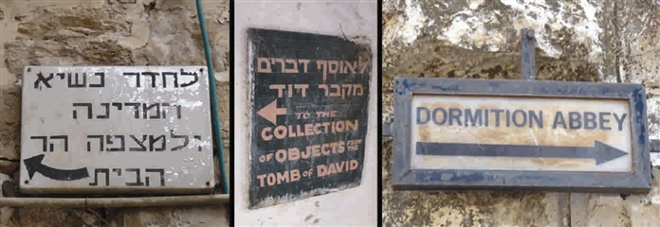

תמונה 1  
ירושלים - שילוט הכוונה בהר ציון: בלתי-אחיד, בלתי מקצועי ובחלקו חד-לשוני

על עיריית ירושלים לשפר את שלטי ההכוונה וההסבר באתרי התיירות שבתחומה ולהבטיח שיוצבו בהם שלטים ראויים.

בתשובתה למשרד מבקר המדינה מסרה עיריית ירושלים כי היא מקדמת תכנית אב לשילוט בכל העיר שתכלול הנחיות לכל סוגי השלטים.

**2.** עכו: החל"פ מסרה למשרד מבקר המדינה ביולי 2009, שבין שנת 2000 ליוני 2009 היא השקיעה בשילוט התיירותי בעכו העתיקה כ-870 אלף ש"ח. להלן ליקויים הנוגעים לשילוט שבאחריות החל"פ בעכו העתיקה:

מנהרת הטמפלרים[49] - הכניסה אליה מותרת למבקרים משני כיוונים - מכיוון הנמל ומכיוון המגדלור. גובה תקרת המנהרה אינו אחיד, במקומות מסוימים היא נמוכה מאוד, ועל העובר בה להתכופף לבל ייפגע בראשו. בשתי הכניסות למנהרה מוצבים שלטי אזהרה גדולים שכתובים בצורה לקויה ועילגת בעברית ובאנגלית. לבאים מכיוון המגדלור לא הוצבו שלטי אזהרה המתריעים על שינוי בגובה התקרה, ואילו בכיוון ההפוך נמצאו שלטי אזהרה בעברית בלבד.

בחל"פ קיים "נוהל תחזוקה לאתרי עכו העתיקה" מדצמבר 2008, שעל פיו מונה עובד שעוקב אחר השלטים הבטיחותיים. ואולם הנוהל מתייחס רק לבדיקת תקינות השלטים ולא לעצם הצבתם במקומות המועדים לפורענות, כמו אלה שצוינו לעיל.

אולמות האבירים[50] - באולמות אלה נמצאו שלטים בלתי-אחידים וחד-לשוניים. נוסף על כך, נמצאו בהם שלטי הסבר והכוונה שצורתם, צבעם ומראם בלתי-אחידים, ואיכות עיצובם והדפסתם ירודה. גם שלטים המכוונים לעבר היציאה נמצאו כתובים בשפה העברית בלבד. חשיבותם של שלטים אלה גדולה במצבי חירום שבהם נדרש פינוי מיידי של האתר.

משרד מבקר המדינה העיר לחל"פ כי עליה להסדיר את השלטים במקומות המועדים ולכלול בנוהלי העבודה מעקב לא רק אחר תקינותם, אלא גם אחר עצם הצבתם. היעדר שלטי אזהרה המתריעים על שינוי בגובה התקרה עלול לגרום למבקר פגיעות בגוף. על החל"פ להקפיד על כיתוב נכון בשלטים - שגיאות לשון פוגעות בתדמית המקום. על החל"פ להסדיר את השלטים, לדאוג לאחידותם ולרב-לשוניותם ולהציבם במקומות שיקלו על התייר את ההתמצאות באתר ויאפשרו לו ללמוד מהם על ההיסטוריה שלו.

בתשובתה למשרד מבקר המדינה הודיעה החל"פ כי במנהרות הטמפלרים התקינה שלטי אזהרה המתריעים על שינוי בגובה התקרה. כמו כן, באולמות האבירים הותקנו שלטי הסבר כדבעי.

##### שילוט באתרים ומידע על שעות הפתיחה שלהם

מהביקורת עולה כי בשעריהם של רוב המוזיאונים בירושלים מוצגות שעות הפתיחה לקהל. עם זאת, לא בכל אתרי התיירות בירושלים מוצגות שעות הפתיחה. גם בנצרת ובצפת לא מוצגות שעות פתיחה בכניסה למספר אתרי תיירות.

על עיריית ירושלים לבוא בדברים עם הנהלות אתרי התיירות שהיא מפרסמת באתר האינטרנט שלה על מנת שיציגו את שעות פתיחתם לקהל. על עיריות נצרת וצפת, בשיתוף עם גופים האחראיים לאתרי התיירות שבתחומן, לדאוג להציג בכניסה לאתרים שלטים שבהם יצוינו שעות הפעילות שלהם, במיוחד באתרים שהן ממליצות עליהם לתיירים באתרי האינטרנט שלהן. ציון שעות הפעילות חשוב במיוחד בגלל היעדר מידע זה באמצעי הפרסום האחרים של העיריות.

ציון שמות הרחובות ומספרי הבתים

לפי פקודת העיריות, על העירייה לדאוג לקביעת שמות הרחובות במקומות בולטים ולסימון הבניינים במספרים. על פי חוקי העזר שחוקקו עיריות עכו וצפת[51] בעניין קביעת שמות לרחובות ולוחיות מספר לבניינים, ראש העירייה רשאי להתקין שלטים על כל בנין לציון שם או מספר לרחוב וכן לתקנם, לשנותם או להחליפם ולקבוע קנס לעוברים על הוראות ראש העירייה על פי

חוק זה. זאת ועוד, על פי חוק המוסד העליון ללשון העברית, התשי"ג-1953, החלטות האקדמיה ללשון העברית בענייני תעתיק[52] יחולו בין השאר על הרשויות המקומיות.

**1.** עכו: מהביקורת עולה כי ברחובות רבים בעיר העתיקה לא נמצאו לוחיות המציינות את שם הרחוב או את מספרי הבניינים. השלטים המציינים את שמות הרחובות אינם אחידים וחלק מהשמות כתובים בניגוד לכללי התעתיק[53]. לדוגמה: ברחוב צלאח א-דין בעיר העתיקה נמצאו שני שלטים עם שם הרחוב שצורתם וכתיבם שונים.

**2.** צפת: מהביקורת עולה כי בניגוד לחוק, במספר רחובות כגון רחוב חת"ם סופר ואבוהב וסמטאות ט"ו, צבי לבנון ובית יוסף, לא נמצאו לוחיות המציינות את שם הרחוב או את מספר הבניין.

על עיריות עכו וצפת לפעול בהתאם לפקודת העיריות ולחוקי העזר לסימון הרחובות על מנת להבטיח את ציונם הראוי של שמות הרחובות ומספרי הבתים, במיוחד באזורי התיירות, ולהקפיד על אחידות השלטים ועל הדיוק בכתיבתם, לפי הכללים.

## פעילות עסקית בלתי-חוקית ושלטי מסחר באזור התיירות

רוכלות לא-מורשית

חוק רישוי עסקים, התשכ"ח-1968, מקנה לרשות המקומית סמכויות בעניין הסדרת הרוכלות בתחומה.

**1.** טבריה: חוק עזר לטבריה (רוכלים), התשכ"ט-1969, מסדיר את תנאי פעילות הרוכלים בעיר. באפריל 2005 נחתם בין החברה הכלכלית לטבריה ובין הרוכלים באזור הטיילת הסכם המסדיר את פעילותם. במסגרת ההסכם על הרוכל לשלם מדי שנה דמי שכירות לחברה הכלכלית, בעלת הדוכנים, וזו מצדה דאגה לכך שצורתם וצבעם יהיו אחידים ועיגנה את הפעלתם בהסכם[54]. אי-עמידה בתנאים אלה עלולה לגרום להחרמת העגלה ולשלילת הרשות לעסוק ברוכלות לצמיתות.

הפעולה שנקטה עיריית טבריה להסדרת הרוכלות בטיילת אלון יכולה להוות דוגמה לשאר הרשויות המקומיות.

**2.** נצרת: (א) הדוח של נצרת[55] מדגיש את חשיבות הטיפול ברוכלות לא-חוקית באתרי תיירות. בביקורת נמצאה סככה שהוקמה בלי היתר מוצבת בכניסה לכנסיית הבשורה היוונית אורתודוקסית. בעליה פועלים ללא רישיון ופוגעים בחזות האדריכלית של המבנה (ראו להלן תמונה 2 מימין). סככה אחרת שהוקמה בלי רשות נמצאת בקטע רחוב פאולוס השישי שבין כיכר העיר לכיכר המעיין. רוכלים נוספים נצפו עוסקים ברוכלות בלתי-חוקית באתרים אחרים בעיר כגון בסמטת קזנובה.

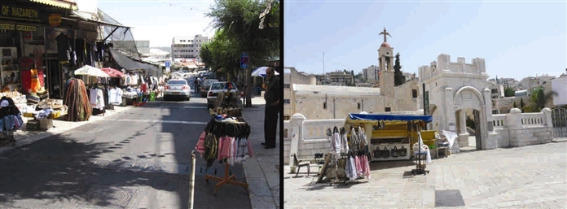

תמונה 2  
נצרת - רוכלות בלתי חוקית: מימין - סככה שהוקמה בלי רישיון ברחבה שמול כנסיית הבשורה היוונית-הקתולית; משמאל - המדרכות והכביש עמוסים בסחורות של רוכלים לאורך סמטת קזנובה

(ב) הצבת סחורות ומתקני ממכר של בתי העסק על המדרכות - סעיף 235(3) בפקודת העיריות מורה להן לפעול למניעה ולהסרה של המכשולים ולמניעת הסגות הגבול ברחוב. חוק עזר לנצרת (שימור רחובות), התשמ"ד-1984 אוסר על הנחה ברחוב של "כל דבר העלול לגרום נזק לרחוב או להפריע לניקויו או לתנועת הציבור בו...". יחד עם זאת, ראש העירייה "רשאי לתת היתר להעמיד ברחוב כיסאות ושולחנות לצורכי בתי קפה וכן להצגת סחורה ברחוב בחזית החנות, לבטל היתר שניתן או להתלותו וכן לכלול בו תנאים...". העברה על החוק כרוכה בענישה. חוק עזר לנצרת (רוכלים), התשכ"ז-1967 (להלן - חוק הרוכלות לנצרת), מתנה את השימוש בדוכן לצורכי הרוכלות בקבלת רישיון לכך. כמו כן, על פי חוק הרוכלות לנצרת, "לא יעסוק רוכל בעסקו בין באמצעות עגלה ובין בצורה אחרת... בכניסה לבניין...". הדוח של נצרת רואה חשיבות בטיפול ב"פלישות לכביש תוך הצבת עסקים המפריעים לתנועה...".

בביקורת בנצרת נמצאה מרכולת מרוכזת במספר קטעים ברחוב פאולוס השישי. בכך הקשו הסוחרים על מעבר הולכי רגל בחסמם את המדרכה וסיכנו את עוברי האורח שנאלצו לרדת לכביש הסואן, שהוא העורק התחבורתי הראשי של העיר. ירידת עוברי אורח לכביש האטה בו את התנועה, הזורמת באטיות רבה גם כך. בעיה דומה הייתה בסמטת קזנובה שהיא אחד מעורקי הגישה העיקריים אל כנסיית הבשורה הלטינית (ראו לעיל תמונה 2 משמאל).

בתשובתה למשרד מבקר המדינה לא מצאה לנכון עיריית נצרת להתייחס לסוגיית הפעילות העסקית הבלתי-חוקית באזורי התיירות של העיר.

משרד מבקר המדינה העיר לעיריית נצרת כי עליה לפעול על פי החוק לסילוק הרוכלות הלא-חוקית מכל אזורי העיר בכלל ומאזורי התיירות בפרט, בין היתר משום שהיא מסכנת את עוברי האורח ופוגעת בתנועה בכביש.

**3.** צפת: חוק התכנון והבניה, התשכ"ה-1965 (להלן - חוק התכנון והבנייה), קובע כי עבודות בנייה, ובכלל זה הקמת בנין[56] והוספת מבנה לבנין קיים, טעונות היתר מאת הוועדה המקומית לתכנון ולבנייה או מאת רשות הרישוי המקומית.

נמצא כי במרס 2008 גילתה מחלקת הפיקוח על הבנייה בעיריית צפת פרגולה להצללה ברחוב ירושלים, מול בניין העירייה, שנבנתה ללא היתר בנייה בקיוסק. בעקבות כך הוציאה המחלקה צו מינהלי להפסקת העבודות ומסרה אותו לידי מבצע העבודות למחרת.

נמצא כי עיריית צפת הגישה תביעה בעניין לבית המשפט רק בדצמבר 2008, ועד מועד סיום הביקורת, דצמבר 2009, עדיין עמדה הסככה במקומה.

טיפול עיריית צפת בעניין היה ארוך ובלתי-יעיל ועד מועד סיום הביקורת לא השיג את מטרתו. מן הראוי שהעירייה תחיש את סילוק המפגע.

על עיריות נצרת וצפת לפעול להסרת מכשולים שצוינו לעיל על מנת לקיים את החוק, לא לפגוע בחוויית הטיול של המבקרים ולשפר את תדמיתן בעיניהם.

שלטי מסחר

מדריך תיירות בת-קיימא (ראו לעיל) ממליץ לקבוע ולאכוף באזורי תיירות ונופש כללים להצבת השילוט המסחרי. שלטי פרסום גדולים המוצבים במקום לא מתאים עלולים לפגוע בחזותם של אזורי התיירות. כללי השילוט המסחרי חייבים להיקבע תוך התחשבות במיקום השלט, בגודלו ובסוג החומרים שמהם הוא עשוי. בפרוגרמה לשילוט מסחרי שהוכנה בשנת 2002 עבור עיריית צפת ציינו המומחים[57] כי לדעתם השלטים חייבים להיות "גורם מאחד וממתן מבחינה צורנית, מבחינת חומרים וצבעים דומיננטיים".

פקודת העיריות מטילה על העיריות חובת פיקוח על הצגת מודעות ושלטים. כמו כן, חוקי עזר עירוניים אוסרים תליית שלטים ומודעות במקומות שלא מיועדים לכך. חוקי העזר גם מסמיכים את העיריות לפעול נגד עוברי העברות בתחומיהן.

**1.** נצרת: בסיורים שעשו עובדי משרד מבקר המדינה ביוני 2009 נמצאו שלטים שנתלו בלי רשות העירייה במקומות בולטים מאוד ברחוב פאולוס השישי (ראו להלן תמונה 3). נמצאו שלטים מסחריים שהוצבו על הכביש או במפרצי חנייה, דבר העלול לסכן את התנועה, להקטין את מספר מקומות החנייה ולהגדיל את הגודש ברחוב שהוא עורק התנועה הראשי של העיר.

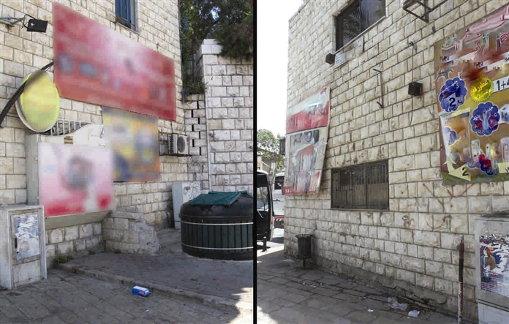

תמונה 3  
נצרת - שלטים שהוצבו ללא רשות ברחוב פאולוס ה-6   
(הכיתוב בשלטים שובש על ידי משרד מבקר המדינה במתכוון)

**2.** עכו: לפי חוק העזר הרלוונטי בעכו אסור להציב שלט בעיר אם הוא מסתיר פרטים בעלי ייחוד או ערך ארכיטקטוני, קשתות, עמודים או פוגע במראה האסתטי של המבנה או מהווה מטרד. ברחבי האזור התיירותי של העיר עכו נמצאו שלטים רבים בלתי-אחידים המכערים את חזיתות הבתים (ראו להלן תמונה 4). אופן תליית השלטים האלה מנוגד לחוק העזר האמור.

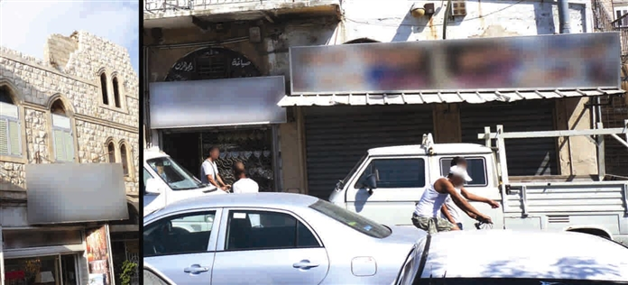

תמונה 4  
עכו - שילוט מסחרי לקוי ברחוב צלאח א-דין  
(הכיתוב בשלטים שובש על ידי משרד מבקר המדינה במתכוון)

**3.** צפת: ברחבי האזור התיירותי של העיר נמצאו שלטים רבים בלתי-אחידים המכערים את הנוף ואת חזיתות הבתים שהותקנו בניגוד לחוק (ראו להלן תמונה 5). במאי 2002 הוכנה בהזמנת החמ"ת פרוגרמה לשילוט מסחרי ברחוב ירושלים. הפרוגרמה האמורה הוכנה "על מנת לחשוף את הייחוד הארכיטקטוני של הרחוב..." מבלי לפגוע בקווי המתאר הייחודיים של המבנים. נמצא כי התכנית לא מומשה.

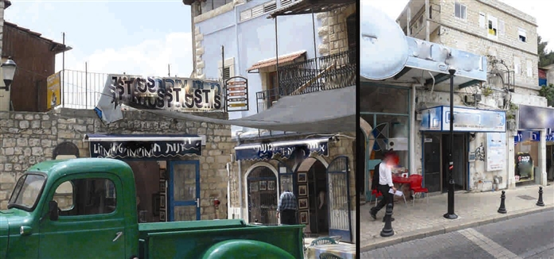

תמונה 5  
צפת - שלטים מסחריים: מימין - שלטים לא אחידים ברחוב ירושלים; משמאל - שלט בד בכיכר המְגִנים המפרסם חדר אירוח   
(הכיתוב בשלטים שובש על ידי משרד מבקר המדינה במתכוון)

בשיחה עם עובדי משרד מבקר המדינה ביוני 2009 מסר מנכ"ל עיריית צפת, שהעירייה אינה אוכפת את חוק השלטים בצפת. יוצא אפוא שהיא לא אישרה את הצבת השלטים המסחריים בעיר ואינה נוקטת מדיניות בעניין.

**4.** רמלה: סעיף 11 של חוק עזר לרמלה בנוגע לשילוט קובע לאלו שלטים לא יקבלו פונים רישיון הצגה: שלט בד, שלט שפוגע בקו הרקיע, שלט שאינו הולם את הסביבה שבה הוצג, שלט העלול לפגוע במראה האסתטי של בנין או של סביבתו ועוד. חוק העזר ברמלה מקנה לראש העירייה סמכויות לפעול נגד העוברים על החוק.

נמצא, כי עיריית רמלה אינה עוסקת במתן רישיון להצבת שלטים ואינה אוכפת את חוק השלטים. שלטים רבים ברמלה הוצבו בניגוד לאמור בחוק השלטים. למשל, ברחוב קהילת דטרויט נמצא בית עסק שתלה בחזיתו על עצים שלטי פרסום מבד; בקצה הרחוב, מאחורי חמאם א-רג'ואן, נמצא שלט גדול המכוון אל בית עסק; לאורך רחוב הרצל, שהוא אחד הצירים הראשיים של העיר העתיקה ואזור הומה אדם ועסקים, נמצאו שלטים רבים במגוון צורות, צבעים וסוגים (ראו להלן תמונה 6).

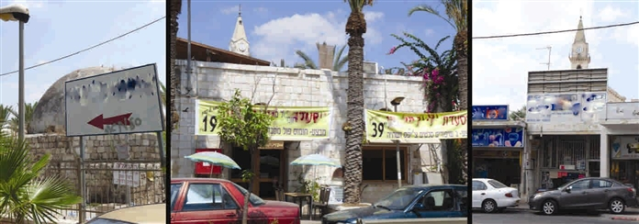

תמונה 6  
רמלה - השילוט באזור רחוב קהילת דטרויט: מימין - שלט פגום המסתיר את צריח הכנסייה הפרנציסקנית; במרכז - שלט בד ברחוב קהילת דטרויט; משמאל - שלט מאחורי חמאם א-רג'ואן (הכיתוב בשלטים שובש על ידי משרד מבקר המדינה במתכוון)

משרד מבקר המדינה העיר לעיריות נצרת, עכו, צפת ורמלה כי עליהן להפעיל את סמכויותיהן הקבועות בפקודת העיריות ובחוקי העזר (בעניין מודעות ושלטים) לסילוק שלטים הפוגעים בחזות הערים, ברחבי הערים בכלל ובאזור התיירות בפרט. שלטים אלה מסתירים את יופיים האדריכלי של המבנים, ולעיתים פוגעים בקו הרקיע, והדבר יוצר תחושה של אי-סדר ופוגע בתדמיתה של העיר. עליהן לפעול להאחדת השילוט המסחרי ונגד אלה המסתירים בניגוד לחוק אלמנטים אדריכליים של המבנים באמצעות שלטים.

תחזוקת אתרי התיירות ברשויות המקומיות

מדריך הניהול (ראו לעיל) ממליץ להבטיח איכות גבוהה של תחזוקה ושירותים לא רק בתוך אתרי התיירות עצמם, אלא סביבם. אחד העניינים המובהקים המשפיעים על המלצת תייר על מקום שהיה בו הוא רמת הטיפוח הסביבתי[58]. למשל, מחקר בריטי[59] מלמד כי הגורמים המרתיעים ביותר את התיירים הבריטיים מביקור במקום מסוים הם רמת ניקיון ורמת ביטחון אישי נמוכות.

לפי פקודת העיריות, צו א' וצו ב' של צו המועצות המקומיות וצו המועצות המקומיות (מועצות אזוריות)[60], על הרשות המקומית מוטלת האחריות לניקיונו ולתחזוקתו של השטח הציבורי. כמו כן, בסמכות הרשות המקומית לפקח על רמת התחזוקה של חזיתות הבניינים. לפיכך תחזוקתם של חלק מאתרי התיירות מוטלת על רשויות מקומיות שבתחומיהן הם נמצאים. פקודת העיריות מקנה סמכות לעיריות לדרוש מבעלי נכסים לנקות מבנים, חצרות ומגרשים. על מנת להפעיל את סמכויותיהן הן נעזרות בחוקי עזר שונים[61].

מדוח חברת הייעוץ ומדוח הוועדה הציבורית עולה כי אף שבשנים האחרונות השקיעה המדינה סכומים לא מבוטלים בתשתית התיירותית באמצעות החמ"ת וחברות ממשלתיות אחרות, אתרים רבים לא מפותחים, לא מתוחזקים כראוי וזקוקים לשיקום. תנאיהם הסביבתיים אינם ראויים, והלכלוך בהם רב. בשני הדוחות הומלץ להשקיע כספים לשיפור מצבם. ברי כי מצב התחזוקה והניקיון הירודים משפיע לרעה על רמת המוצר התיירותי ועל תדמיתו. לפי הדוחות, קיימים פערים גדולים בתחזוקת מתקנים ובשירותים בין רשויות מקומיות שונות; "במרבית ערי התיירות הקטנות, בכללן עכו, נצרת, טבריה..., חיות אוכלוסיות בעלות פרופיל חברתי-כלכלי נמוך. רמת הארגון המונציפלי אינה גבוהה והעמידה בדרישות החמ"ת ומשרד התיירות לוקה בחסר, בין היתר בשל שיקולים כספיים".

התחייבות הרשות המקומית לתחזוקת אתרי תיירות

מאז שנות ה-90 החמ"ת חותמת על חוזים עם הרשויות במסגרת פרויקטים לפיתוח האתרים בהן. על פי חוזר מנכ"ל משרד התיירות מפברואר 2007, שהוראותיו חלות, כאמור, על הרשויות המקומיות, חוזה ההתקשרות בין החמ"ת לבין הרשויות המקומיות כולל הוראה מפורטת בעניין אחריות הרשות המקומית לתחזוקת אתר התיירות. נקבע בו כי יש לצרף אליו נספח תחזוקה המפרט את הפעולות שעל הרשות המקומית לנקוט על מנת לתחזק את האתר. לפי החוזר, על הרשות המקומית להתחייב לקבל אחריות מלאה לתחזוקתו השוטפת[62]. בחוזי ההתקשרות נקבע כי הפרת התחייבות של רשות לתחזק אתר תיירות שמשרד התיירות השקיע כספים בפיתוחו תהווה

הפרה יסודית אשר תאלץ את העירייה להשיב לחמ"ת את כל הכספים שקיבלה ממנה, והחמ"ת תוכל להפסיק את השתתפותה במימון ובביצוע של פרויקטים לפיתוח תיירותי. מנכ"ל משרד התיירות, מר נועז בר ניר, קבע באוגוסט 2009 ש"נראה כי הדרך הטובה ביותר לוודא תחזוקת אתרי תיירות" היא לא להשקיע כספים "במקומות שאינם מתוחזקים, ותביעה משפטית... מרגע שהמשרד משקיע מתקציביו, עליו לוודא שהשקעותיו לא ירדו לטמיון בשל היעדר תחזוקה".

מממצאי הביקורת עולה כי משרד התיירות לא עשה שימוש בסנקציות אלה: לא נמנע פיתוח, שדרוג או שיקום של אתרי תיירות ברשויות מקומיות אשר לא תחזקו כראוי אתרי תיירות שפותחו בשטחן. על משרד התיירות לעשות שימוש באמצעים העומדים לרשותו כדי שהרשות המקומית תתחזק כראוי אתר תיירות שפותח מכספי ציבור.

העברת האתרים שפיתחה החל"פ בעכו לתחזוקת העירייה

לפי נוהל מסירת עבודות לעירייה של החל"פ, "האחריות לתחזוקת הפרויקט מרגע קבלתו... עוברת לעיריית עכו לתחזוקה שוטפת ואחריותה על פי חוק". בשונה מחוזר המנכ"ל שנזכר לעיל, הנוהל אינו דורש מהעירייה לחתום עם החל"פ על חוזים הכוללים התחייבויות מפורטות ומפורשות בתחום התחזוקה.

ביולי 2007 וביולי 2009 שלח משרד התיירות מכתבים לחל"פ שבהם ציין שיש להתנות פרויקטים לרשות מקומית בחתימת הסכם עמה בעניין תחזוקתם לאחר ביצועם.

לדעת משרד מבקר המדינה, מן הראוי כי החל"פ תאמץ את נוהלי העבודה של משרד התיירות בעניין העברת הפרויקטים לרשויות מקומיות על מנת להבטיח תחזוקה נאותה של אתרי תיירות שהיא מעבירה לעירייה. על משרד התיירות לדאוג לכך שהעירייה והחל"פ יטמיעו את נוהל המשרד בעניין פיתוח אתרי תיירות.

בתשובתו למשרד מבקר המדינה הודיע משרד התיירות כי הוא מאמץ את ממצאי הדוח בנושא וינחה את החל"פ להטמיע את הנהלים לגבי מסירת פרויקטים לרשות המקומית.

סל תחזוקה

הוועדה הציבורית המליצה על "סל תחזוקה" בתיאום עם הרשות המקומית ועם משרד התיירות ועל התחייבות הרשות המקומית לממן אותו מן ההכנסות של הרשות מתיירות. היא קבעה שעל משרד התיירות לאכוף את ההתחייבות של רשויות מקומיות לנהל ולתחזק את אתרי התיירות בהתאם לסל, ובמקרים קיצוניים יהיה צורך להעביר באופן זמני את האחריות לתחזוקה ולתקצוב של אתרי התיירות לגוף ממשלתי או ממשלתי-עירוני והמליצה על גביית "מס תייר". הדוח הציע, בין השאר, לשקול הקצבת שליש מתקציב הפיתוח של משרד התיירות לתחזוקה.

בדצמבר 2008 קבעה החמ"ת סל תחזוקה שמאגד בתוכו מספר מרכיבים: עבודות סדירות לניקוי ולפינוי אשפה, עבודות חשמל ותאורה, אחזקת שטחים מרוצפים, מדרגות ואבני שפה, עבודות אבן, שלטי הכוונה לאתר; ובאתר - אחזקת דרכים שמאפשרות נגישות, אחזקת גנים ועוד. על-פי

תשובת החמ"ת למשרד מבקר המדינה, הסל נקבע על מנת שיוגדרו מרכיבי התחזוקה ורמתה שיוטלו על הרשות המקומית כשהיא מקבלת את אתר התיירות לניהולה השוטף.

לדעת משרד מבקר המדינה, הקפדה של משרד התיירות על חתימה על הסכמי התחזוקה ואכיפתם תאפשר ליצור מנגנון שבכוחו יהיה לסייע לשיפור רמת התחזוקה של אתרי התיירות ברשויות המקומיות.

בתשובתו למשרד מבקר המדינה הבטיח משרד התיירות להגביר את "נושא האכיפה, הבקרה והטלת הסנקציות במקרים בהם התחזוקה ירודה. במקרים חריגים המשרד אף יגיש תביעות משפטיות נגד הרשויות המקומיות".

משרד מבקר המדינה בדק את תחזוקת אתרי התיירות בהתאם לרכיבים שקבעה החמ"ת בסל התחזוקה. במהלך הביקורת נמצאו מפגעים וליקויים מסוגים שונים. להלן מובאים הממצאים.

מפגעים פיזיים

במהלך הביקורת נצפו מפגעים וליקויים פיזיים באתרי התיירות במספר תחומים עיקריים: ריצוף וריבוד, גינון, ניקיון, תאורה, חשמל ובטיחות, שילוט, קירוי, מזרקות, ברזיות ושוקת, חלונות הצצה[63] ותחזוקת אתרי הנצחה.

##### מפגעי ריצוף וריבוד

1. ירושלים: בביקורת נמצאו ליקויים רבים בריצוף באזורי התיירות בעיר; בין אלה - מפגעים בכבישים, במדרכות, ברחבות ובכיכרות. בכל הטיילות נמצאו מפגעים בריצוף. בתצפית מהר הצופים נצפו באזור גן טבצ'ניק מפגעים קשים בריבוד האספלט. בירידה התלולה מטיילת הר הזיתים נמצאו בורות וסדקים. היו סדקים גם בכבישים המובילים לשכונת עין-כרם ובתוכה (ראו להלןתמונה 7).

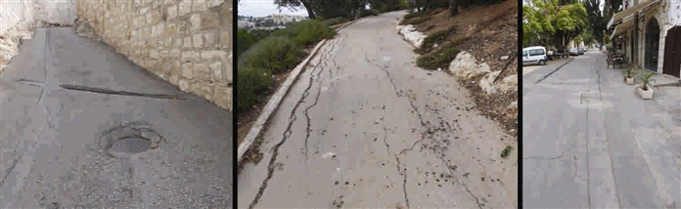

תמונה 7  
ירושלים - מפגעים במדרכה: מימין - רחוב המעיין בשכונת עין-כרם; במרכז - גן טבצ'ניק בטיילת הר הצופים; משמאל - בירידה מהר הזיתים

2. נצרת: טיילות אל-קישלה והרכס[64] - הטיילות הוקמו לקראת חגיגות שנת האלפיים, והחמ"ת השתתפה במימונן. בסיור של עובדי משרד מבקר המדינה נמצאו מפגעים רבים מאוד בטיילת אל-קישלה (ראו להלן תמונה 8). בין השאר, אבנים משתלבות נעקרו או כוסו בזפת ועפר, ואשפה רבה הייתה פזורה ברחבי הטיילת.

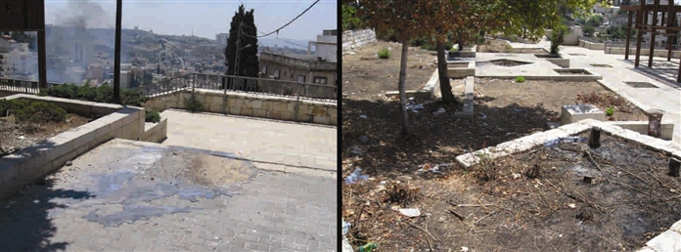

תמונה 8  
נצרת - מפגעים והזנחה בטיילת אל-קישלה

3. עכו: (א) רחוב ההגנה וחומת הים המערבית[65] - בשנים 1988-1993 שוקמו ופותחו רחוב ההגנה וחומת הים המערבית. בסיורים שקיימו עובדי משרד מבקר המדינה נמצאו מפגעי בטיחות, מפגעים חזותיים ומפגעי ניקיון בתוך המבצרים שלאורך החומות וברחוב ההגנה הסמוך לחומות. למשל, ברחוב ההגנה, בקטע הסמוך לחניון, נמצאו אבני שפה שבורות ושלוליות מים מעופשים מסביב, ובמדרכה שמתחת לבורג' אל-קישלה נתגלה שטח ללא אבני שפה שהתמלא באשפה (ראו להלן תמונה 9). (ב) המרינה - ריצוף המרינה היה פגום במספר מקומות.

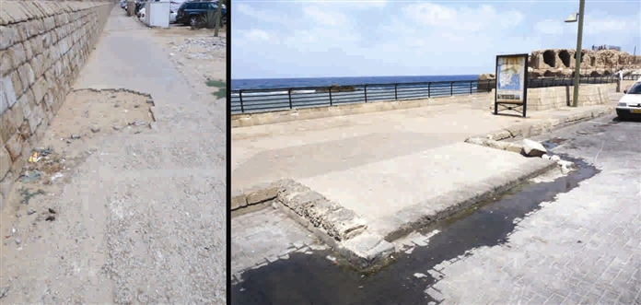

תמונה 9  
עכו - מפגעי ריצוף ואשפה: מימין - רחוב ההגנה; משמאל - המדרחוב מתחת לבורג'   
אל-קישלה

4 צפת: טיילת המלונות בהר כנען[66] - הטיילת פותחה על ידי החמ"ת בשנת 1993, ופיתוחה תוקצב ב-3.6 מיליון ש"ח. עיריית צפת התחייבה לתחזק את הפרויקט על כל מתקניו ולשמור "על הפרויקט ועל אופיו התיירותי...". בביקורת נמצא כי חסרו אבנים משתלבות במדרכה (ראו להלןתמונה 10).

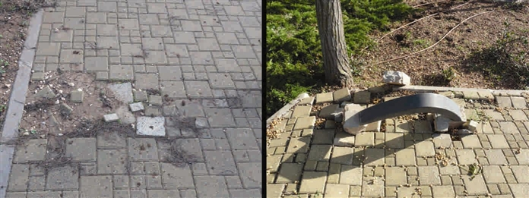

תמונה 10  
צפת - אבנים משתלבות עקורות בטיילת המלונות בהר כנען

על עיריות ירושלים, נצרת, עכו וצפת להקפיד לתקן פגמים בריצוף באתרי התיירות באופן ראוי ובשלמות זמן קצר לאחר התהוותם.

##### מפגעי גינון

ירושלים: ברחבי ירושלים קיימים פארקים ושטחי גן רבים. ביניהם בולטות המדשאות שמתחת לחומות העיר העתיקה ובטיילות בהר הזיתים, בהר הצופים ובארמון הנציב.

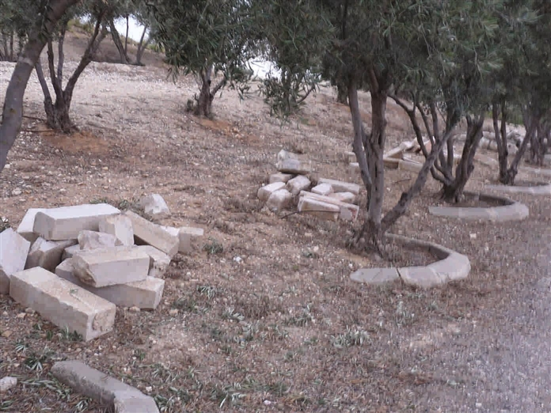

תמונה 11  
ירושלים - הזנחה בשטחי גן של טיילת שרובר

טיילת ארמון הנציב[67] - שטחי הגינון בירידה לעבר טיילת שרובר נמצאו מוזנחים ביותר: היו ריכוזי אשפה, גזם ואבנים שבורות על המדשאות וקרחות דשא (ראו לעיל תמונה 11). מהמסמכים

במשרד התיירות עולה כי גם בשלושה סיורי ביקורת שקיים בטיילת ארמון הנציב בין השנים 2007 ל-2009 נמצאו ליקויים בגינון, אשפה מפוזרת וקרחות בדשא. ממצאים אלה הועברו אפוא לעירייה זה מכבר אך טרם טופלו על ידה. אי-טיפוח ניכר גם במדשאות שבטיילת הר הזיתים. באדניות העצים בשביל היורד מהטיילת לעבר כנסיית גת שמנים לא היו עצים והאזור היה עמוס אשפה ואבנים.

##### מפגעי ניקיון

1. ירושלים: (א) רחוב סולטאן סולימאן[68] - ברחוב נמצאו ריכוזי אשפה וכתמי לכלוך (ראו להלןתמונה 12). מכלי אשפה גדולים המוצבים ברחוב סולטאן סולימאן ובדרך שכם נמצאו פתוחים. הדבר מפריע לתנועת כלי רכב ומכער מאוד את חזות הרחוב. ממצגת שהכין משרד התיירות, במסגרת ביקורת שעשה במקום באוגוסט 2007 עולה, כי בכניסה לגן הקבר ובסביבה נמצאה פסולת רבה מפוזרת על המדרכות, בערוגות העצים ולאורך כל הכביש. ממצאים אלה הועברו אפוא לעירייה זה מכבר, אך טרם טופלו על ידיה.

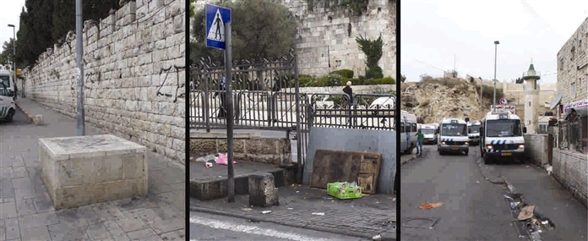

תמונה 12  
ירושלים - הזנחה ואשפה ברחוב סולטאן סולימאן וברחוב דרך שכם, מול שער שכם: מימין - בכניסה לתחנה המרכזית של מזרח ירושלים, באזור הצופה על גבעת הגולגולתא הפרוטסטנטית; במרכז - במפגש רחוב סולטאן סולימאן ודרך שכם; משמאל - כתמים על הרצפה, סמוך לכניסה לגן הקבר

(ב) טיילות הר הצופים וארמון הנציב - האספלט בדרכי הגישה לטיילות פגום וריכוזי אשפה נצפו במקומות רבים סביבן ובסמוך להן. למשל, בגן טבצ'ניק שליד טיילת הר הצופים נמצאו על השביל בול עץ, חצץ וכתמים, ובטיילת ארמון הנציב הייתה אשפה; מפינות ישיבה בנויות הפזורות לאורך טיילת האס ובטיילת שרובר הורגשה צחנה של שתן, וכתמי שתן נמצאו סמוך להן.

ממצאי הביקורות שעשה בשטח משרד התיירות בשנים 2007-2009 היו דומים. העירייה הייתה אם כן מודעת למפגעים, אך היא לא עשתה די למיגורם.

(ג) נוסף על מפגעי התחזוקה, לכלוך נתגלה ברחובותיה של העיר העתיקה ובמבני הציבור שלה.

2. טבריה: (א) קברי צדיקים - העיר טבריה שופעת קברי צדיקים. בביקורת נמצאו ליקויים חמורים במספר אתרים. דוגמאות:

(1) קבר רבי מאיר בעל הנס[69] - ממסמכים במשרד התיירות עולה שבביקורות שעשו אנשי יחידת הביקורת שלו בשנים 2007 ו-2008 נמצאו ליקויים בתחזוקת הקבר וניקיונו. ביולי 2008 שלח מנכ"ל המשרד לראש עיריית טבריה מכתב ובו צילומי ליקויים מהמתחם של קבר רבי מאיר בעל הנס. בתשובת ראש העירייה למנכ"ל משרד התיירות מאותו חודש נאמר כי מתחם הקבר נמצא בתחום אחריותו ובבעלותו של "כולל". למרות זאת השקיעה העירייה מאמץ בשיפורו. זאת ועוד, לטענת ראש עיריית טבריה, היא פונה "תכופות בקריאות נואשות לראשי הכולל" בבקשה לטפל בכביש הכניסה.

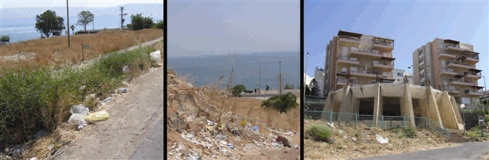

תמונה 13  
טבריה - הזנחה ואשפה בסביבות קברי הצדיקים: מימין - קבר האימהות; משמאל ובמרכז - סביבת קבר רבי מאיר בעל הנס וכביש הגישה אליו

בסיורים של עובדי משרד מבקר המדינה התברר שאזור הקבר וסביבתו מוזנחים; נמצאו אשפה וזוהמה סמוך למבנה הקבר ולכל אורכו של כביש הגישה אליו (ראו לעיל תמונה 13). מן הכביש כולו עלו ריחות חריפים של ריקבון. כל אלה מהווים סכנה של ממש לבריאות הציבור, ועל עיריית טבריה לפעול למיגור התופעה.

(2) קבר האימהות[70] - בכל הסיורים שעשו עובדי משרד מבקר המדינה במקום נמצאה סביבת קבר האימהות מוזנחת מאוד עם ריכוזי אשפה ועשבייה המהווים מפגע חזותי ותברואתי (ראו לעיל תמונה 13).

(ב) בית אלומות[71] - בדיון שהתקיים בין נציגי עיריית טבריה לבין נציגי משרד התיירות בינואר 2009 הסביר סמנכ"ל בכיר לפיתוח תשתיות והשקעות במשרד התיירות, כי המשרד החזיק בעבר במבנה, אך משהחליט כי אינו מעוניין בו עוד, העבירו למינהל מקרקעי ישראל. עוד הוסיף שהתכנית לשיפוץ בית אלומות מוכרת למשרד התיירות מאז שנת 2000, אולם טרם נפתרה שאלת מימונו.

בסיורים שקיימו עובדי משרד מבקר המדינה נמצאה סביבת בית האלומות מוזנחת מאוד. ערמות של אשפה, גדרות פרוצות, עשבייה וחלונות שבורים נמצאו בסביבתו (ראו להלן תמונה 14).

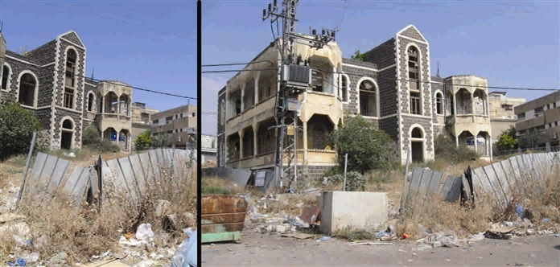

תמונה 14  
טבריה - הסביבה המוזנחת של בית אלומות

(ג) חופי הכנרת - העיר טבריה משופעת בחופים, שמקצתם - למשל, חוף הגנים והחוף הנפרד, מנוהלים בידי העירייה. הכניסה לאחדים מותנית בתשלום, ואילו לחוף שמתחת לטיילת אלון[72], לחוף הנמל העתיק שליד טיילת בן גוריון ולחוף שמול קבר רבי מאיר בעל הנס הכניסה חופשית.

חוף הנמל העתיק פותח במימון החמ"ת בשנת 2008 בעלות כוללת של 500 אלף ש"ח. בחוזה המסגרת שנחתם בין העירייה והחמ"ת במאי 2006 התחייבה העירייה, בין השאר, לדאוג לפינוי אשפה לפי הצורך ולתיקונים שוטפים בחוף "ברמה גבוהה ובאיכות מעולה".

עובדי משרד מבקר המדינה עשו שלושה סיורים בשלושת החופים שהכניסה אליהם חופשית. נמצא כי בפרק הזמן שעבר בין הסיורים חלה הידרדרות של ממש במצב התחזוקה שלהם: רמת תחזוקתם בשני הסיורים הראשונים נמצאה סבירה. בסיור השלישי, כחודש וחצי לאחר הסיור השני, נמצאה זוהמה רבה בשלושתם: בקבוקי פלסטיק, שאריות אוכל, סמרטוטים, שברי זכוכית, ניירות ואף צמיגי מכוניות.

3. נצרת: (א) טיילות אל-קישלה והרכס - בביקורת של משרד מבקר המדינה בטיילת הרכס התגלתה הזנחה ממשית. הטיילת עצמה והשטחים הירוקים הסמוכים לה נמצאו עמוסים באשפה רבה; בקטעים מסוימים נמצאו כתמי צבע על האבנים המשתלבות (ראו להלן בתמונה 15). בטיילת אל-קישלה היו שטחים ירוקים מכוסים עפר ואשפה.

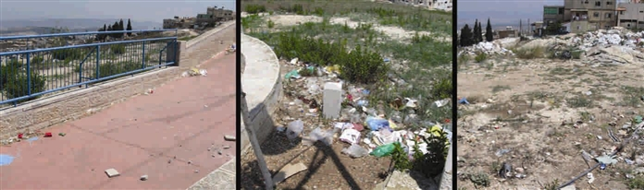

תמונה 15  
נצרת - אשפה בטיילת הרכס ובשטחים הירוקים הסמוכים לה

ממסמכי משרד התיירות עולה כי ההזנחה הרבה בטיילת אל-קישלה "אינה מאפשרת שימוש בה לתיירים".

(ב) השוק של נצרת ואזור המסגד הלבן[73] - אתר האינטרנט של עמותת נצרת ממליץ לתייר לבקר בשוק נצרת שהוא, לדבריה, "שוק ערבי אותנטי המציע מגוון גדול של חנויות וסחורות ומבנים ארכיטקטוניים מהתקופה העות'מאנית". חלקים של השוק שוקמו במסגרת הכנות לחגיגות שנת האלפיים. ואולם בדוח של נצרת, שהוכן בפברואר 2008, נמצא כי סמטאות השוק "אינן מתוחזקות כראוי וניתן למצוא [בו] מפגעים בדמות בורות וערימות אשפה במקומות רבים".

בשני מכתבים ששלח בנובמבר 2007 ובינואר 2008 שר התיירות דאז, מר יצחק אהרונוביץ, לראש עיריית נצרת, מר ראמז ג'ראיסי, הוצגו צילומי אשפה ברחבי השוק של נצרת ובאזור המסגד הלבן. בשני מכתבים ששלח לראש העירייה בינואר 2008 מנהל מחלקת הניקיון של העירייה צוין כי עיקר הבעיה טמונה בעסקים שבעליהם אינם מקפידים להשליך את האשפה לפחים שבמקום. ראש עיריית נצרת הבטיח במכתבו מפברואר 2008 למנכ"ל משרד התיירות דאז, מר שאול צמח, לשפר את מצב הניקיון. מהמסמכים במשרד התיירות עולה כי גם בביקורות נוספות שעשה במרס 2008 ובינואר ובמאי 2009 נמצאו ריכוזי אשפה רבים בשוק של נצרת.

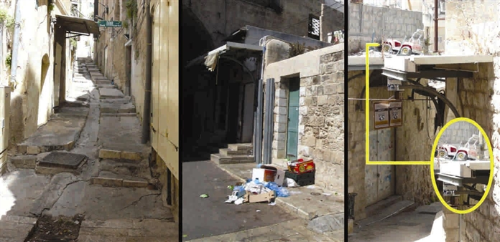

תמונה 16  
נצרת - השוק: מימין - גגון עליו אשפה; במרכז - אשפה בסביבת המסגד הלבן;   
משמאל - מפגעים במדרכה

בשלושה סיורים שעשו עובדי משרד מבקר המדינה ביוני וביולי 2009 נמצאו אזורים רבים בשוק מוזנחים: היו ריכוזי אשפה על גבי המדרכות ועל גגוני מבנים ואספלט סדוק. גם באזור המסגד הלבן נמצאו ריכוזי אשפה (ראו לעיל תמונה 16) ומרצפות שבורות.

##### (ג) רחוב פאולוס השישי - הרחוב, הציר המרכזי בעיר, שוקם במסגרת ההכנות לחגיגות שנת האלפיים בעלות של כ-20 מיליון ש"ח; לאורכו פזורים עסקים רבים, מסעדות ותחנות אוטובוס.

בסיור שעשו עובדי משרד מבקר המדינה נמצא הרחוב מוזנח עם גרפיטי על הקירות, אשפה וכתמים של נוזלי אשפה על המדרכה. ריכוזי אשפה נמצאו גם בתחנות האוטובוס. מפגעי ניקיון היו גם בסמטת קזנובה ששוקמה על ידי משרד התיירות בשנות ה-90 ובחצר הסראייה[74].

4. עכו: (א) החפיר - משרד התיירות עשה במאי 2009 ביקורת באתרי תיירות בעכו העתיקה ובמסגרתה צולמו תמונות של ערמות פסולת רבה בתעלת החפיר. גם בשני סיורים שעשו עובדי משרד מבקר המדינה בקיץ 2009 נמצא החפיר עמוס ערמות אשפה (ראו להלןתמונה 17).

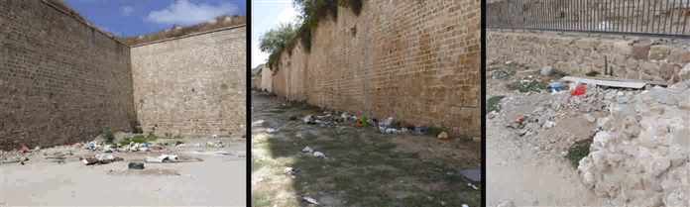

תמונה 17  
עכו - ריכוזי אשפה: מימין - ברחוב ההגנה, מתחת לבורג' אל-קישלה;   
במרכז ומשמאל - בחפיר

(ב) בורג' אל-קישלה - בתוך בורג' אל-קישלה וכן בעלייה אליו מרחוב ההגנה (ראו לעילתמונה 17) נמצאו ריכוזי אשפה ונדף מהם סרחון; אלה פוגעים ללא ספק בחוויית התייר.

(ג) המרינה והים[75] - המרינה שופצה על ידי החל"פ בשנים 1982-1984. בסיורים נמצאו אזורים רבים שלה במצב תחזוקתי ירוד. למשל, בסביבות מסעדת "אבו כריסטו" היו ריכוזי אשפה על היבשה, וחלקה צף על פני הים.

(ד) טיילת ההגנה והטיילת הצפונית[76] - בשנים 2004-2009 נעשו בעכו עבודות להקמת הטיילת הצפונית ולשיקומה של טיילת ההגנה. עיריית עכו מסרה שעלות הפיתוח הייתה כ-33 מיליון ש"ח.

בסיורים נמצא שחופי הטיילות, במיוחד חופי טיילת ההגנה, מוזנחים מאוד. אשפה לסוגיה וקרשים נמצאו על החוף ובתוך הים.

(ה) בסיורי עובדי משרד מבקר המדינה נמצאו מפגעי ניקיון גם בגן החפיר ובטיילת חומות היבשה ובחאנים א-שווארדה וא-שונה. באחרון נמצאו סוסים שהוחזקו במכלאות. נוסף על הפגיעה בבעלי החיים, החזקתם היוותה מפגע תברואתי שהתבטא בלכלוך ובריח רע במתחם.

5. צפת: (א) טיילת המלונות בהר כנען - במהלך הסיור שעשו עובדי משרד מבקר המדינה נמצאו בטיילת מפגעים רבים: ספסלים עקורים או מושחתים ואשפה רבה על המדרכה ועל המדשאות (ראו להלןתמונה 18).

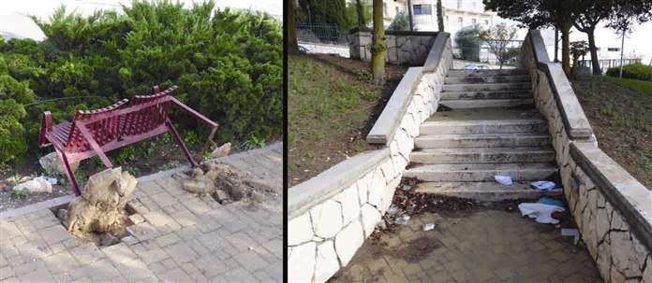

תמונה 18  
צפת - הזנחה בטיילת המלונות בהר כנען

(ב) בית בוסל[77] - אף שמתחם בית בוסל מופיע ברשימת האתרים לשימור של עיריית צפת, המבנים נטושים ובתהליכי התפוררות[78]. לצד מבנה השער הציבה עיריית צפת לוח מודעות הפוגע בחזותו. כמו כן, בחלונות המקושתים נתלו מודעות אבל ופרסומות. במהלך הסיורים בצפת נמצאו המבנה וסביבתו מוזנחים (ראו להלןתמונה 19). בתוך המבנה הפרוץ הייתה אשפה רבה, והתברר שהקירות והתקרות מתקלפים והחלונות שבורים. גם במכתב של משרד התיירות לעיריית צפת מיולי 2009 מצוינים כל המפגעים הללו. המכתב מדגיש את האירוניה בעובדה שנותר על כנו רק שלט הסבר המזמין את המבקר להיכנס לביקור בבית.

(ג) גן המצודה[79] - על-פי הדוח של צפת הושקעו באתר המצודה כשלושה מיליון ש"ח, ועבודות הפיתוח הסתיימו בשנת 2006. עיריית צפת התחייבה לחמ"ת לדאוג לתחזוקתו השוטפת "ברמה נאותה המתאימה לביקורי קהל".

בביקורת בעיר נמצא גן המצודה במצב ירוד: האספלט היה סדוק, המתקן לשתיית מים היה שבור, היו בו ריכוזי אשפה ופינות שבהן הונחו מזרונים ובגדים בלויים (ראו להלן תמונה 19). נמצאו בו גם בורות פעורים המסכנים מבקרים ומדרגות מכוסות צמחייה המקשה על המבקר את השימוש בהן. רחוב חטיבת יפתח, ציר הגישה היחיד אל הגן בכלי רכב, היה מוזנח וריבודו פגום.

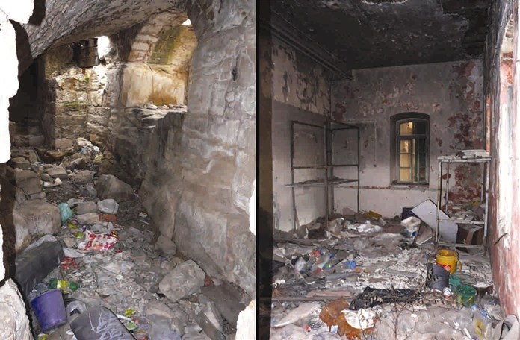

תמונה 19  
צפת - גן המצודה ובית בוסל: מימין - הזנחה והרס בבית בוסל;   
משמאל - חלל פנימי באתר הארכיאולוגי שבגן המצודה

בתכנית הפיתוח לצפת צוין כי השארת גן המצודה באותו מצב היא סיכון בטיחותי. בצורך בהשלמות הפיתוח של גן המצודה דן גם הדוח של צפת, אך העניין טרם טופל.

בידי יחידת הביקורת של משרד התיירות לא היו נתונים מן השנים האחרונות על ביקורת באתר. בעקבות פנייה של משרד מבקר המדינה סייר ביולי 2009 צוות הביקורת של משרד התיירות בעיר. במסגרת הסיור הוא הגיע לגן המצודה ובמכתב ששלח לעיריית צפת באותו חודש צוינו, בין השאר, בעיות בטיחות חמורות שנתגלו ברחבי הגן: בורות פעורים, היעדר מעקות ושבילי גישה משובשים וצרים. כמו כן, נצפתה הזנחה רבה ברחבי הגן והמתקן לשתיית מים היה שבור.

גם באתרי תיירות נוספים בצפת מצא משרד מבקר המדינה מפגעי ניקיון: ערמות אשפה מאחורי כותלו של בית הכנסת למברג, הזנחה בקטע של סמטת רימונים שמול החאן האדום והמאוזוליאום הממלוכי, לכלוך לאורך רחוב ירושלים ועוד. בכניסה לשירותים ציבוריים ברחוב ירושלים הוצבו קופות צדקה ובחלק מסיורי עובדי משרד מבקר המדינה השירותים היו סגורים.

6. רמלה: (א) גן הנשיא[80] - הגן שופץ בין השנים 2002-2004 בעלות כוללת של כשני מיליון ש"ח. בביקורת בגן הנשיא נמצאו אשפה ולכלוך רב (ראו להלןתמונה 20). כמו כן, על מבנה המזרקה נמצאו גרפיטי וכתמים.

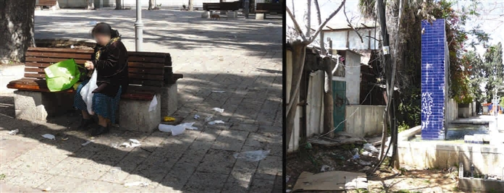

תמונה 20  
רמלה - הזנחה בגן הנשיא: מימין - המזרקה; משמאל - רחבת הגן

(ב) שוּקֵי רמלה - בביקורת נבדק מצב התחזוקה של השוָוקים ונצפו לכלוך, עזובה ואי-ניקוז של מי הגשמים בשוק רמלוד (ראו להלן תמונה 21)[81]. ערמות אשפה רבות נמצאו גם בשולי השוק.

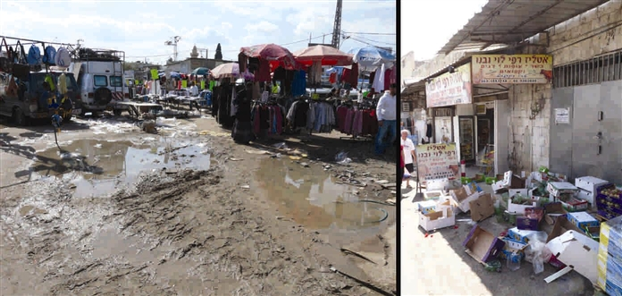

תמונה 21  
רמלה - לכלוך והזנחה בשווקים: מימין - אשפה בשוק ז'בוטינסקי;   
משמאל - שלוליות ברחבי שוק רמלוד

רבים מהמפגעים באזור שוק ז'בוטינסקי טופלו באיחור רב. בביקורת נמצא כי מיכל האצירה הממוקם בכניסה לשוק ז'בוטינסקי מלא באשפה שגלשה ונערמה סביבו. גם ברחבי השוק ובסמטאות הסמוכות לו נמצאה אשפה רבה (ראו לעילתמונה 21).

על העיריות שנבדקו לשפר את ניקיון אתרי התיירות משום שהצטברות האשפה והסחי הם סכנה לבריאות הציבור עוד לפני שהם מהווים מפגע תיירותי. על העיריות למנוע את המטרדים שתוארו לעיל, אף אם הם לא נמצאים ברשות העירייה אלא ברשות פרטית, במסגרת הסמכויות שהוענקו להן בפקודת העיריות (סעיף 242(7)) ובחוקי העזר.

משרד מבקר המדינה העיר לעיריית טבריה כי עליה למנוע את ההזנחה בקברי הצדיקים; עליה לשפר את רמת התחזוקה באתרים, שהם חלון הראווה של העיר. כמו כן עליה לטפל בבית האלומות ובעזובה בסביבתו. עליה לשפר את רמת התחזוקה הירודה של החופים שבשטח שיפוטה, שעל תחזוקתם התחייבה גם חוזית. רמת הניקיון, כפי שהתגלתה בסיור שעשו עובדי משרד מבקר המדינה, היא איום ממשי לבטיחות המתרחצים ובריאותם**[82]**.

בתשובתה למשרד מבקר המדינה מפברואר 2010 הודיעה עיריית טבריה כי חוף הנמל העתיק רוסס ונוקה ניקיון כללי. עוד מסרה העירייה כי באזור בית האלומות מתקיימות "כיום" עבודות פיתוח.

משרד מבקר המדינה העיר לעיריית נצרת כי עליה לדאוג להסרת מפגעי הריצוף ולתחזוקה שוטפת נאותה של אתרי תיירות שפותחו בהוצאה תקציבית ניכרת, בהתאם לחובותיה הקבועות בדין; כמו כן עליה לעמוד בהתחייבויות התחזוקה שנטלה על עצמה במסגרת חוזים שחתמה עם החמ"ת לפני ביצוע העבודות בשוק ובטיילות. לצד הגברת מאמצי הניקיון, עליה להגביר גם את מאמצי האכיפה של חוק העזר בנוגע לשימור הרחובות בנצרת. הבדיקה מלמדת כי רמת האכיפה הקיימת אינה מצליחה להבטיח את רמת הניקיון הראויה של סמטת קזנובה ושל השוק.

בתשובת עיריית נצרת למשרד מבקר המדינה מפברואר 2010 צוין כי העירייה תגברה את צוותי הניקיון בעיר העתיקה, טופלו כל הליקויים בסראייה ונוקה אזור מעיין מרים.

על עיריית עכו לנקות את החפיר מערמות האשפה ולדאוג לרמת ניקיון נאותה בגן החפיר ובטיילת חומות היבשה, במרינה ובים, בבורג' אל-קישלה, בח'אנים ובחוף של טיילת ההגנה.

בתשובתה למשרד מבקר המדינה מפברואר 2010 הודיעה עיריית עכו כי היא מקבלת את הערת משרד מבקר המדינה בעניין ניקיון החוף שמתחת לטיילת ההגנה ועל-כן פעלה "להחלפתה של חברת הניקיון לאלתר". כמו כן דאגה בפברואר 2010 לפינוי כל הסוסים מח'אן א-שונה.

על עיריית צפת לתחזק כראוי את אתרי התיירות ברחבי העיר (למשל, טיילת המלונות הר כנען, גן המצודה ורחוב חטיבת יפתח המוביל אליו, בית בוסל ומגרש של בית הכנסת למברג). עליה לעמוד בהתחייבויות התחזוקה שנטלה על עצמה בחוזים שכרתה עם החמ"ת - כל זאת, כדי למנוע מן התיירים עגמת נפש וכדי לשמור על השקעות המדינה בהם.

על עיריית רמלה לתחזק כראוי את גן הנשיא. תחזוקה לקויה של הגן והרחוב, כולל המזרקה שבגן, עלולה לגרום להתבלותם בטרם עת.

##### מפגעי תאורה

1. ירושלים: (א) תאורה דקורטיבית - תכנית התאורה לירושלים שהוכנה על ידי משרד התיירות, החמ"ת, החברה לפיתוח מזרח ירושלים (להלן - פמ"י) והקרן לירושלים ובמימון חלקי של משרד התיירות קבעה בין השאר שתאורה מעוצבת תגדיל גם את הפוטנציאל התיירותי של ירושלים. החמ"ת מסרה למשרד מבקר המדינה, כי בשנת 1999 הסתיים פרויקט של הארת רוב האתרים ברחבי ירושלים בעלות של למעלה מ-10 מיליון ש"ח. באותה תקופה הוארו גם חומות העיר העתיקה ושכונת משכנות שאננים. ממסמך של העירייה ממאי 2006 עולה כי התאורה הדקורטיבית של אתרים בירושלים - פרי יזמתה - נפגמה בשנים האחרונות ממעשי השחתה רבים בגלל בעיות תחזוקה ובשל עבודות לבניית קו הרכבת הקלה בעיר.

כדי לשקם את התאורה באתרים שבהם היא לא פעלה, נחתם בינואר 2007 הסכם בין החמ"ת, בין העירייה ובין פמ"י לשיקום תאורת חומות העיר העתיקה ומשכנות שאננים. בדצמבר 2007 נחתם הסכם נוסף בין אותם גופים שעניינו המשך ההתקנה של גופי תאורה דקורטיבית לאתרים נבחרים, כולל החומה הצפונית ובניין ישיבת בעלז. תאורת החומה מכיכר צה"ל עד טיילת העופל נחנכה במאי 2007, ובהמשך שוקמה התאורה במשכנות שאננים ובחומה הצפונית של העיר העתיקה - מכיכר צה"ל עד מוזיאון רוקפלר. על-פי החמ"ת, בשנים 2006-2009 הושקעו בשיקום תאורת האתרים 3.7 מיליון ש"ח. בהסכמים שנחתמו התחייבה העירייה לתחזק אתרים אלה. במרס 2009 פנה סמנכ"ל כלכלה בחמ"ת, מר דוד מינגלגרין, למנכ"ל עיריית ירושלים, מר יאיר מעיין, וציין כי פרויקט התאורה הדקורטיבית "טרם הסתיים ואנחנו נצטרך כבר לשקמו".

מממצאי הביקורת עולה, שהפנסים סמוך לשער יפו ומתחת למגדל דוד, בצד הפונה להר ציון, לא פעלו. במשכנות שאננים ולאורך חומת העיר העתיקה בין כיכר צה"ל לטיילת העופל ובין שער שכם לשער הפרחים ההזנחה רבה וניכר הרס לאורך החומות. למשל, בקטע החומה שבין כיכר צה"ל לשער יפו ומגדל דוד, נמצאו פנסי אבן הבנויים על המדשאות מתחת לחומה (שוחות) מנותצים או בלתי-תקינים וחלק מהם הפכו פחי אשפה. גופי תאורה פתוחים עלולים לסכן הולכי רגל.

עוד נמצא, שהתאורה של חומות העיר העתיקה בין שער האשפות לשער ציון מבוססת ברובה על פנסי רחוב המותקנים על עמודים. בביקורת נמצאו פנסים רבים מנותצים או בלתי-תקינים. כמעט כל גופי התאורה שהיו אמורים להאיר את קטע חומת העיר העתיקה שבין שער שכם לבין שער הפרחים לא פעלו. לכן קטעי החומה הללו חשוכים. האפֵלה פוגעת ביכולת ההתמצאות ובתחושת הביטחון האישי של העוברים במקום.

הפנסים בטחנת הרוח של משה מונטיפיורי במשכנות שאננים לא פעלו, הטחנה והכרכרה של משה מונטיפיורי לא הוארו.

(ב) תאורה בחניון עין-כרם - הקמת החניון התת-קרקעי בשכונת עין-כרם הסתיימה בשנת 2006 בעלות של שמונה מיליון ש"ח. האתר מנוהל ומתוחזק על ידי עיריית ירושלים. הביקורת העלתה, שפנסים רבים בתוך החניון התת-קרקעי לא פעלו והפנסים בגרמי המדרגות נמצאו שבורים. החושך בחניון התת-קרקעי הקשה מאוד על מי שנזקקו למצוא את דרכם אליו ואל מחוצה לו.

(ג) תאורה באתרים נוספים - בגן התצפית[83] הסמוך לכותל המערבי מצאו עובדי משרד מבקר המדינה שמרבית הפנסים שבורים. רבים מגופי התאורה מותקנים בגובה נמוך[84] והקרבה למבקרים של גופי התאורה השבורים שחוטי החשמל החשופים משתלשלים מהם, מסוכנת להם.

פנסים מנותצים נמצאו גם ברובע המוסלמי בשוק מוכרי הכותנה מימי הביניים, בדרך להר הבית. כל הפנסים בקמרונות הר ציון, באזור קבר דוד המלך, היו כבויים וגם כל הפנסים הטמונים שאמורים להאיר את חזית בניין חצר סרגיי ואת חצר Y.M.C.A.. רבים מפנסי התאורה הדקורטיבית שבגני קריית העירייה היו כבויים גם הם. רוב הפנסים בטיילת האס לא פעלו.

2. נצרת: חלקם הגדול של גופי התאורה שלאורך טיילת הרכס נמצאו שבורים ונטולי נורות (ראו להלן תמונה 22).

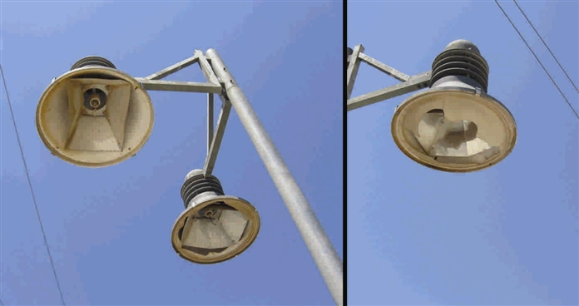

תמונה 22  
נצרת - גופי תאורה שבורים ללא נורות לאורך טיילת הרכס

3. עכו: בביקורת בכיכר ונציה ובגן החפיר נמצאו כל הפנסים מנותצים.

4. צפת: בביקורת בטיילת המלונות בהר כנען מצאו עובדי משרד מבקר המדינה פנסי רחוב מנותצים (ראו להלן תמונה 23).

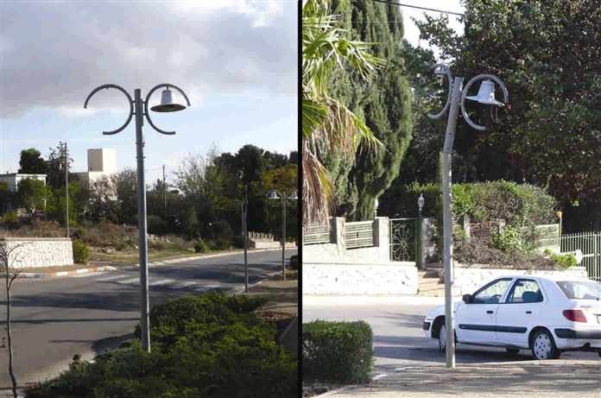

תמונה 23  
צפת - פנסים מנותצים בטיילת המלונות בהר כנען

משרד מבקר המדינה העיר לעיריית ירושלים כי עליה לעמוד בהתחייבויותיה החוזיות והחוקיות בכל הנוגע לתחזוקת גופי תאורת האתרים. טיפול לקוי בגופי התאורה, גם לאחר שיקומם, פוגע בחזות העיר ובתדמיתה. על העירייה לטפל במפגעי התאורה בחניון עין-כרם, בטיילת ארמון הנציב, בגן התצפית על שם ד"ר מוריס טננבאום ובאתרים נוספים.

בתשובתה למשרד מבקר המדינה מפברואר 2010 כתבה עיריית ירושלים כי תיקנה את התאורה בין שער שכם לבין שער הפרחים, בגן התצפית ובחניון עין-כרם ונסגרו השוחות שנפרצו בין כיכר צה"ל לשער יפו.

משרד מבקר המדינה העיר לעיריית עכו כי עליה לפעול לתיקון הפנסים השבורים בכיכר ונציה ובגן החפיר.

בתשובתה למשרד מבקר המדינה מפברואר 2010 כתבה עיריית עכו כי בגן החפיר הוצבו זרקורים "לצורך תאורה זמנית" במקום פנסי תאורה שבורים, ובכיכר ונציה הוסרו כל עמודי התאורה ובמקומם יוצבו פנסים חדשים לאחר קבלת אישור מרשות העתיקות.

משרד מבקר המדינה העיר לעיריות נצרת וצפת כי עליהן לתקן את מפגעי התאורה שנתגלו: על עיריית נצרת לתקן את כל הפנסים בטיילת הרכס ועל עיריית צפת לתקן את הפנסים בהר כנען.

##### מפגעים בתשתיות ובארונות חשמל ומפגעי בטיחות נוספים

1. ירושלים: נוסף על היותה מתחם תיירות מרכזי בירושלים, העיר העתיקה משמשת גם למגורים, ועל-כן פרושים לאורכה ארונות חשמל רבים. בביקורת בה נמצאו ארונות חשמל חשופים (ראו להלןתמונה 24). בסביבות רחוב חב"ד הייתה הבעיה חמורה במיוחד מפני שיש שם ארונות חשמל חשופים רבים בגובה נמוך. לא זו בלבד שמצבם פוגע בחזותו הכללית של המקום, אלא שיש בכך סיכון ממשי לחיי אדם. גם בטיילת ארמון הנציב שבמערב העיר נמצאו ארונות חשמל חשופים.

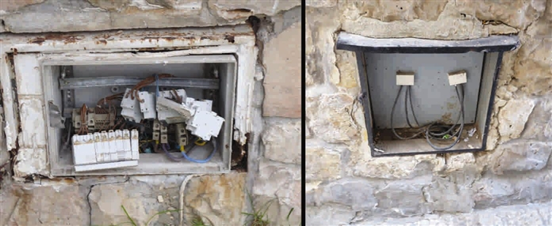

תמונה 24  
ירושלים - ארונות חשמל חשופים: מימין- ארון חשמל חשוף בפינת רחובות חב"ד וברקאי; משמאל - ארון חשמל בטיילת ארמון הנציב

##### 2. טבריה: נמצא כי בחזית בית הכנסת "אבולעפיה" לוח החשמל פרוץ וכבלי החשמל משתלשלים ממנו, דבר שהוא סכנה בטיחותית. באוגוסט 2009 פנה משרד התיירות לעיריית טבריה בבקשה לטפל בלוח החשמל האמור. עד למועד סיום הביקורת, דצמבר 2009, המפגע לא טופל.

3. עכו: בתוך אולמות האבירים, המנוהלים על ידי החל"פ, נמצאו מספר ליקויי בטיחות. במספר מקומות בתוך האתר נמצאו כבלים חשמליים שהיו פרושים בגלוי על-פני הקירות והעמודים באופן שאִפשר מגע אתם. קרבתם של חוטי החשמל לתייר רבה במיוחד בתוך מנהרה

צפופה, נמוכה ורטובה המחברת את אולמות האבירים לאזור הקריפטה ולבזאר התורכי[85]. כבלי חשמל תלויים אלה הם גם מפגע חזותי.

4. צפת: בביקורת בטיילת המלונות בהר כנען נמצאו בקיר הטיילת ובתצפית קופסאות חשמל פתוחות[86] וגופי תאורה שבורים (ראו להלןתמונה 25).

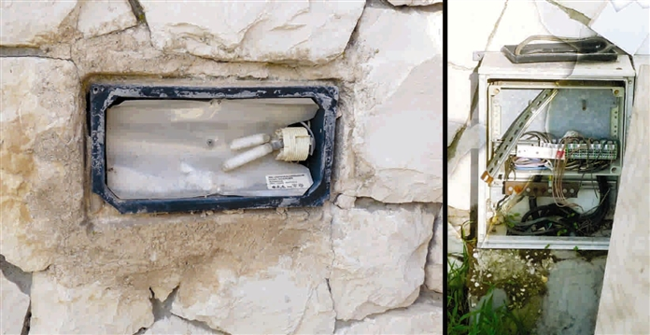

תמונה 25  
צפת - תיבות חשמל וגופי תאורה פתוחים בקיר טיילת המלונות הר כנען

5. רמלה: המגדל הלבן[87] - בביקורת נמצא שקיימת סכנת החלקה מגרם המדרגות שבמגדל בשל היותו מלא בלשלשת ובביצי יונים. כמו כן, חסרו לאורך המדרגות מעקות בטיחות. בירידה מראש המגדל יש מקום שבו התקרה נמוכה. הדבר עלול לגרום פגיעות ראש חמורות למבקרים וחסר שלט המזהיר את המבקר מהיפגעות עקב כך. כמו כן, בתוך המגדל מעל ראשי המבקרים מתעופפות להקות יונים. קרבה כה רבה אל היונים והפרשותיהם דוחה ועלולה לסכן את בריאות המבקרים ולהעביר אליהם מחלות. נעדר שלט הסבר על המקום ונמנע מן התייר ללמוד על ההיסטוריה שלו ועל הייחודיות האדריכלית שלו.

בתשובתה למשרד מבקר המדינה מפברואר 2010 הבהירה עיריית רמלה שעקב היעדר תקציב לחיזוק קונסטרוקציית המגדל הלבן קיימת סכנה ממשית להתמוטטותו.

לדעת משרד מבקר המדינה, אם סבורה עיריית רמלה שיש סכנה ממשית להתמוטטותו של המגדל הלבן, עליה למנוע מייד את הכניסה אליו ולאזור שסביבו ולסמנו כמבנה מסוכן.

משרד מבקר המדינה העיר לעיריות ירושלים, טבריה, צפת ורמלה ולחל"פ שעליהן לטפל בליקויים שנמצאו בארונות חשמל ובליקויי בטיחות אחרים לאלתר. חוץ מפגיעה אסתטית באתר, אי-תיקון הליקויים באופן מיידי מסכן את העוברים והשבים.

על עיריית ירושלים לפעול מיד לתיקון ארונות החשמל החשופים בעיר העתיקה ובטיילת שרובר, אתרים הומי אדם. על עיריית טבריה לפעול בדחיפות לפתרון בעיות בטיחות שנתגלו בחזית בית כנסת אבולעפיה. על החל"פ לפעול בדחיפות לפתרון ליקויי הבטיחות שנמצאו באתרים שבאחריותה. על עיריית צפת לטפל בקופסאות החשמל ובגופי התאורה השבורים בטיילת המלונות בהר כנען. על עיריית רמלה לטפל כראוי בתחזוקת המגדל הלבן.

##### שלטים פגומים

###### שלטי הכוונה

1. ירושלים: השילוט התיירותי בשכונת עין כרם פותח בשנת 1999 בעלות של מיליון ש"ח. בביקורת נמצא כי תחזוקת שלטי ההכוונה בעיר לקויה: שלטי הכוונה לאתרי תיירות מרכזיים בעיר העתיקה ומחוצה לה הושחתו, ובהם שלטים המורים את הדרך להר הבית, אל קבר דוד המלך ולכנסיית יוחנן בהרים בשכונת עין-כרם. הכיתוב בהם נמחק, והם היו חלודים או מוכתמים ובלתי ניתנים לקריאה בחלקם (ראו להלןתמונה 26). נמצא כי שלט ההכוונה המחוק בחלקו ברחוב פלוגת הכותל נותר כפי שהיה ב-2006, כשצולם בידי עובדי המוקד העירוני בירושלים.

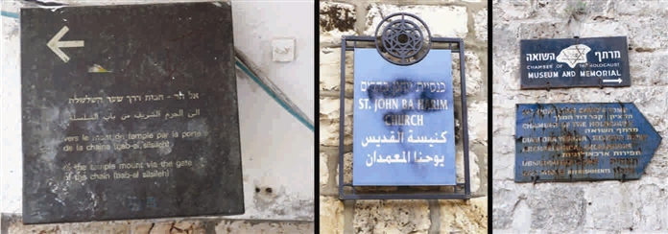

תמונה 26  
ירושלים - שלטי הכוונה פגומים: מימין - שלט הכוונה אל קבר דוד המלך; במרכז - שלט הכוונה אל כנסיית יוחנן בהרים בשכונת עין-כרם; משמאל - שלט הכוונה אל הר הבית

2. עכו: בשטחים הפתוחים בעכו העתיקה נמצאים שלטי תיירות מסוגים שונים. בין השאר, שלטי הכוונה לאתר, שלטי הסבר ושלטים המתריעים על סכנות ומפגעים. יש שלטים רבים ומגוונים בתוך האתרים שנמצאים בניהול החל"פ והביקור בהם מותנה בתשלום. החל"פ אחראית להצבה ולתחזוקה של כל השלטים באזורים אלה. בסיור שקיימו עובדי משרד מבקר המדינה בעיר נמצאו שלטים רבים הן בשטחים הפתוחים והן באתרים שבתשלום במצב ירוד, כשהם מוכתמים ומלוכלכים (ראו להלן תמונה 27).

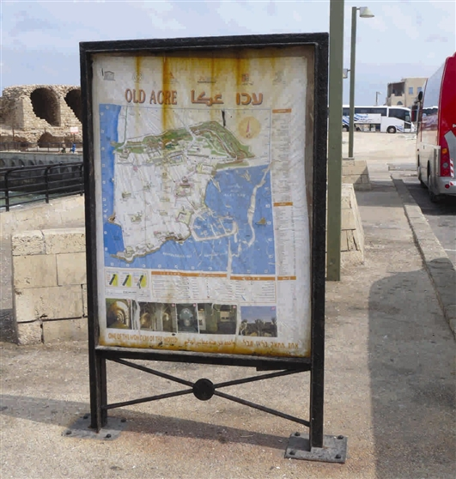

תמונה 27  
עכו - שילוט תיירותי - שלט מפה מלוכלך ברחוב ההגנה, ליד המגדלור

###### שלטי הסבר

1. ירושלים: בביקורת נמצאו שלטי הסבר פגומים ובלתי-קריאים באתרים שונים בעיר העתיקה: בקרדו המקורה ובגן התצפית על רחבת הכותל (ראו להלן תמונה 28). גם בתוך מערת צדקיהו[88] נמצאו שלטי ההסבר פגומים, וקשה מאוד לקרוא את הכתוב בהם.

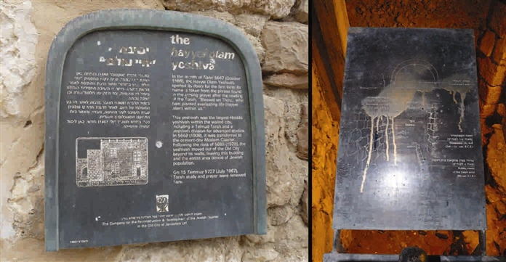

תמונה 28  
ירושלים - שלטי הסבר פגומים: מימין - בקרדו המקורה;   
משמאל - ליד ישיבת חיי עולם ברובע היהודי, ברחבה הצופה על רחבת הכותל

שילוט ויה דולורוזה - ב-2001 הסתיים פרויקט שכלל את שילוט התחנות במסלול ייסוריו של ישו בעלות של 4.5 מיליון ש"ח. על פי ההסכם שבין העירייה לבין החמ"ת וקרן ירושלים, עם תום עבודות השיקום עבר הפרויקט לתחזוקה השוטפת של העירייה. נמצא כי שלט שציין את התחנה הרביעית במסלול הייסורים של ישו נעקר והועבר למקום אחר תוך פגיעה בחלקה העליון (מתחת לקשת) של הכניסה לבניין והשתלטות רוכל עם סחורה על המקום.

2. עכו: ברחבי עכו העתיקה בשטחים פתוחים ובמצודה הצלבנית נמצאו שלטי הסבר פגומים. הטיפול הלקוי של החל"פ בשילוט התיירותי פגע בתדמיתה של העיר בעיניי המבקר בה והקשה עליו לקבל מידע איכותי על האתרים.

בתשובתה למשרד מבקר המדינה הודיעה החל"פ על תיקון מספר ליקויים, לרבות שלטי הסבר עם כיתוב דהוי שהוצבו במצודה הצלבנית.

3. צפת: על-פי נתוני החמ"ת, ב-2008 הסתיים פרויקט לשילוט תיירותי בצפת בעלות כוללת של 1.5 מיליון ש"ח. על-פי הסכם המסגרת בין עיריית צפת לחמ"ת שנחתם בדצמבר 2005, האחריות המלאה לאחזקת השלטים חלה על העירייה. במסגרת הפרויקט הוצבו ליד רוב אתרי התיירות החשובים שלטי הסבר דו-לשוניים המתארים את המקום. בביקורת נמצאו שלטי הסבר פגומים ודהויים עד כי לא ניתן לקרוא את הכתוב בהם.

###### מפות נוף

ירושלים: בירושלים יש נקודות תצפית רבות על העיר וסביבותיה. בהר הזיתים, בהר הצופים, בטיילת ארמון הנציב, ביד אבשלום בטיילת העופל, הוצבו מפות קשיחות בשביל לסייע למטייל לזהות את מה שהוא רואה. מהביקורת עולה שבכל האתרים הללו נעקרו המפות והושחתו (ראו להלן תמונה 29).

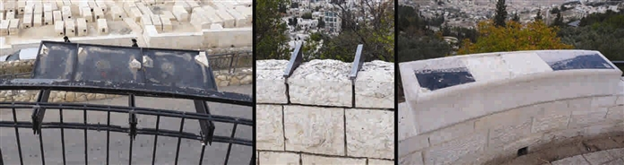

תמונה 29  
ירושלים - מפות נוף שהושחתו: מימין - טיילת ארמון הנציב;   
במרכז - תצפית בהר הצופים; משמאל - תצפית בהר הזיתים

משרד מבקר המדינה העיר לעיריית ירושלים כי עליה לעמוד בהתחייבויות החוזיות שנטלה על עצמה ולשמור על רמת תחזוקה נאותה של השלטים. על העירייה לטפל בשלטי ההכוונה וההסבר הפגומים ולחדש את מפות הנוף שהושחתו. על החל"פ לשפר את שלטי התיירות כדי שהתייר יוכל ללמוד על האתרים שהוא פוקד, בייחוד לאור ההשקעות הרבות בפיתוחם. על עיריית צפת לתחזק את שלטי ההסבר המוצבים באתרי התיירות שהושקעו בהם כספים רבים והיא התחייבה לטפל בהם.

##### קירוי לקוי

1. ירושלים: באתרים שונים בעיר הוקמו פרגולות דקורטיביות עם גגות מעוצבים, ובעיר העתיקה נבנו מעברים מקורים רבים. כמו כן יש קמרונות[89] בסמטאות המובילות אל הכותל הקטן[90] ואל קבר דוד המלך בהר ציון.

בביקורת נמצא כי אלמנטים שמהם עשוי הגג בגן הפעמון פגומים - חלקם נמצאו עקומים וחלקם חסרים. בטיילת שרובר חסרו חלק מגגות הפרגולות. בקמרונות במתחם קבר דוד בהר ציון, בקמרונות במעברים המובילים לכותל הקטן בעיר העתיקה ובתקרה של שוק מוכרי הכותנה הסמוך[91] הטיח מתקלף ופוגם במראה שלהם. בתקרה שבקרדו נתגלה עובש שפוגע בחזות הרחוב (ראו להלן תמונה 30).

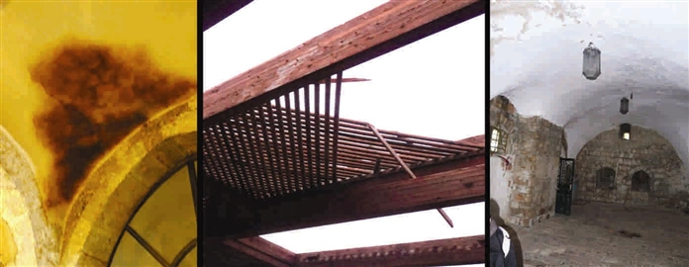

תמונה 30  
ירושלים - גגות פגומים: מימין - התקרה בקמרונות בהר ציון; במרכז - גג שחלק מן האלמנטים המרכיבים אותו חסרים בטיילת שרובר; משמאל - כתמי עובש על התקרה בקרדו בעיר העתיקה

2. עכו: השוק העירוני[92] - על-פי המסמכים בחל"פ, השוק קורה בשני שלבים: שלב א' - בשנים 1996-1997, ושלב ב' - בשנים 2001-2003. הפרויקט שעלותו הייתה 1.1 מיליון ש"ח הועבר לעיריית עכו לשם תחזוקה שוטפת באוגוסט 2003. כשמונה חודשים לאחר מכן, כבר העירה החל"פ לעיריית עכו על אי-תחזוק תקרת השוק הגורם לה "נזק מצטבר".

בביקורת נמצא כי חלקים רבים של התקרה חסרים ושבורים (ראו להלןתמונה 31). במספר מקרים הוחלפה התקרה השבורה בתחליפים בלתי-ראויים מבחינה בטיחותית. הדבר פוגע במראהו של המקום ועלול לסכן את עוברי האורח.

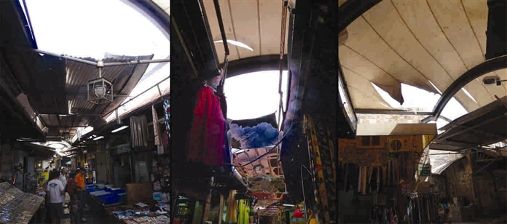

תמונה 31  
**עכו - תקרה פגומה בשוק העירוני**

על עיריית ירושלים לפעול על-פי חובתה ולתקן את התקרות הפגומות.

בתשובתה למשרד מבקר המדינה מסרה עיריית ירושלים כי המפגעים בקמרונות בקבר דוד תוקנו.

משרד מבקר המדינה העיר לעיריית עכו כי אי-תחזוק של תקרת השוק, שבהקמתה הושקעו כספים רבים, הביא להידרדרות חמורה במצבה. על העירייה לפעול ללא דיחוי לתיקון מפגעי הבטיחות בה.

##### מפגעים במזרקות, ברזיות ושוקת

1. ירושלים: מעיין מרים - בשכונת עין-כרם נובע אחד המעיינות השופעים ביותר בהרי יהודה, ומקום נביעתו הוא אתר נוצרי שבו מבקרים תיירים רבים. בביקורת נמצאו בו ליקויים רבים. למשל, המים זרמו על הרצפה ויצרו סכנת החלקה למבקרים במקום. דפנות האגן התכסו בצמחייה ירוקה. נמצאו לידו ריכוזי אשפה ועשבייה במדרגות העולות למרפסת המסגד (ראו להלןתמונה 32). גם בערוגות העצים שליד המעיין נערמה אשפה ועל חזית המסגד הייתה גרפיטי שתוכנה היה עלול לפגוע ברגשות המבקרים במקום[93].

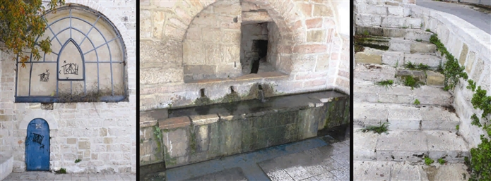

תמונה 32  
ירושלים - מפגעים בסביבת מעיין מרים בשכונת עין-כרם: מימין - עשבייה ולכלוך במדרגות העולות למרפסת המסגד; במרכז - דפנות אגן ניקוז רטובות ומכוסות עובש;   
משמאל - גרפיטי על מבנה מסגד הבנוי מעל המעיין

שוקת מהתקופה הממלוכית הבנויה ברחוב הגיא, ליד שוק מוכרי הכותנה, נמצאה במצב של התפוררות, וחלק מאבניה שבורות. ברובע היהודי בעיר העתיקה[94], בהר ציון[95] ובטיילת שרובר נמצאו ברזיות מוזנחות ולא פועלות.

2. עכו: כיכר גנואה[96] - בשנת 2003 פיתחה החל"פ את הכיכר והקימה בה את המזרקה בעלות של כשני מיליון ש"ח. בפברואר 2004 נמסרה המזרקה לעיריית עכו לתחזוקה שוטפת. באוגוסט 2007 פנתה החל"פ בתלונה לעיריית עכו על מצב המזרקה וציינה, שמשאבת המים מקולקלת וסלי המתכת שמסננים את הלכלוך נגנבו. צוין בה כי המזרקה הפכה לפח זבל גדול וכל ההשקעה לשיפור חזות העיר יורדת לטמיון. הביקורת העלתה כי אכן המזרקה לא פעלה וחלקיה היו שבורים. בחלקיה הפנימיים נמצאה אשפה רבה.

משרד מבקר המדינה העיר לעיריית ירושלים כי עליה לתחזק כראוי את המתקנים המספקים מי שתייה.

בתשובתה למשרד מבקר המדינה ציינה עיריית ירושלים כי מעיין מרים בשכונת עין-כרם אינו באחריותה, אלא באחריות של תאגיד בבעלותה.

משרד מבקר המדינה מעיר לעיריית ירושלים כי עליה לפעול לתיקון המפגעים במעיין מרים אף אם מקום נביעתו באחריות גורמים אחרים, במסגרת סמכויותיה לפי סעיפים 242(7) ו-249(12א) לפקודת העיריות. חובתה אף גדולה יותר בהתחשב בכך שהמעיין שייך לתאגיד הנמצא בבעלותה המלאה.

משרד מבקר המדינה העיר לעיריית עכו כי העדר תחזוקה של המזרקה בכיכר גנואה גרם להריסתה ולבזבוז כספי ציבור שהושקעו בפיתוחה.

##### מפגעים בחלונות הצצה

נצרת: כיכר המעיין והרחבה שמול כנסיית הבשורה היוונית האורתודוקסית[97] - עיריית נצרת מסרה למשרד מבקר המדינה ביוני 2009, כי כיכר המעיין שוקמה על ידי החמ"ת בשנים 1998-2001 בעלות של 14 מיליון ש"ח.

שר התיירות דאז, מר יצחק אהרונוביץ, ציין בשני מכתבים ששלח[98] לראש עיריית נצרת, מר ראמז ג'ראיסי, על קיומם של מפגעים תחזוקתיים באזור כיכר המעיין, וביניהם לוחות הזכוכית השקופה השבורים המכסים את אזור החפירות הארכיאולוגיות, ועל אשפה בתוך המעיין וגרפיטי על מבנה המעיין. ראש העירייה הודיע בתשובה למנכ"ל משרד התיירות בפברואר 2009 שהדבר נובע מהשחתה, והעירייה הגישה תלונות למשטרה. בביקורת שעשה משרד התיירות במרס 2008 ובינואר ובמאי 2009 נמצאו לוחות הזכוכית הללו סדוקים.

בביקורת של משרד מבקר המדינה נמצא האתר במצב ירוד. אמנם הגרפיטי והלכלוך בתוך המעיין כבר לא נמצאו, אך ברחבה שמול הכנסייה ובכיכר באר מרים היו עדיין כתמים; לוחות הזכוכית השקופה שמכסים את החפירות הארכיאולוגיות היו סדוקים ומלוכלכים (דבר המקשה על הצפייה לתוך החללים התת-קרקעיים) (ראו להלן תמונה 33), ובתוך החללים התת-קרקעיים עצמם נמצאו ריכוזי אשפה רבים.

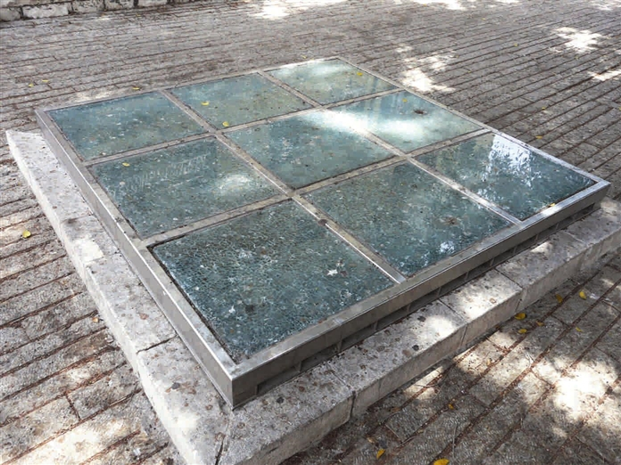

תמונה 33  
נצרת - לוחות זכוכית סדוקים באזור מעיין מרים וכנסיית הבשורה האורתודוקסית

על עיריית נצרת לטפל במפגעים בחלונות ההצצה כדי שיוכלו לשמש למטרה שלשמה נועדו.

בתשובתה למשרד מבקר המדינה הודיעה עיריית נצרת כי ניקתה את האזור הארכיאולוגי שמתחת לחלונות ההצצה, אך לא ציינה אם טיפלה בחלונות.

##### פגמים בלוחיות שבהן רשומים שמות הרחובות

ירושלים: לפי סעיף 235(4)(א) לפקודת העיריות, על העירייה לקבוע שלטים המציינים את שמות הרחובות במקומות בולטים ולסמן את הבניינים בהם במספרים. באמנת השירות של העירייה היא מתחייבת להסיר שלטים ומדבקות שהם מפגע בתוך שעתיים מקבלת ההודעה על כך במוקד העירוני.

מהביקורות עולה כי רמת התחזוקה של שלטים רבים בעיר העתיקה המציינים את שם הרחוב ירודה (ראו להלן תמונה 34). השלטים פגומים משום שמן השלטים המעוצבים העשויים אריחי קרמיקה נעקרו אריחים ועל חלקם הודבקו מדבקות. ממצאים דומים צולמו כבר ביולי-אוגוסט 2006 על ידי עובדי המוקד העירוני; ואולם עד מועד סיום הביקורת, דצמבר 2009, השלטים לא תוקנו והמדבקות לא הוסרו.

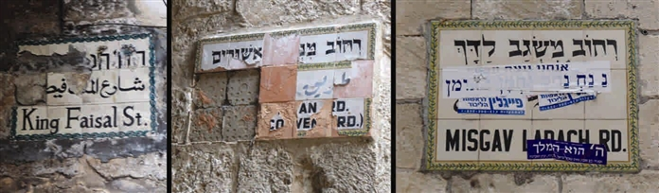

תמונה 34  
ירושלים - שלטי רחוב פגומים בעיר העתיקה: מימין ובמרכז - ברובע היהודי;   
משמאל - ברובע המוסלמי, לאורך ויה דולורוזה

משרד מבקר המדינה העיר לעיריית ירושלים כי שלטי רחוב פגומים מקשים על התיירים להתמצא בעיר ופוגעים בחזותה. עליה לפעול למימוש חובותיה החוקיות המעוגנות גם באמנת השירות ולציין את שמות הרחובות כראוי.

##### מפגעים באתרי הנצחה

אתרי הנצחה הם מוקד עלייה לרגל לרבים. אף שאתרים אלה אינם מוגדרים כאתרי תיירות, חשוב מאוד לתחזק אותם היטב בגלל ערכם הלאומי, החינוכי וההיסטורי וכהבעת כבוד והערכה לאלה שנתנו את חייהם בהגנה על המדינה. על-כן משרד מבקר המדינה בדק כמה מהם ולהלן הממצאים.

1. ירושלים: באתר בשכונת ימין משה נמצאה כתובת גרפיטי בצידה האחורי של האנדרטה. כתובת זהה צולמה גם בדוח הביקורת של מבקרת העירייה משנת 2006[99]. באנדרטת "הנשר הפצוע", בירידה משער האריות לכיוון הר הזיתים, נמצאה אשפה (ראו להלןתמונה 35), והגדר שהקיפה אותו הוסרה באופן רשלני. יש לציין שהאתר הוא חלק מהסיור הקולי המכונה "שביל ירושלים".

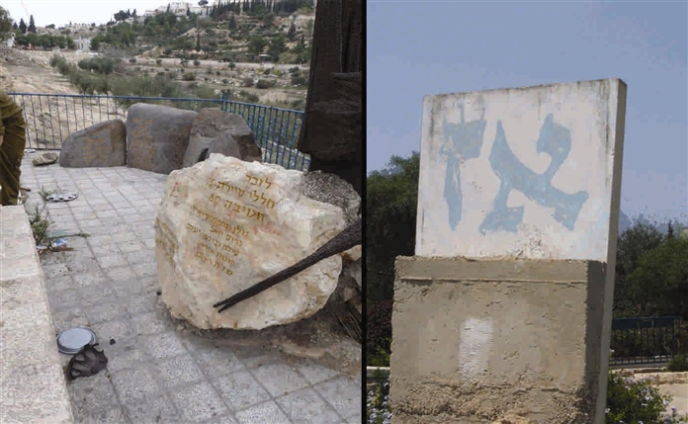

תמונה 35  
ירושלים - אנדרטאות מוזנחות בירושלים: מימין - גרפיטי על האנדרטה המוצבת בשכונת ימין משה; משמאל - אשפה באנדרטת "הנשר הפצוע"

2. טבריה: בחצר היהודים ניצבת אנדרטת הנצחה לזכר בני טבריה שנפלו במערכות ישראל. במהלך הביקורת היה בה לכלוך. בתחילת 2010 החל שיפוצה הכללי.

3. צפת: לאורך רחוב ירושלים שני אתרי הנצחה: גן העיר עם אנדרטת זיכרון לבני צפת ותצפית על האזור; מבנה שער עתיק המוביל לבית בוסל ועליו לוחות זיכרון לשניים מחללי תש"ח. מהדיווחים למוקד העירוני עולה כי בדצמבר 2008 הועברה תלונה שבאתר ההנצחה שבגן העיר יש אשפה. נמצא כי גן העיר והשער העתיק מוזנחים (ראו להלןתמונה 36): נמצאו בהם פסולת רבה, ספסל הפוך, תמרור על המדשאה והורגש ריח חריף של שתן. על האנדרטה המוקדשת לבני צפת נמצאה במועדים שונים גרפיטי. בסיור נוסף נראתה גרפיטי גם בצדה האחר של האנדרטה.

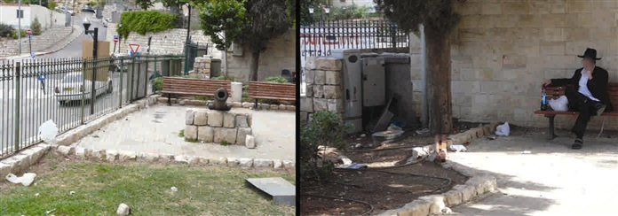

תמונה 36  
צפת - מפגעים בגן אנדרטת הזיכרון

בביקורת שעשה משרד התיירות בסוף יולי 2009 בגן העיר הוא ציין כי צחנה קשה עולה מסביבות האנדרטה לנופלי חטיבת יפתח, ו"רמת התחזוקה של כל הגן ירודה ביותר [ויש בו] אבנים שבורות, פחי אשפה שבורים, ספסלים שבורים, חוטי חשמל גלויים [ו]מפגעים המהווים סכנה בפרט שישנם ילדים רבים המשחקים בסביבה".

4. רמלה: אנדרטת האצ"ל[100] - מהמסמכים בעיריית רמלה עולה כי משרד הביטחון שיפץ בשנת 2008 את אנדרטת האצ"ל. הגישה לאנדרטה קשה ואין שלטי הכוונה אליה. שטחהּ - המגודר ושמחוץ לגדר - נמצא באחריות עיריית רמלה. בביקורת נמצא כי האנדרטה מגודרת והגדר נעולה ולא היה אפשר להיכנס למתחם. לא נמצא באתר שלט המציין את שעות הפתיחה או מספרי טלפון לבירור. פרטים אלו לא נמצאו גם באתר האינטרנט של עיריית רמלה. מסביב לגדר האתר היה לכלוך, השטח היה מוזנח, ואשפה הייתה מפוזרת סביב (ראו להלן תמונה 37); סמוך לגדר נמצא פגר של סוס.

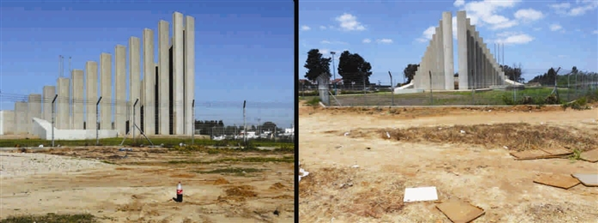

תמונה 37  
רמלה - הסביבה המוזנחת של אנדרטת האצ"ל

על עיריות ירושלים, טבריה, צפת ורמלה לסלק מפגעים מתחומי האנדרטאות להנצחת חיילי צה"ל שנפלו במערכות ישראל ולתחזק אותן כראוי. הדבר ידגיש את מחויבותן לשמור על כבוד הנופלים.

ממצאי הביקורת מלמדים כי תחזוקת אתרי תיירות ברשויות מקומיות שנבדקו ירודה. משרד מבקר המדינה העיר לעיריות ירושלים, טבריה, נצרת, עכו, צפת ורמלה ולחל"פ כי עליהן לשפר ללא דיחוי באופן ניכר את רמת תחזוקת אתרי תיירות שבתחומי שיפוטן והן אחראיות לניהולם, כנדרש בפקודת העיריות. הרמה הירודה של תחזוקת אתרי תיירות בעכו מעידה על אי-עמידת העירייה בחובות שהוטלו עליה בפקודת העיריות ועל ליקויים בתפקודה של החל"פ.

בתשובותיהן למשרד מבקר המדינה התחייבו עיריות ירושלים וצפת לפעול לתיקון ליקויי תחזוקה שנתגלו בביקורת. עיריית ירושלים מסרה כי הנהלתה מודעת לרוב הנושאים והבעיות שהועלו בדוח הביקורת. העירייה התחייבה לאמץ את המלצות הדוח ולשים דגש על טיפול בנושאים ובאתרים שמוזכרים בו.

משרד מבקר המדינה העיר למשרד התיירות כי עליו לעקוב באמצעות צוותי הביקורת שלו אחר מצב אתרי התיירות בכל הרשויות.

לנוכח ממצאי הביקורת שתוארו לעיל, על משרדי הפנים והתיירות ועל הרשויות המקומיות לפעול להסדרת תחזוקת אתרי התיירות לרווחת התיירים מכוח פקודת העיריות, חוקי העזר של הרשויות וחוזי התחזוקה שנחתמו בין משרד התיירות לבין הרשויות המקומיות; עליהם לעשות זאת גם כדי למנוע ירידה לטמיון של כספי ציבור שהושקעו בפרויקטים השונים.

פיקוח ובקרה

יחידת הפיקוח והבקרה של משרד התיירות

פעולות יחידת הביקורת נועדו, בין היתר, לקיים פיקוח ובקרה על ניהול אתרי תיירות, לבחון ולהבטיח את היעילות והרציפות של הפעלת אתרי התיירות ותחזוקם.

1. יחידת הביקורת של משרד התיירות כוללת את מנהלת היחידה וחמישה עובדים. עליה לטפל בתלונות, לקיים מעקב אחר תיקון ליקויים ולעשות מבצעים מיוחדים בתיאום עם הרשויות המקומיות ועמותות התיירות לשיפור ניקיון אתרי תיירות בכל רחבי הארץ. לדברי מנכ"ל משרד התיירות, מר נועז בר ניר, תוצאות ביקורת משרד התיירות באתרים אמורות להשפיע על תקצוב האתרים בעתיד בידי המשרד.

יחידת הביקורת פועלת בהתאם לנוהל הביקורת שקבע משרד התיירות מדצמבר 2007. בנוהל פורטו נושאי הביקורת, אך חסרו בו פרטים רבים על אופן הבדיקה ותדירותה, על תכנית העבודה, על הדיווח של עובדי הביקורת להנהלת המשרד ולגופים המבוקרים ועל המעקב אחר תיקון הליקויים. לפיכך בדצמבר 2009 אישר משרד התיירות נוהל עדכני.

יחידת הביקורת של משרד התיירות הכינה רשימה של אתרים שבהם המשרד אמור לבצע ביקורת. לדברי מנהלת יחידת הביקורת, "אחד הפרמטרים להכללת אתרי תיירות ברשימת האתרים המבוקרים... הוא ההשקעה הכספית של משרד התיירות בפיתוח האתר". במסגרת התאמת הביקורת לנוהל החדש מיין משרד התיירות את רשימת האתרים שבידו והחליט להקטינה מכ-750 לכ-500[101]. לפי הרשימה החדשה, מתוכננות ביקורות באתרי תיירות מעטים[102]. למשל, בעכו נותרו שמונה אתרי תיירות מבוקרים מ-18 האתרים שבעיר; בנצרת נותרו 14 אתרים מבוקרים מ-40 אתרים; בטבריה - ארבעה מ-16, ובצפת - רק שישה מ-21 אתרי העיר.

באתרים שלא נכללו בתכנית הביקורת המתוקנת של המשרד נכללים אלה: בטבריה - השוק, בתי הכנסת בחצר היהודים, טיילת בן גוריון, קבר רבי מאיר בעל הנס, חופי הים העירוניים ועוד; בנצרת - טיילת אל-קישלה והרכס, השוק, כיכר המעיין ועוד; בצפת - גן המצודה, גן העיר, בית הכנסת האר"י, בית בוסל, טיילת הר כנען ועוד; בעכו - מנהרת הטמפלרים, החומות, הטיילת, גן החפיר והחפיר, כיכר ונציה ועוד.

לדעת משרד מבקר המדינה, לו קבע המשרד את "ערי התיירות" והגדיר "אתר תיירות" הגדרה ברורה על כל המשתמע מכך, היה מיון אתרי התיירות מובן וברור יותר, והדבר היה מקל גם על יחידת הביקורת את הכנת רשימת אתרי התיירות המיועדים לביקורת. משרד מבקר המדינה העלה, כי אין בידי יחידת הביקורת רשימה של אתרי התיירות שהוא השקיע כספים בפיתוחם, אף שהשקעה זו אמורה להיות אחת מאמות המידה להכללת אתר התיירות ברשימת האתרים המיועדים לביקורת.

לפי נוהל הביקורת העדכני של המשרד, יש לקיים ביקורת אחת לשנה לפחות בכל אתר תיירות. הועלה כי אין בידי המשרד תיעוד מסודר על ביקורות לפני שנת 2009. נמצא כי תכנית העבודה של

יחידת הביקורת שקדמה לזו של 2009 לא הייתה מפורטת דיה, ולעומת זאת תכנית העבודה שאושרה בדצמבר 2009 מקיפה הרבה יותר. ואולם התיעוד שבידי המשרד משנת 2009 מלמד שהוא לא עמד בהנחיות שקבע לעצמו והביקורת באתרים נעשית בתדירות קטנה מזו שציין בהנחיותיו. עוד נמצא שלא תמיד העביר משרד התיירות את הדיווח על ממצאי ביקורתו לגורמים הנכונים בגוף המבוקר. נוסף על כך, הוא לא ניהל מעקב אחר תיקון הליקויים שצוינו בדוחותיו, ובמרבית המקרים לא דיווחו הגופים המבוקרים על תיקון הליקויים ליחידה.

לדעת משרד מבקר המדינה, על מנת לקיים רמת תחזוקה גבוהה באתרי התיירות על משרד התיירות לקבוע נהלים בעניין אכיפת תיקון הליקויים שהעלה בביקורות שערך. על המשרד לקבוע לרשויות המקומיות חובות ברורות בעניין זה ולבחון את האפשרות להטיל סנקציות על רשות שלא תמלא אותן.

משרד מבקר המדינה העיר למשרד התיירות כי עליו לקיים ביקורות על תחזוקת אתרי תיירות ברשויות המקומיות בתדירות יותר גדולה מן העבר ולהגביר את מעורבותו אם אינם מתוחזקים כראוי. על המשרד להכין את רשימת אתרי התיירות שבפיתוחם השקיע כספים ולהעביר רשימה זו גם ליחידת הביקורת שלו כדי שיוכל לבדוק אם עמדו הרשויות בהתחייבויות שנטלו על עצמן בהסכמים עמו.

בתשובתו למשרד מבקר המדינה ממרס 2010 ציין משרד התיירות כי "יחידת הביקורת הארצית" מונה כוח אדם "מצומצם במיוחד"; על-כן הביקורת נעשית בהתאם למגבלות כוח האדם ועומס העבודה. ברשימה המעודכנת שהעביר משרד התיירות למשרד מבקר המדינה במרס 2010, היו אתרים שלא נכללו בה קודם.

משרד מבקר המדינה העיר למשרד התיירות כי ממצאי הדוח מלמדים שיחידת הביקורת לא אפקטיבית בפיקוח על רמת הניהול והתחזוקה של אתרי התיירות.

2. בניגוד לביקורת שעשה משרד התיירות בירושלים המערבית באמצעות יחידת הביקורת שלו, אתרי התיירות הנמצאים בעיר העתיקה נבדקו בידי חלק מעובדי לשכת המידע הממשלתית של משרד התיירות בירושלים הנמצאת סמוך לשער יפו. בהתאם לנוהל הביקורת של משרד התיירות, על אנשי הביקורת שלו לשאת תעודת הסמכה, להזדהות באמצעותה ולקיים ביקורות בהתאם לתכנית עבודה. נמצא כי עובדי לשכת התיירות הממשלתית פעלו אמנם בסמכות המשרד, אך בניגוד לנוהל ביקורת שירותי תיירות, בלא תכנית עבודה ובלי שקבעו יעדי ביקורת מוגדרים ותאריכים לסיומה. לפי נוהל הביקורת, דוח הביקורת הנשלח לעירייה צריך להיות חתום בידי מנהל המחלקה. נמצא כי בניגוד לנוהל הביקורת, ממצאי הביקורת שנשלחו מלשכת המידע הממשלתית שלו בירושלים לעיריית ירושלים חתומים לעתים בידי עובדי לשכת המידע. עוד נמצא כי עובדי לשכת המידע דיווחו[103] על ממצאי הביקורת באתרי התיירות בעיר העתיקה שלא על פי הנוהל.

בעקבות ממצאי הביקורת של משרד מבקר המדינה שהובאו לידיעת משרד התיירות, הביקורת באזור העיר העתיקה בירושלים הוכפפה אף היא ליחידת הביקורת של המשרד.

סיכום

ראוי שמשרד התיירות יגדיר מהי עיר תיירות, מהו אתר תיירות ומה המשמעויות המעשיות הנובעות מהגדרות אלה. מן הראוי שהמשרד יקפיד לאכוף את ההנחיות בנוגע למימון התואם בהתאם לנהלים שהוא עצמו קבע בחוזר מנכ"ל, ועל החמ"ת להקפיד לנהוג על-פיהם. לדעת משרד מבקר המדינה, מן הראוי שהמשרד ישקול לבחון מחדש את נוסחת המימון התואם כדי שזו תתאים יותר לצורכי עיריות שמצבן הכלכלי הקשה אינו מאפשר להן להשקיע את חלקן.

לדעת משרד מבקר המדינה, מן הראוי שמשרד התיירות יפעל בשיתוף עם משרד הפנים בקביעת תכנים בסיסיים וחיוניים לאתרי האינטרנט התיירותיים של הרשויות המקומיות. כמו כן מומלץ שיבדוק, כחלק מפעולות הביקורת שלו, שהמידע באתרי האינטרנט של הרשויות המקומיות ועמותותיהן נכון ועדכני ואינו מטעה את התייר.

על המשרד להגביר את הביקורת בנוגע לתחזוקת אתרי תיירות ברשויות מקומיות לפי הנהלים שאותם קבע בעצמו ולהגדיל את מעורבותו אם אתרי התיירות אינם מתוחזקים כראוי, בייחוד אלה אשר בפיתוחם הושקעו כספי ציבור רבים. יש לקבוע לרשויות המקומיות כללים ברורים לתיקון הליקויים באתרי התיירות לרבות סנקציות כלפי מי שלא יעמוד בהם.

לדעת משרד מבקר המדינה, ריבוי אתרי תיירות וגופים האחראיים עליהם דורש תיאום בניהולם, בשיווקם ובתחזוקם. ריכוז כל הפעילויות האלה בידי גוף אחד בכל רשות יאפשר תפעול ותחזוקה כוללים ויעילים יותר של האתרים ומדיניות פיתוח תיירות מגובשת; גוף זה יהיה כתובת אחידה לגורמים המעוניינים לבוא בקשר עם הרשות המקומית בענייני התיירות.

על הרשויות המקומיות שנבדקו, ובכל הנוגע לעכו - על משרד התיירות, על העירייה ועל החל"פ למצוא דרך לרכז את כל התחומים הקשורים לניהול ולתחזוקה של אתרי התיירות בערים תחת קורת גג אחת בכל רשות.

על עיריית ירושלים לבחון דרכים ליישם את החלטותיה שלה ואת המלצות דוח חברת הייעוץ ולהגדיל את מספר מרכזי המידע לתייר בעיר.

על עיריות עכו וצפת לפעול בהתאם לפקודת העיריות ולחוק עזר לסימון הרחובות על מנת להבטיח את סימונם הראוי של שמות הרחובות ומספרי הבתים, במיוחד באזורי התיירות, ולהקפיד על אחידות השלטים ועל נוסח כתיבם. על עיריות עכו, נצרת, צפת ורמלה להפעיל את סמכויותיהן הקבועות בפקודת העיריות ובחוק העזר (בעניין מודעות ושלטים) לסילוק שלטים מסחריים הפוגעים בחזות הערים.

על משרד הפנים ועל משרד התיירות בשיתוף עם הרשויות המקומיות לפעול להסדרת תחזוקת אתרי התיירות ולשפרה ועל מנת להביא למלוא מימושו של הפוטנציאל הכלכלי, הערכי, החברתי והתרבותי הטמון באתרי התיירות ועל מנת למנוע ירידה לטמיון של כספי הציבור שהושקעו בפיתוחם. הצלחתה של המדינה לשמר אותם כראוי עשויה להוסיף לה כבוד ולשפר את תדמיתה הבין-לאומית.

1. רשות הטבע והגנים, רשות העתיקות, חברות עירוניות, עמותות עירוניות, משרד התיירות, רשם ההקדשים, הוואקף ועוד.
2. פקודת העיריות [נוסח חדש] (סעיפים 235, 242 ו-249); פקודת המועצות המקומיות; צו המועצות המקומיות (א) (סעיף 146), התשי"א-1950; צו המועצות המקומיות (ב) (סעיף 146), התשי"ג-1953; צו המועצות המקומיות (מועצות אזוריות), התשי"ח-1958 (סעיף 63); חוק שמירת הניקיון, התשמ"ד-1984.
3. שיטה למימון פרויקטים שבמסגרתה נקבע שיעור חלוקת המימון בין משרדי הממשלה ובין הרשות המקומית.
4. בכל אתר תיירות ביקרו עובדי משרד מבקר המדינה שוב ושוב מדי כמה ימים בשעות שונות.
5. באתרי האינטרנט שלהם, במפות, בחוברות וכו'.
6. החישוב מתבסס על מיקומן של הרשויות המקומיות באשכול החברתי-כלכלי שמפרסמת הלשכה המרכזית לסטטיסטיקה ועל פוטנציאל גביית הארנונה.
7. הכתיב של שמות ומונחים לועזיים באותיות עבריות.
8. למשל, החופים האלה: חוף גנים דרום, החוף שמתחת לטיילת אלון והחוף שמול קבר רבי מאיר בעל הנס וגם בית אלומות וקברי הצדיקים (קבר רבי מאיר בעל הנס וקבר האימהות).
9. בהתאם לסוג האתר - רשות הטבע והגנים, רשות העתיקות, חברות עירוניות, עמותות עירוניות, משרד התיירות, רשם ההקדשים, הוואקף ועוד.
10. על פי א' מידני ונ' אוריאלי, **דיני תיירות להלכה ולמעשה - המשפט בראי הפוליטיקה,** בורסי הוצאה לאור של ספרי משפט (2007), עמ' 83, חוק שירותי תיירות, התשל"ו-1976, הוא החיקוק הבסיסי המספק את התשתית המשפטית להסדרים החוקיים של ענף התיירות בכללותו ומשקף למעשה את המדיניות בעניין.
11. ארגון עולמי של מנהלי מאות חברות תיירות ובו פורום של מנהיגים עסקיים מתעשיית התיירות, המייצג את הסקטור הפרטי בתעשיית התיירות העולמית ופועל להעלאת התיירות לסדר היום העולמי.
12. בכל אתר תיירות ביקרו עובדי משרד מבקר המדינה שוב ושוב, מדי כמה ימים ובשעות שונות.
13. באתרי האינטרנט שלהם, בפרסומים שונים - מפות, חוברות וכו'.
14. בשנת 1993 בדק מבקר המדינה את החברה לפיתוח עכו העתיקה - ראו מבקר המדינה, **דוח שנתי 44** (1993)**,** עמ' 634-656.
15. אתר מורשת עולמית הוא אתר שהוכרז על ידי ועדת המורשת העולמית של אונסק"ו כאתר הראוי לשימור בזכות חשיבותו המיוחדת למורשת המשותפת לאנושות. ראו גם מבקר המדינה, **דוחות על הביקורת בשלטון המקומי**, 2005, בפרק "שימור מבנים ואתרים", עמ' 66.
16. ביניהם משרד התיירות, החמ"ת ועיריית ירושלים.
17. ביניהם דוח "השקעות בתיירות בירושלים" מפברואר 1994 (להלן - דוח השקעות 1994), שהוכן על ידי משרד התיירות, החמ"ת, עיריית ירושלים והחברה לפיתוח ירושלים (להלן - הרל"י).
18. מבקר המדינה, **דוח מבקר המדינה על הביקורת בשלטון המקומי באיגודים ובמוסדות להשכלה גבוהה,** 2003, עמ' 277-318; מבקר המדינה, **דוחות על הביקורת בשלטון המקומי**, 2008, עמ' 715-752 (להלן - דוח ניקיון 2008).
19. ביניהן "תוכנית פרוגרמטית לפיתוח התיירות בטבריה" ממאי 1999, "תקציב מוצע ותוכנית עבודה תלת-שנתית לביצוע פרויקטים בשנים: 2008-2009-2007" מדצמבר 2006 ודוח מסכם של "הוועדה לקביעת יעדים ומדיניות בנושא טבריה" מפברואר 2008.
20. התכנית הוכנה על ידי המינהלה לפיתוח תשתיות ותיירות בצפת (גוף שפעל בשנים 2001-2007 ועסק בפיתוח פרויקטים תשתיתיים בעיר) בשיתוף עם עיריית צפת, עם משרד התיירות, עם החמ"ת ועם משרדי התחבורה, הפנים, השיכון והדתות.
21. בפקודת העיריות [נוסח חדש] (להלן- פקודת העיריות) (סעיפים 235, 242 ו-249); בפקודת המועצות המקומיות; בצו המועצות המקומיות (א), התשי"א-1950 (סעיף 146); בצו המועצות המקומיות (ב), התשי"ג-1953 (סעיף 146); בצו המועצות המקומיות (מועצות אזוריות), התשי"ח-1958 (סעיף 63).
22. ראו, למשל, חוק עזר לירושלים (שמירת הסדר והנקיון), התשל"ח-1978**;** חוק עזר לטבריה (רוכלים), התשכ"ט-1969; חוק עזר לטבריה (ניקוי מגרשים, חצרות וכניסות לבניינים), התשכ"ה-1965; חוק עזר לנצרת (רוכלים), התשכ"ז-1967; חוק עזר לנצרת (שימור רחובות), התשמ"ד-1984; חוק עזר לדוגמה לעיריות (שמות לרחובות ולוחיות-מספר לבנינים), התשל"ב-1972, שאומץ על ידי מועצת עיריית עכו במרס 1982; חוק עזר לעכו (שילוט), התשנ"ג-1992; חוק עזר לעכו (החזקת בעלי חיים), התשמ"ח-1988; חוק עזר לצפת (קביעת לוחיות מספרים בבנינים), התש"י-1949; חוק עזר לצפת (מודעות ושלטים), התש"ס-2000; חוק עזר לרמלה (שילוט), התש"ס-2000.
23. חוזר מנכ"ל 1/2007 מ-28.2.07.
24. הוועדה בראשות ד"ר ישראל פלג מנתה 11 חברים.
25. ראו, למשל, דן גבעון, "פיתוח תיירות בירושלים כעיר פוסט-תעשייתית", בתוך גור עופר (עורך), **חזון לירושלים** (התשס"ט-2009), עמ' 165.
26. שיטה למימון פרויקטים שבמסגרתה נקבע שיעור חלוקת המימון בין משרדי הממשלה ובין הרשות המקומית.
27. ראו מבקר המדינה, **דוח שנתי 57ב** (2007), בפרק "תקצוב שירותי הרווחה לרשויות מקומיות - היעדר שוויון" (ממצאי מעקב), עמ' 651; א' בן בסט, מ' דהן, "המשבר ברשויות המקומיות", **פורום קיסריה ה-16 להתוויית מדיניות כלכלית לאומית** (2008), עמ' 26-27.
28. ראו:

    European Commission, Tourism Unit, *Towards quality urban tourism. Integrated quality management (IQM) of urban tourist destinations* (2000).
29. ניהול אינטגרטיבי המתייחס לכל היבטי שהותו של התייר ביעד.
30. ארגון התיירות העולמי, שבו חברות 161 מדינות, הוא פורום עולמי לנושאי מדיניות תיירותית ומקור לידע מעשי בתחום.
31. הדוח בדק את צורכי פיתוח התיירות בעיר והוכן על ידי משרד התיירות, החמ"ת, עיריית ירושלים והרל"י.
32. תכנית שהוכנה בידי נציגי משרד התיירות, החמ"ת והעירייה.
33. על-פי סיכום הדיון, אזור התיירות המוגדר הוא בין רחוב גדוד ברק לבין חמי טבריה וכולל בתוכו את המתחם שבין רחוב הגליל לבין הטיילת.
34. למשל, החופים האלה: חוף גנים דרום, החוף שמתחת לטיילת אלון והחוף שמול קבר רבי מאיר בעל הנס וגם בית אלומות וקברי צדיקים (קבר רבי מאיר בעל הנס וקבר האימהות).
35. הדוח הוכן במטרה "להאיץ את הפיתוח התיירותי בעיר ולהעצים את התיירות כך שימומש הפוטנציאל" ונעשה על ידי ועדה מקצועית שהוקמה על ידי משרד התיירות ועיריית נצרת.
36. שתי המניות האחרות מתחלקות שווה בשווה בין החמ"ת לבין עיריית עכו.
37. תזכיר התאגדות החברה לפיתוח עכו העתיקה בע"מ ח"צ 520027384 (נוסח משולב) (להלן - תזכיר החל"פ). תזכיר החברה הוא מסמך יסוד הכולל את שמה, את מטרותיה, את הונה ואת הגבלת אחריותה.
38. במרס 2008 הוכן סקר-פרוגרמה לפיתוח תיירות בעכו בדגש על העיר המנדטורית בידי גוף פרטי בהזמנת משרד התיירות, החמ"ת ועיריית עכו.
39. עמותה לפיתוח ולקידום התיירות בצפת, חצור הגלילית וראש פינה שהוקמה במרס 2000. מדובר בעמותה אזורית המאגדת רשויות מקומיות ותיירנים. עיקר עיסוקה - שיווק ופרסום של התיירות בצפת, חצור הגלילית וראש פינה. העמותה מפעילה תחנות מידע לנופשים ואתר אינטרנט.
40. עמותה ציבורית שהוקמה ב-1995 לקידום וייזום פרויקטים בעיר בתחומי חינוך, תרבות, רווחה, קליטה ופיתוח.
41. מסלול האור הוא אחד ממסלולי הטיול המומלצים לתייר בירושלים והוא כולל 27 אתרים שונים שאמורים להיות מוארים.
42. הנתונים נלקחו מאתרי האינטרנט שלהן.
43. יש לשכת תיירות ארצית בנתב"ג הפועלת 24 שעות ביממה ומספר לשכות מידע אזוריות, למשל בירושלים, באילת, בנצרת ובעכו.
44. תכנים מקצועיים, ימי פעילות ושעות פעילות.
45. World Tourism Organization, *Guide for Local authorities on Developing  
     Sustainable Tourism* (1998).
46. החדר שבו סעד ישו את הסעודה האחרונה עם חסידיו בליל הסדר, בסמוך לתפיסתו בגת שמנים.
47. חדר זה שימש את נשיא המדינה השני, מר יצחק בן-צבי, בתקופת כהונתו בשנים 1952-1963.
48. התחנות במסלול ייסוריו של ישו, כנסיות רבות, גן הפעמון, שערי הכניסה לעיר העתיקה ועוד.
49. כדי לחבר בין המצודה הצלבנית לבין הנמל נבנתה במאה ה-12 מנהרה באורך של 350 מ'.
50. האולמות נבנו על ידי הצלבנים במאה ה-12. הם שימשו לשינה, לטקסים ולאכילה של חברי המסדר הצלבני.
51. חוק עזר לדוגמה לעיריות (שמות לרחובות ולוחיות-מספר לבנינים), התשל"ב-1972 (שאומץ על ידי מועצת עיריית עכו במרס 1982), חוק עזר לצפת (קביעת לוחיות מספרים בבנינים), התש"י-1949.
52. הכתיב של שמות ומונחים לועזיים באותיות עבריות.
53. באחד המקרים רשום "צלאח אל-דין", בניגוד לכללי התעתיק המחייב לרשום "צלאח א-דין". כך גם ברחוב פח'ר א-דין שבו מופיע שלט שעליו כתוב "פח'ר אלדין". כמו כן, עיצובו של השלט שונה מאוד מעיצובם של שני השלטים המוצבים ברחוב צלאח א-דין. בשמו של רחוב חיים ויצמן, בסמוך לכניסה לעיר העתיקה כתוב "Wiseman St." במקום ".Weizmann St".
54. ההסכם קובע, למשל, את אופן חיבור העגלה או הדוכן למערכת החשמל, את אופן הפעלת המוסיקה, אופן הצגת הבגדים למכירה, את סוגי המרכולת המותרים למכירה ועוד.
55. דוח "העצמה ופיתוח העיר נצרת כעיר תיירות" - ראו לעיל.
56. הגדרתו של המונח "בניין" בחוק התכנון והבנייה היא רחבה וכוללת - הן מבחינת חומרי בנייתו והן מבחינת מידתו או מטרותיו. למשל, גם סוללת עפר או גדר מוגדרים "בניין".
57. הפרוגרמה הוכנה על ידי חברה פרטית.
58. ראו:

    Vassiliadis, C. A., "Destination Product Characteristics as Useful Predictors for Repeat Visiting and Recommendation Segmentation Variables" in *Tourism: a Chaid Exhaustive Analysis, International Journal of Tourism Research*, 10 (2008), 439-452.
59. ראו:

    Jang, S. and Cai, L. A, "Travel Motivations and Destination Choice: A Study of British Outbound Market", *Journal of Travel and Tourism Marketing*, 13(3) (2002), 111-132.
60. סעיפים 235, 242 ו-249 לפקודה; סעיף 146 לצווים; סעיף 63(א) של צו המועצות המקומיות (מועצות אזוריות).
61. ראו למשל, חוק עזר לירושלים (שמירת הסדר והנקיון), התשל"ח-1978(להלן - חוק הניקוי לירושלים);חוק עזר לטבריה (רוכלים), התשכ"ט-1969; חוק עזר לטבריה (ניקוי מגרשים, חצרות וכניסות לבניינים), התשכ"ה-1965; חוק עזר לנצרת (רוכלים), התשכ"ז-1967; חוק עזר לנצרת (שימור רחובות), התשמ"ד-1984; חוק עזר לדוגמא לעיריות (ניקוי מדרכות), התשל"ד-1974 שאומץ על ידי מועצת עיריית עכו ב-20.5.74; חוק עזר לדוגמה לעיריות (שמות לרחובות ולוחיות-מספר לבנינים), התשל"ב-1972 שאומץ על ידי מועצת עיריית עכו במרס 1982; חוק עזר לעכו (שילוט), התשנ"ג-1992; חוק עזר לעכו (החזקת בעלי חיים), התשמ"ח-1988; חוק עזר לצפת (שימור רחובות), התשי"ט-1959; חוק עזר לצפת (קביעת לוחיות מספרים בבנינים), התש"י-1949; חוק עזר לצפת (מודעות ושלטים), התש"ס-2000; חוק עזר לדוגמא לעיריות (ניקוי מדרכות), התשל"ד-1974 שאומץ על ידי מועצת עיריית רמלה ב-10.9.74; חוק עזר לרמלה (ניקוי מגרשים, חצרות וכניסות לבנינים), תשי"ט-1974; חוק עזר לרמלה (שילוט), התש"ס-2000.
62. במקרים שבהם יש ספק רב לגבי יכולת הרשות לקיים תחזוקה הולמת, ניתן יהיה להגיע להסכם על הקמת קרן תחזוקה משותפת למשרד התיירות ולרשות ביחס מימוני שווה. במקרה כזה תחזוקת הפרויקט תהיה באחריות החמ"ת או גוף אחר שייקבע על ידי משרד התיירות בהסכמת הרשות.
63. מדובר בלוחות זכוכית המכסים אתרים ארכיאולוגיים שדרכם ניתן לצפות בממצאים.
64. טיילת אל-קישלה נמצאת בחלקה העליון של העיר ומאפשרת תצפית מרהיבה על חלקה ההיסטורי של נצרת, כולל על בזיליקת הבשורה הלטינית. סמוך לטיילת הרכס נמצאים מנזר ישוע הנער (סליזיאן) משנת 1923.
65. חומת הים המערבית היא מתקופת דהאר אל-עומר (1750-1775). בחומה מספר מבצרים המזמנים לתייר תצפיות על החוף. רחוב ההגנה שמתחת לחומות הוא אחת מדרכי הכניסה לעיר, ובקצהו, ליד המגדלור, מחנים תיירים רבים את כלי רכבם.
66. גבעת הטיילת, הנמצאת בשטחה המוניציפלי של צפת, ממוקמת בהר כנען. סמוך לטיילת ממוקם מלון שנבנה בשנות החמישים של המאה ה-20 על ידי הנדבנית שרה לוי. מהטיילת נשקף הנוף המרהיב של הסביבה.
67. הטיילת נפתחה לציבור המבקרים בשנים 1986-1989. היא מחולקת לטיילת האס (החלק העליון) ולטיילת שרובר (החלק התחתון). הטיילת צופה אל נוף מרהיב - העיר העתיקה של ירושלים וההרים שסביב לה, מדבר יהודה והרי מואב ברקע. היא תוכננה על ידי אדריכלים ידועי שם ואלפי תיירים זרים וישראליים מבקרים בה מדי שנה.
68. מדובר ברחוב מרכזי במזרח העיר, בין מוזיאון רוקפלר, בין שער הפרחים ובין שער שכם. לאורכו חנויות, שווקים, בתי קפה ומסעדות ובתי מלון. ברוב שעות היום הוא הומה אדם ומכוניות. תיירים רבים עוברים דרכו ובדרך שכם הסמוכה כדי להגיע אל גן הקבר המוכר על ידי זרמים פרוטסטנטיים כאתר קבורתו של ישו.
69. רבי מאיר בעל הנס היה מחכמי המשנה ומתלמידיו של רבי עקיבא. הוא חי במאה השנייה לספירה והיה מראשי הסנהדרין באושא. שמו מוזכר במשנה יותר מ-300 פעמים.
70. על-פי המסורת, קבורות בו אימהותיו התנכיות של עם ישראל. בין אלה: יוכבד, אם משה רבנו, ובתה מרים הנביאה, ונשותיו של יעקב אבינו, זלפה ובלהה.
71. מדובר בבית משפחת נומר נבולסי, שנבנה בשנת 1936. המבנה נמצא בסמוך לקברו של הרמב"ם. בעבר שימש הבניין את חברי קיבוץ אלומות טרם עלייתם לקרקע. בפברואר 2010 נכלל האתר ברשימת אתרי מורשת במסגרת "מתווה פעולה לשיקום והעצמת תשתיות המורשת הלאומית" של משרד ראש הממשלה.
72. פותח בשנת 2009 במימון העירייה בעלות של מיליון ש"ח.
73. השוק החל להתפתח במאה ה-17, אך עיקר התפתחותו במאה ה-19. בשוק נמצא גם המסגד הלבן אשר נבנה ב-1785 בתקופת מושל עכו אחמד פאשא אל-ג'זאר. מאז הקמתו ועד היום המסגד הלבן הנו "ווקף דרי" (הקדש משפחתי מנוהל ומתוחזק על ידי בני משפחה מקומית).
74. הסראייה הוא מבנה השלטון שהקים דאהר אל-עמר, מושל הגליל, בשנת 1740. בימי השלטון העות'מאני שימש הבניין כמושב מושל המחוז של אזור נצרת ובהמשך, בתקופת המנדט הבריטי ועד שנת 1991, שכנה בו עיריית נצרת.
75. במאות ה-12 וה-13 המרינה הייתה מעגן של בני ונציה שקיבלו רובע אוטונומי בעיר העתיקה.
76. הטיילות נמתחות מבורג' אל-קואריים צפונה לאורך חוף הים התיכון. הטיילת הצפונית היא בעצם המשך של טיילת ההגנה שהייתה קיימת גם בשנות ה-90.
77. בית בוסל מפורסם כאתר תיירות על ידי עיריית צפת. המבנה נקרא על שמו של מייסד קיבוץ דגניה, יוסף בוסל, והוקם בשנת 1904 על ידי המיסיון הבריטי. בשנת 1942 נרכש על ידי קק"ל לשמש כבית הבראה. במלחמת העצמאות היה המבנה מטה ועמדה קדמית להגנת הרובע היהודי, ובפברואר 2010 נכלל האתר ברשימת אתרי מורשת של משרד ראש הממשלה.
78. ראו מבקר המדינה, **דוחות על הביקורת בשלטון המקומי** (2005), עמ' 132-137; מבקר המדינה דן שם בשימור מבנים ואתרים ועסק במצבו העגום של בית בוסל .
79. הגן הוא אתר מרכזי בתולדות העיר מתקופת המרד הגדול (66-67 לסה"נ). בשטחי המצודה מצויים אנדרטה לזכר החיילים שנפלו בהגנה על העיר, פארק ירוק שבו אפשר לקיים תצפיות מרשימות על הסביבה וכן שרידים ארכיאולוגיים שנחשפו בחפירות המתבצעות באזור משנת 2001.
80. נבנה בתקופה המנדטורית צמוד לבית העירייה המנדטורי שבו שוכן כיום מוזיאון רמלה. לאחר קום המדינה נקרא הגן על שמו של נשיאה הראשון של מדינת ישראל, פרופ' חיים ויצמן.
81. תוצאות אי-הניקוז בשוק רמלוד צולמו בפברואר 2009, יום לאחר שירד גשם בעיר. בעונה היבשה של אוגוסט נמצא כי אזורים בשוק, במיוחד שוליו, מלוכלכים מאוד.
82. היו הרבה מתרחצים בחופים לא-מוכרזים. לפי חוק הסדרת מקומות רחצה, התשכ"ד-1964, שר הפנים יקבע הוראות בצו בדבר אמצעים לשמירת הבטיחות והתברואה במקומות רחצה והרשות המקומית תקיים את הוראותיו.
83. גן תצפית על שם ד"ר מוריס טננבאום שנחנך בפברואר 2001.
84. כעשרים עד שלושים סנטימטר מעל פני הקרקע.
85. גובה התקרה בחלקים מהמנהרה מחייב את התייר לכופף את גופו, דבר המגביר את הסיכוי שייגע בחוטים.
86. גופי תאורה אלה נמצאים בגובה של כמה עשרות סנטימטרים מעל פני המדרכה והם בהישג יד של ילדים.
87. המגדל הלבן מתוחזק ומנוהל על ידי עיריית רמלה. הוא נבנה על ידי החליף סולימאן מבית אומייה, מייסד העיר, נחרב ברעידות אדמה בשנים 1033 ו-1068 ושוקם בימיו של צאלח א-דין בסוף המאה השתיים עשרה. בשנים 1998 ו-2000 כללה הקרן העולמית להגנה על מונומנטים (World  
    Monuments Fund), המוסד העולמי להגנה על אתרי מורשת תרבות עולמית, את שרידי המגדל ברשימת מאה האתרים הנמצאים בסכנת הקיום הגדולה ביותר, בגלל התפוררות המבנה.
88. יש מאמינים כי במערה זו נכרו אבנים לבניית בית המקדש על ידי שלמה המלך.
89. סוג של תקרה האופיינית לבנייה מסורתית.
90. אתר תפילה יהודי הנמצא בהמשכו הצפוני של הכותל המערבי, סמוך לקודש הקודשים. הכותל הקטן הוא המקום הקרוב השני (מחוץ להר הבית) אל המקום המקובל כקודש הקודשים.
91. שוק בן כ-700 שנה (מהתקופה הממלוכית) המחבר בין רחוב הגיא לאחת הכניסות לרחבת הר הבית.
92. רחוב השוק הוא מהנתיבים הראשיים בעיר העתיקה המובילים מצפון לדרום. בתקופה הצלבנית נקרא הרחוב בשם Via Regis (דרך המלך). כיום הדרך היא חלק משוק ססגוני. בצדו הדרומי של השוק נמצאים שני אתרים יהודיים חשובים - בית רבי פרחי ובית כנסת הרמח"ל.
93. על הקיר כתובה המילה האנגלית Trash (זבל, אשפה).
94. בגן התצפית ע"ש ד"ר מוריס טטנבאום הצופה על רחבת הכותל וברחוב תפארת ישראל.
95. מול הכניסה לחדר הסעודה האחרונה.
96. המקום הוא אחד האתרים הקדושים ביותר לבהאים בזכות בית עבוד שבו התגורר מייסד דתם, הבהא'אולה. במרכז הכיכר ניצבת מזרקה.
97. בחפירות שנעשו במקום נמצאו שרידים של תעלות וברכות מים מתקופות שונות. חללים מסוימים מכוסים בזכוכית שקופה כדי לאפשר למבקר הצצה לתוכם.
98. בנובמבר 2007 ובינואר 2008.
99. עיריית ירושלים, מבקר העירייה, **דוח שנתי לשנים 2006/7, חלק א'**, אפריל 2007, עמ' 453-465.
100. הוקמה בשנת 1992 במטרה להנציח את 52 הלוחמים שנפלו במאי 1948 בקרבות מלחמת השחרור על העיר רמלה.
101. הדבר נעשה בהתאם לרמת חשיבות שייחסה יחידת הביקורת לאתרי התיירות השונים.
102. בהשוואה למספרי האתרים שצוינו באתרי האינטרנט של הרשויות או העמותות או במכתביהן למשרד מבקר המדינה.
103. דיווחים על ממצאי ביקורת באתרי תיירות בעיר העתיקה נמצאו לעיתים בכתב יד, לעתים בהדפסה ולעתים הליקוי כלל לא נרשם אלא צולם.